Spark

# scala 基础语法

## if表达式

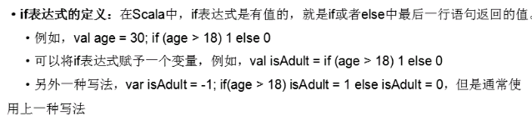  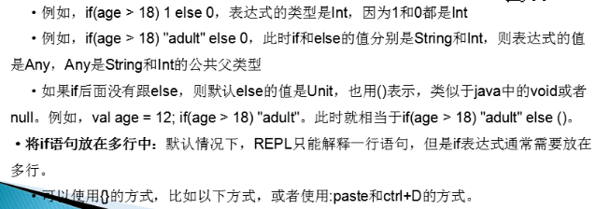 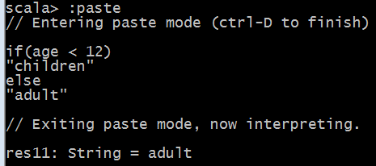

## 语句终结符 块表达式





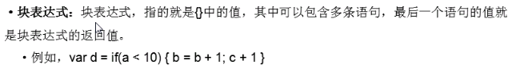

## 输入和输出

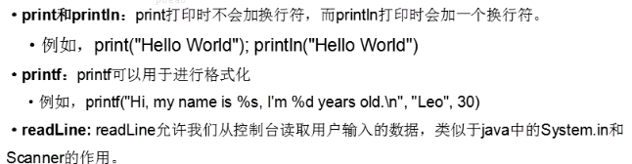

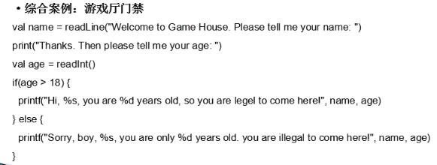

## 循环

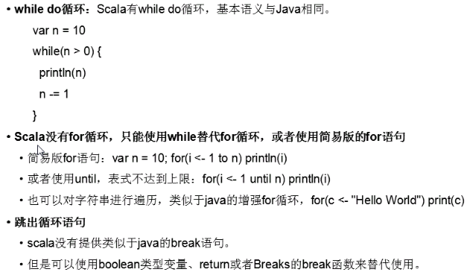 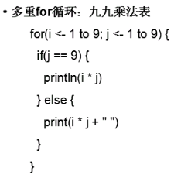 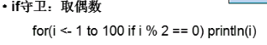

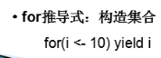

## 函数

 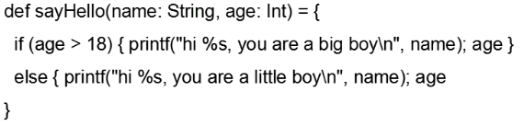 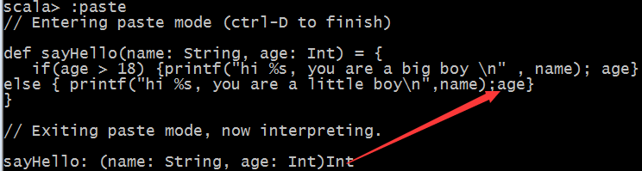

age 是返回值。

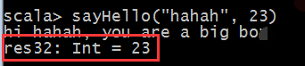 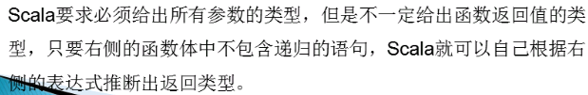 

### 递归函数

 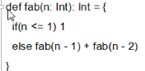

### 默认参数

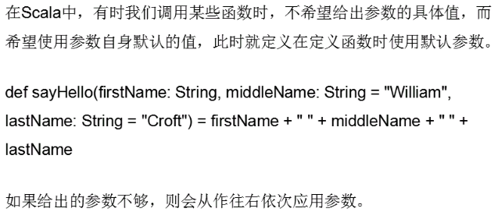

### 带名参数



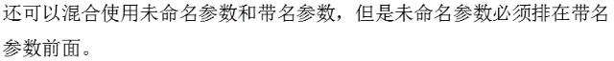

### 变长参数

定义函数的时候 有等号才会有返回值，否则不会有返回值。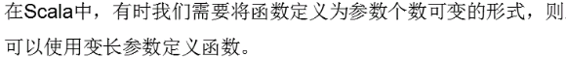 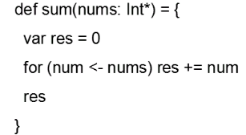

#### 使用序列调用变长参数

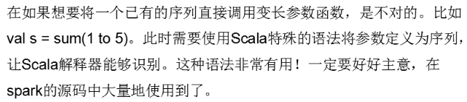 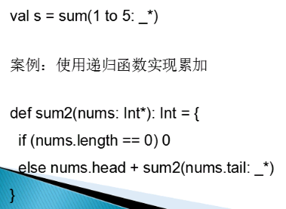

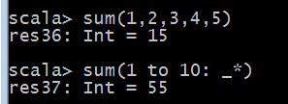 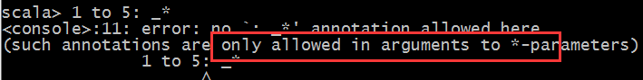

## 过程

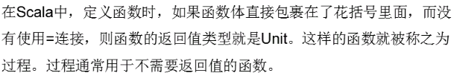 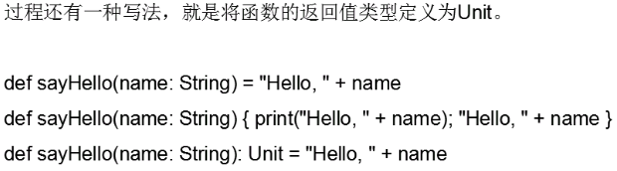

## Lazy值

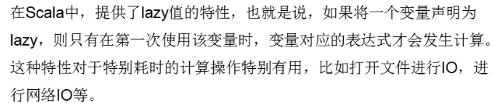 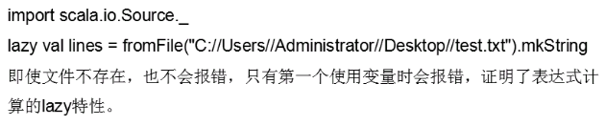

## 异常



模式匹配：

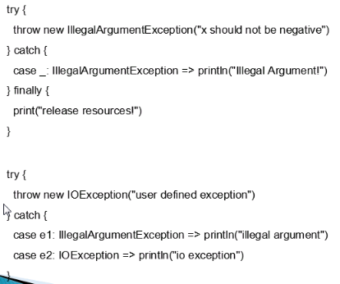

## 数组操作

### Array

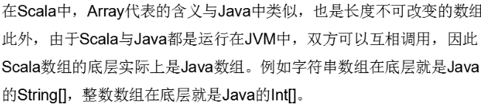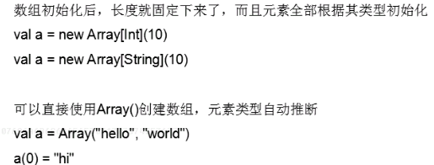

### ArrayBuffer

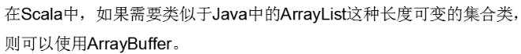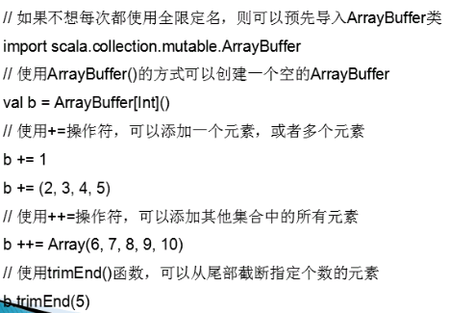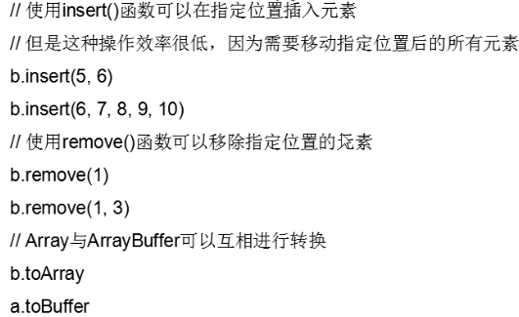

### 遍历

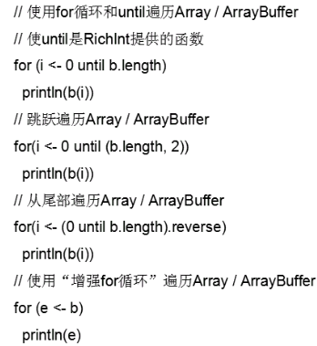

### 常见操作

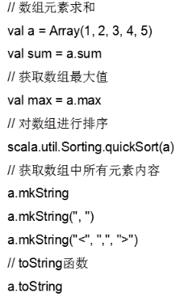

### 使用yield和函数式编程转换数组

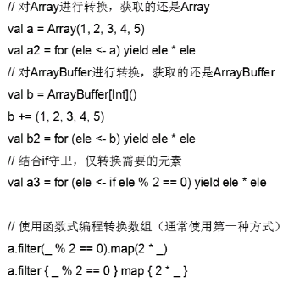

#### 案例：移除第一个负数之后的所有负数

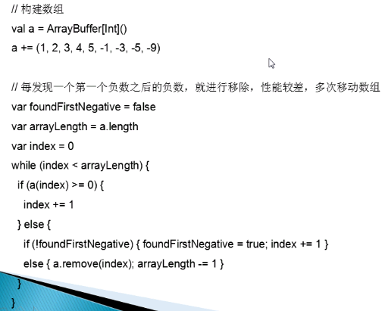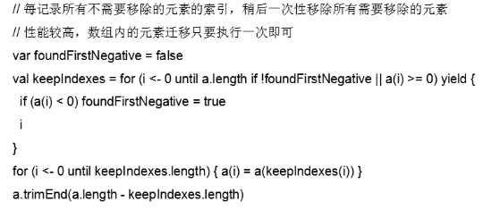

## Map与Tuple

### 创建Map

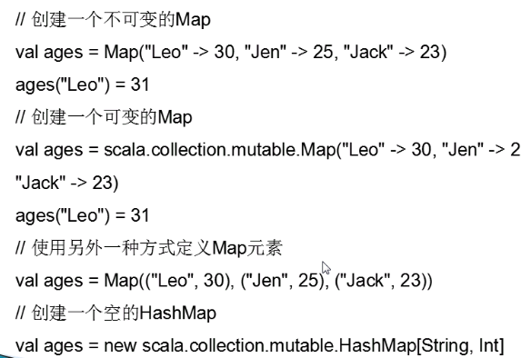

### 获取

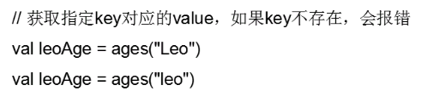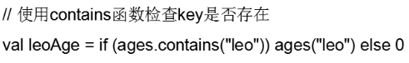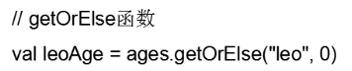

### 修改MAP

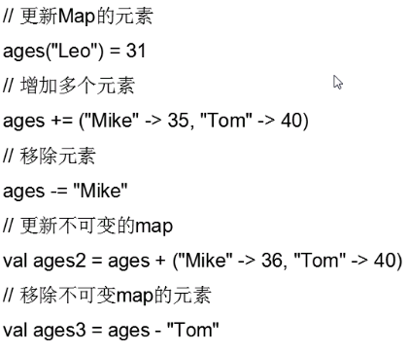

### 遍历

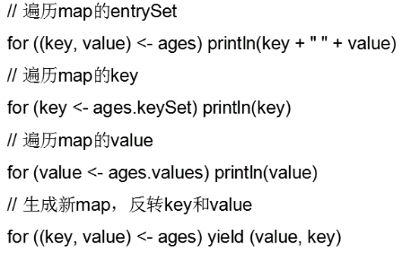

### SortedMap 和 LinkedHashMap

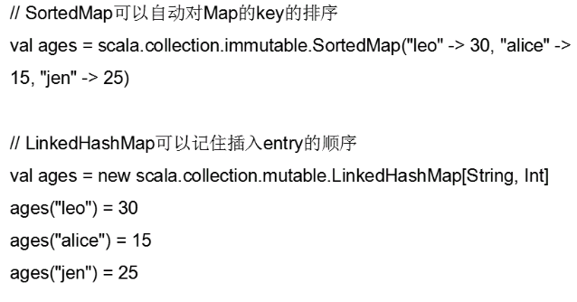

### Tupple

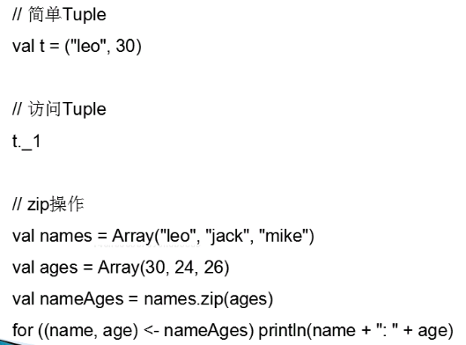

## Scala 面向对象

### HelloWorld Class

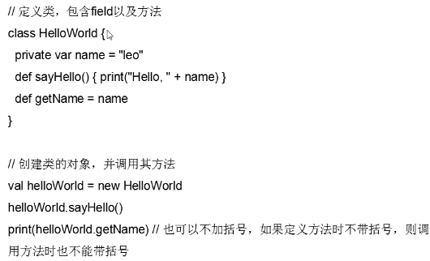

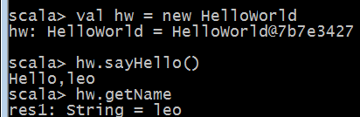

### getter & setter

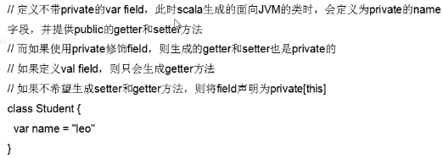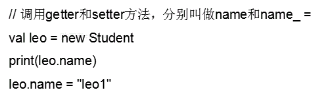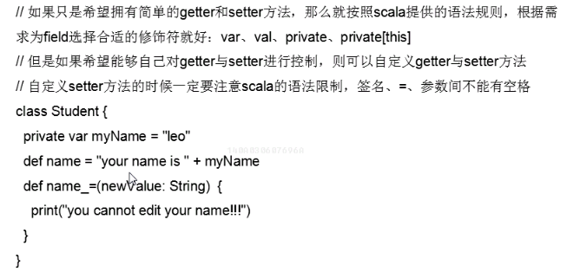

### 仅暴露field的getter方法

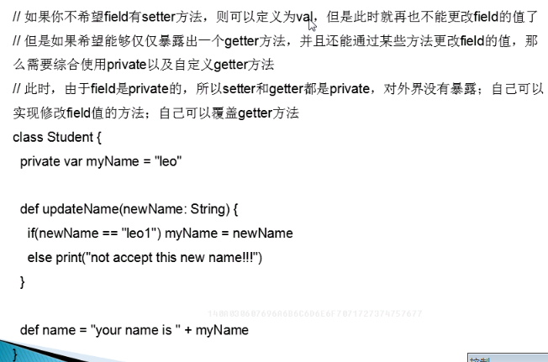

### private[this]的使用

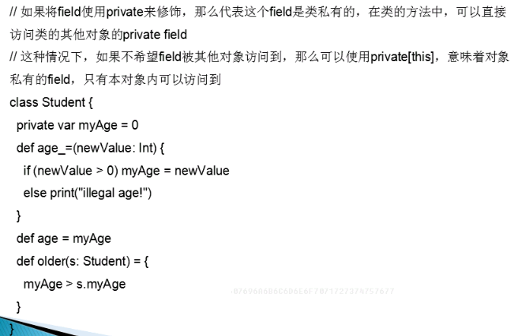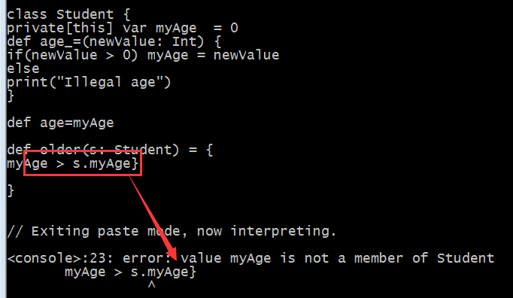

### java 风格的getter和setter

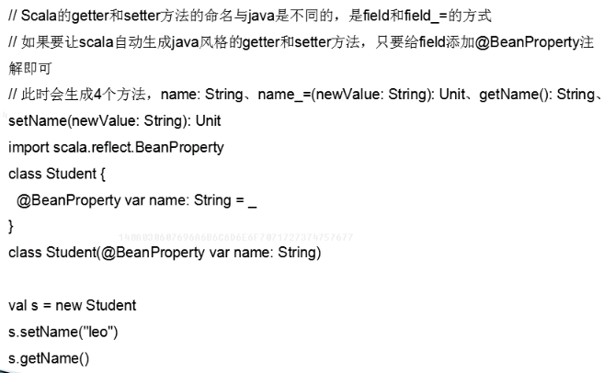

### 主Constructor

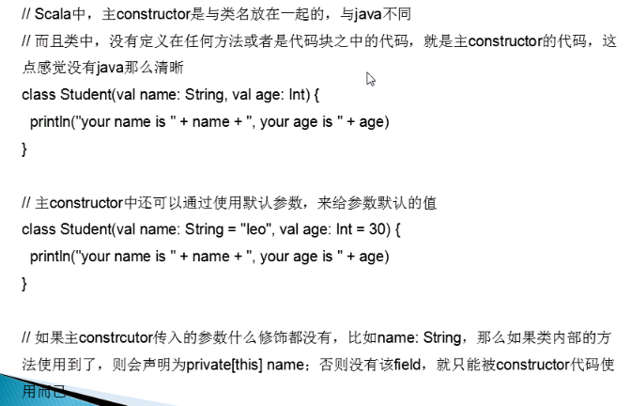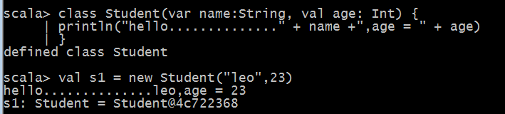

### 辅助Constructor

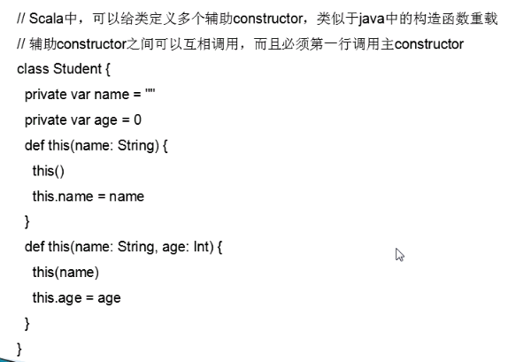

### 内部类

每个外部类的对象的内部的类 都是不同的类。

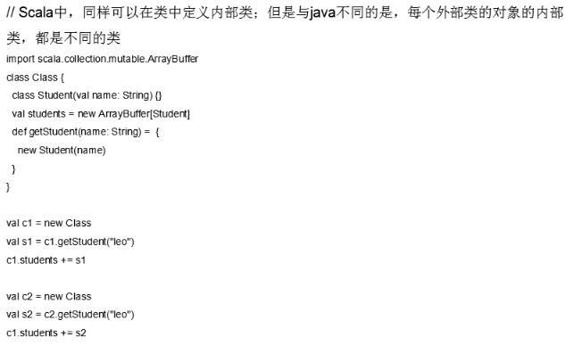

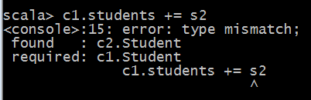

### Object

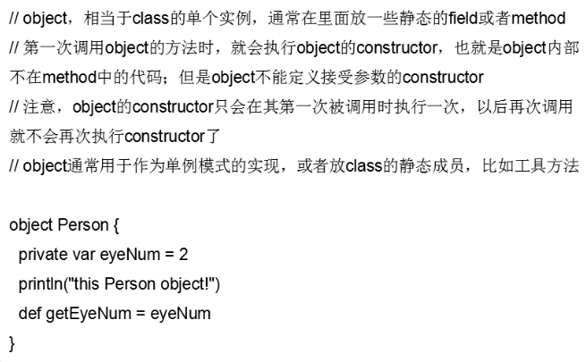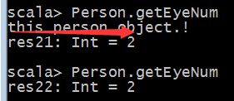

### 伴生对象

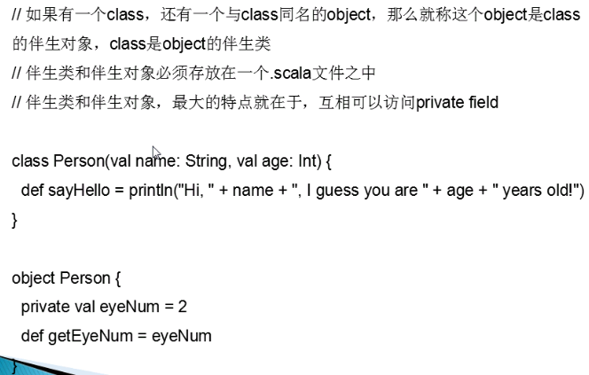

### object extends 抽象类

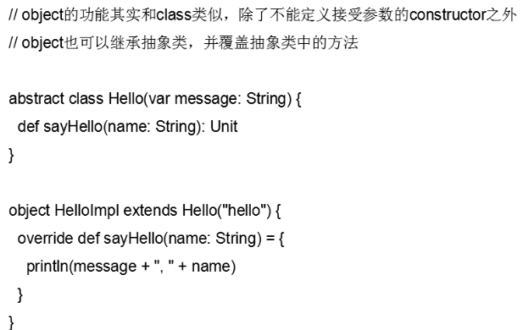

abstract class Hello(var message: String) {

def sayHello(name: String): Unit

}

object HelloImpl extends Hello("hello") {

override def sayHello(name: String) = {

println(message + ", " + name)

}

}

// Exiting paste mode, now interpreting.

defined class Hello

defined module HelloImpl

scala> HelloImpl.sayHello("kai")

hello, kai

### apply 方法

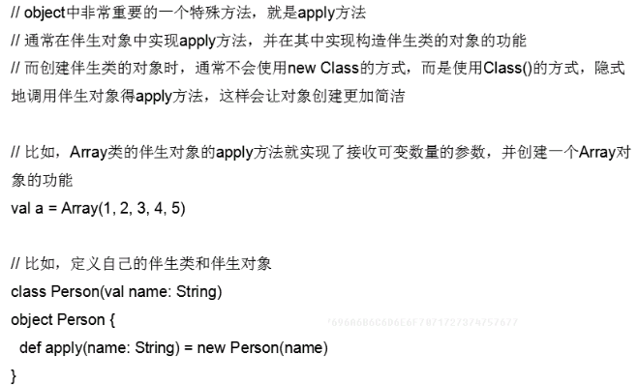

### main 方法

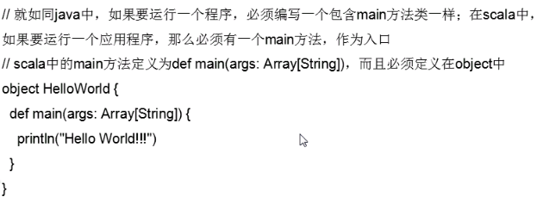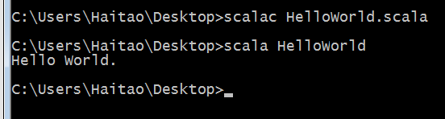

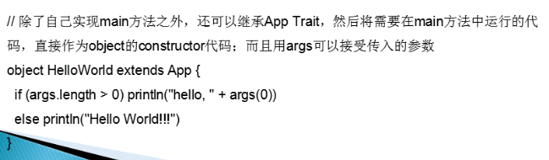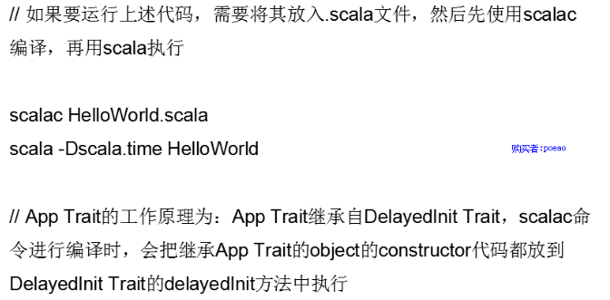

### 用object 实现枚举

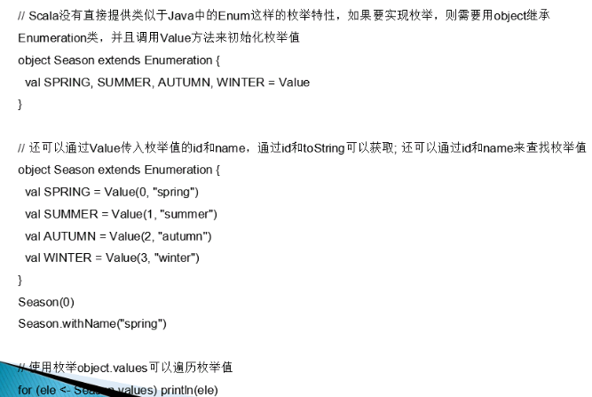

### extends

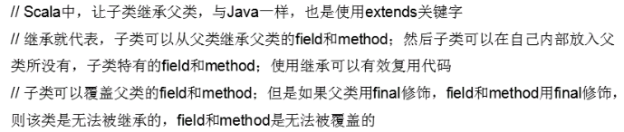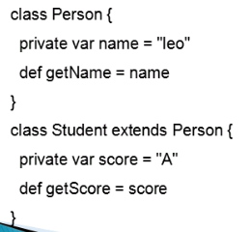

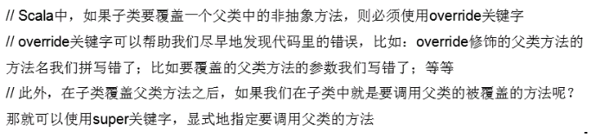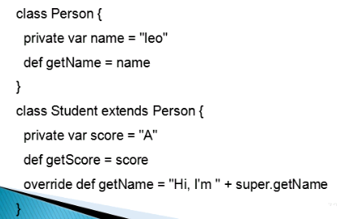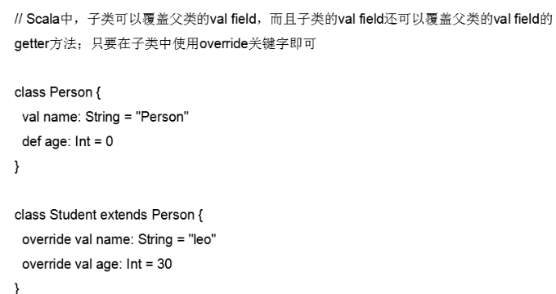

### isInstanceOf & asInstanceOf

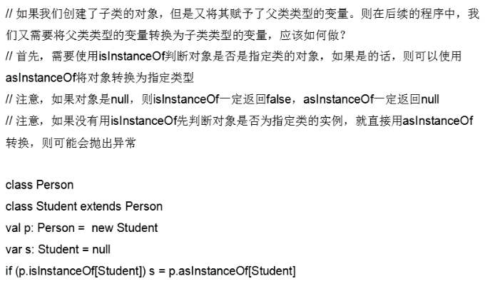

### getClass & classOf

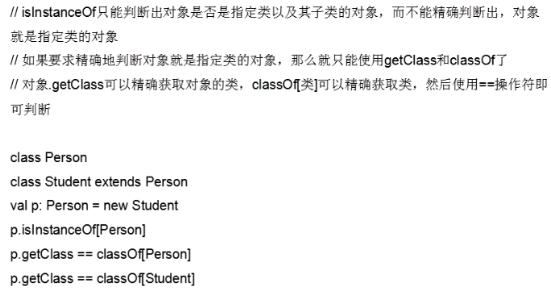

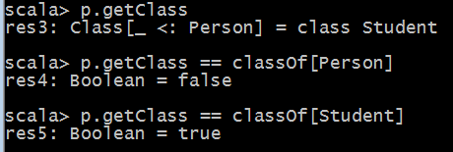

### 使用模式匹配进行类型判断

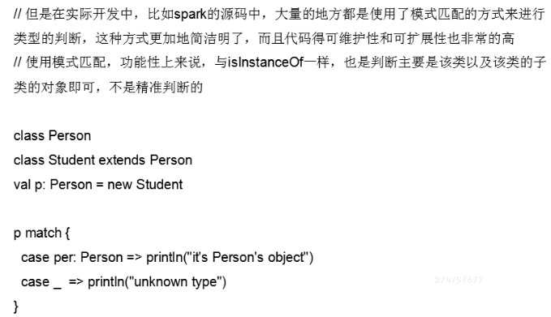

### protected

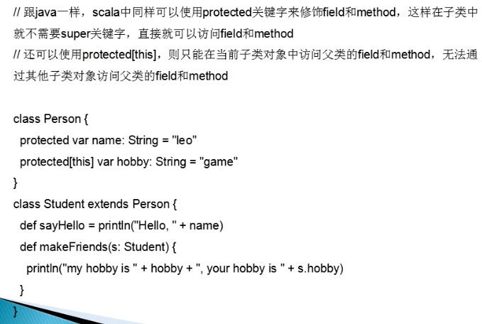

### 调用父类的constructor

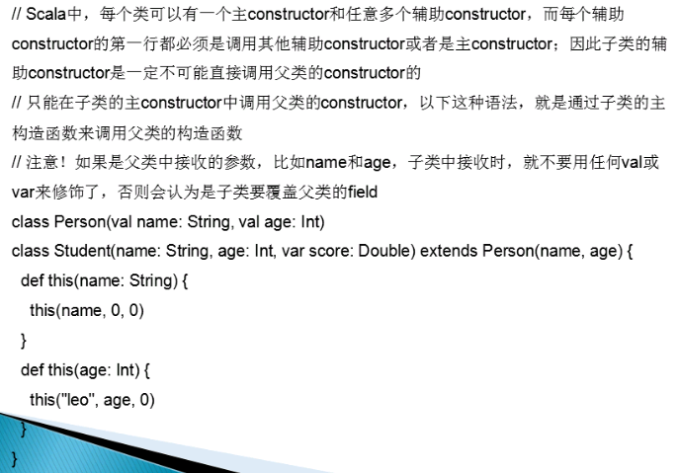

### 匿名内部类

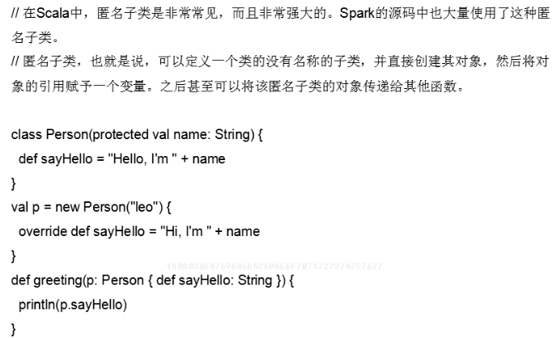

class Person(protected val name: String) {

def sayHi="Hello, I'm " + name

}

val p = new Person("leo") {

override def sayHi="Hi, I'm " + name

}

def greeting(p: Person { def sayHi: String} ) {

println(p.sayHi)

}

// Exiting paste mode, now interpreting.

defined class Person

p: Person = $anon$1@64967f9e

greeting: (p: Person{def sayHi: String})Unit

scala> greeting(p)

Hi, I'm leo

### 抽象类

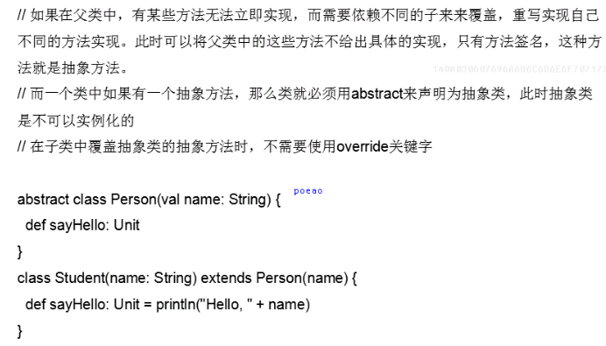

### 抽象field

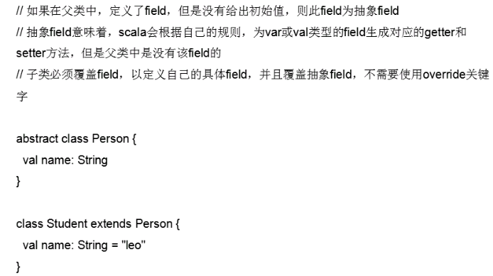

## Trait

### Trait As Interface

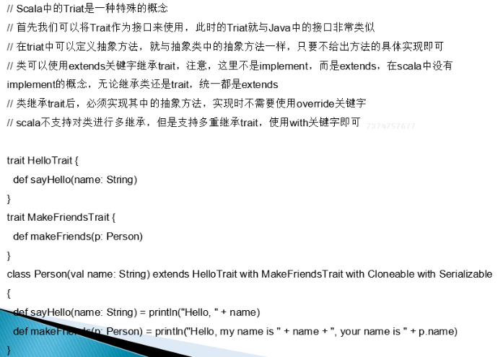

### Trait 中定义具体方法

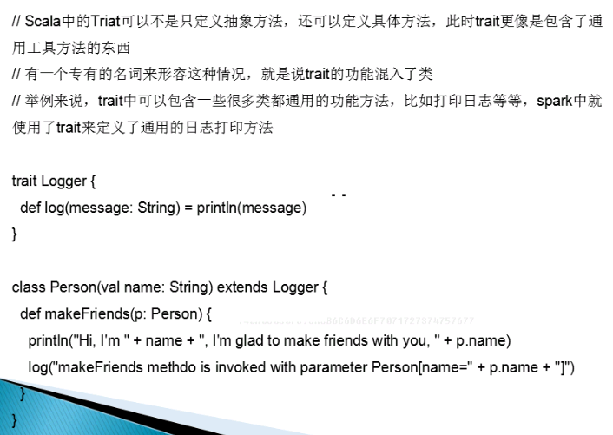

### 在Trait中定义Field

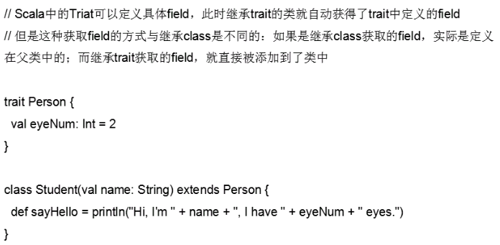

### 在Trait中定义抽象字段

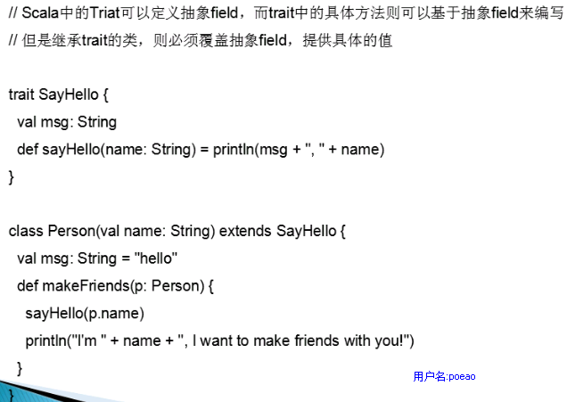

### 为实例混 入Trait

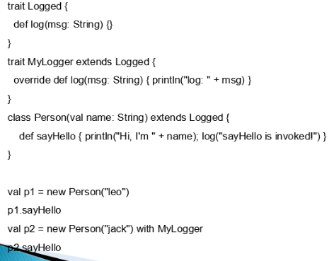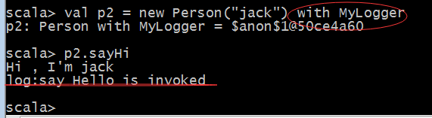

### Trait 调用链

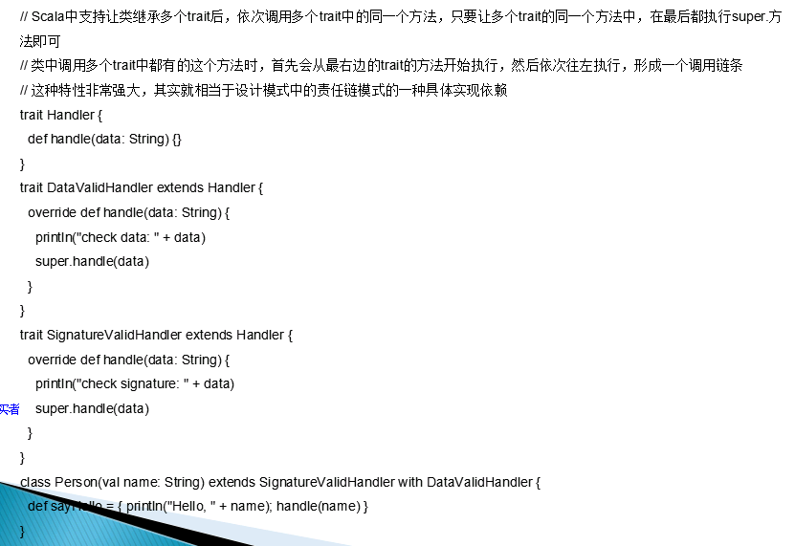

### trait 中覆盖抽象方法

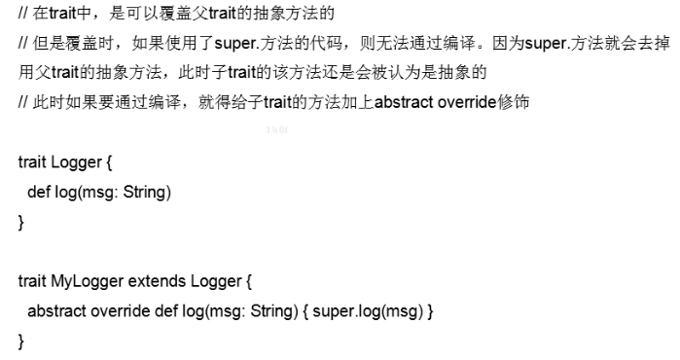

### 混合使用trait的具体方法和抽象方法

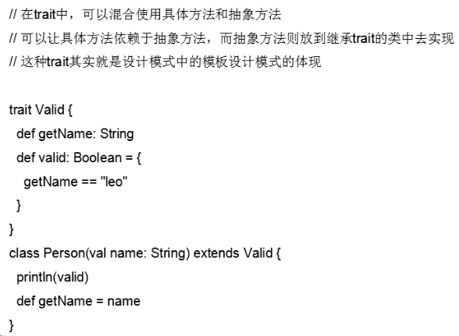

### trait 的构造机制

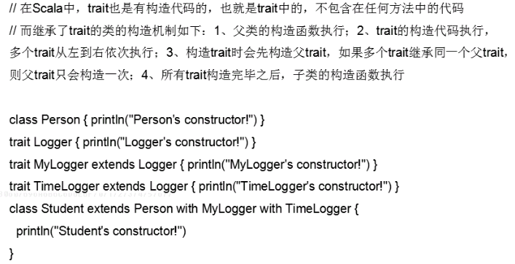

### Trait field的初始化

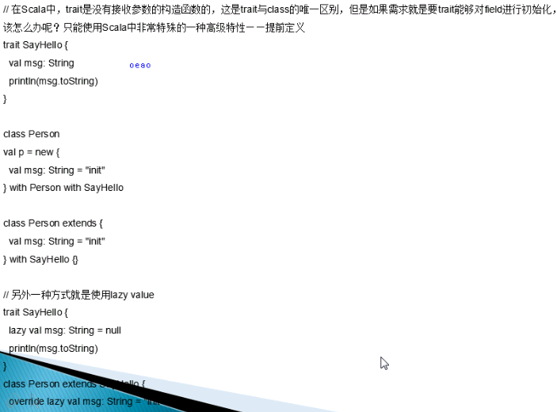

Trait 继承 class

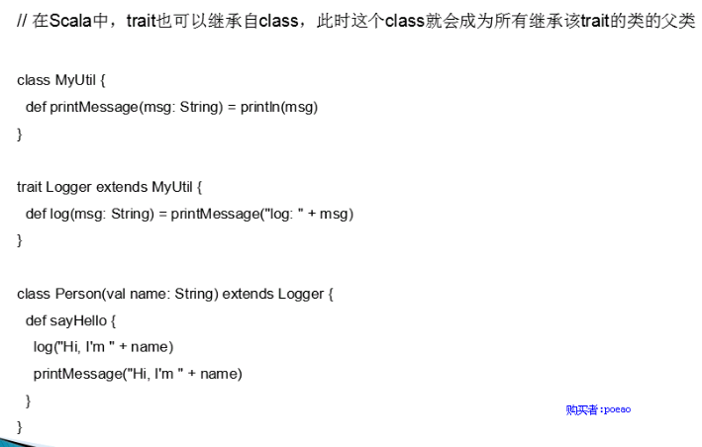

## 函数式编程

### 将函数赋赋值给变量

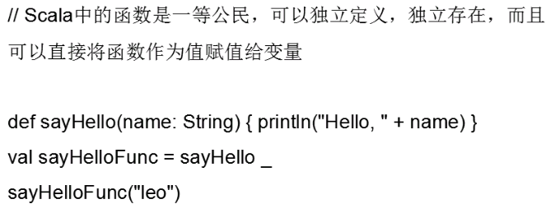

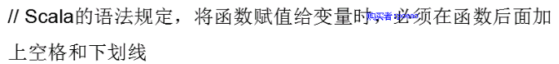

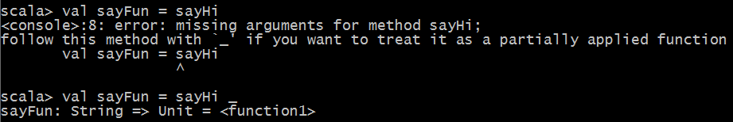

### 匿名函数

(name: String)=>println("hello" + name)

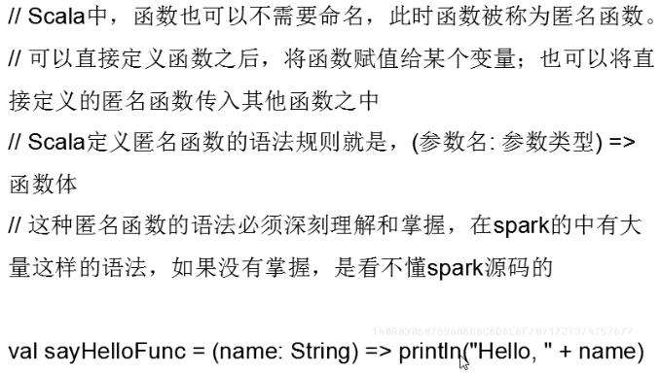

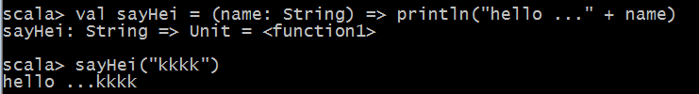

### 高阶函数

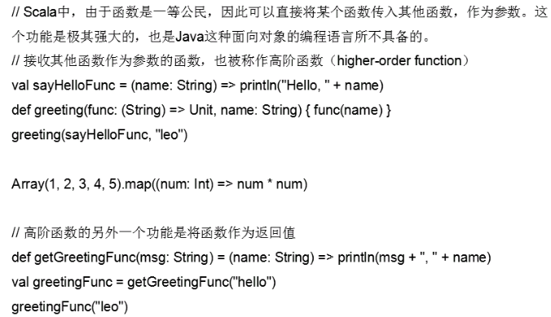

### 高阶函数的类型推断

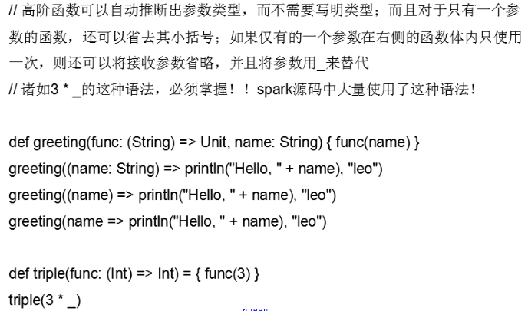

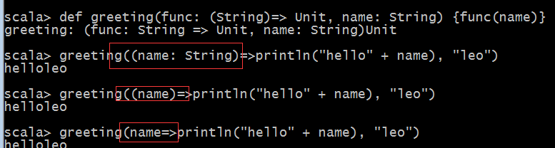

### Scala 常用高阶函数

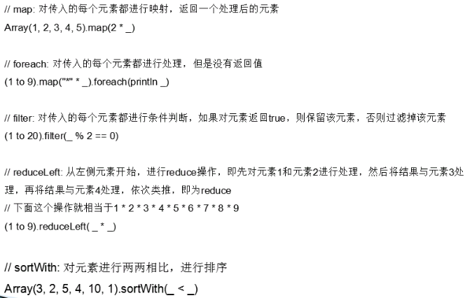

### 闭包

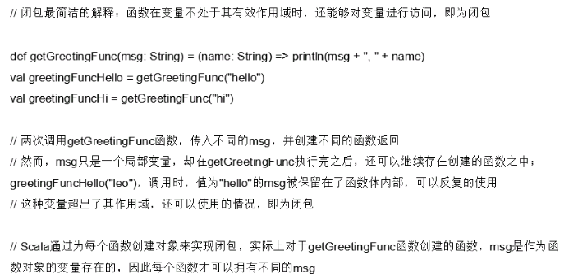

### SAM 转换

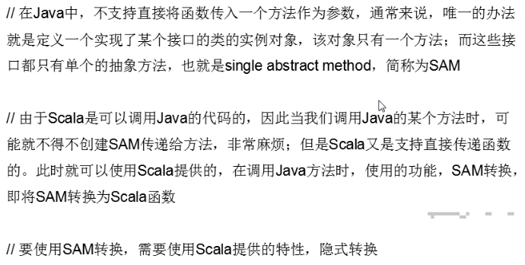 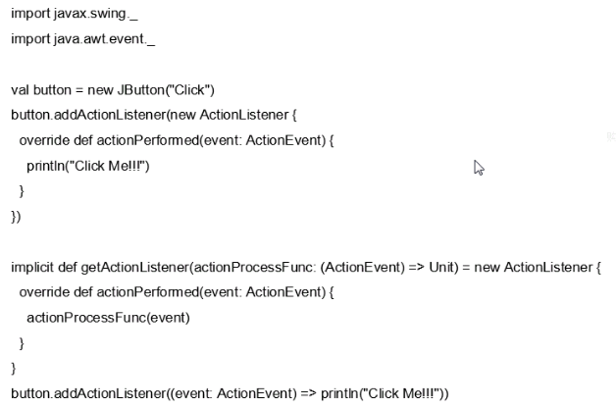

### Currying柯里函数

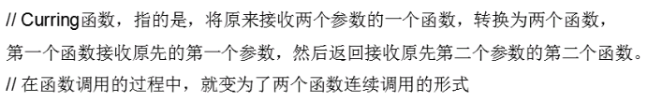

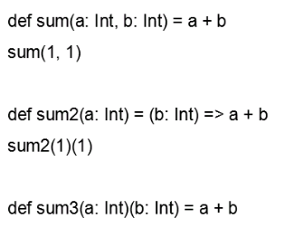

### return

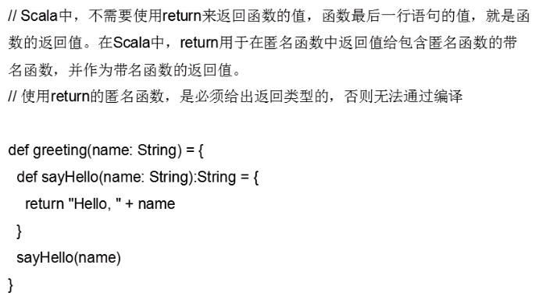

## 函数式编程之集合操作

### 集合体系结构

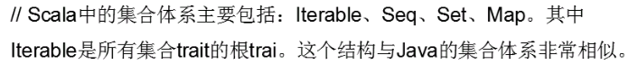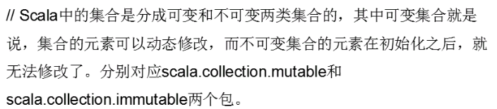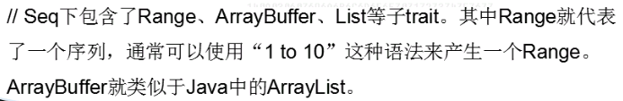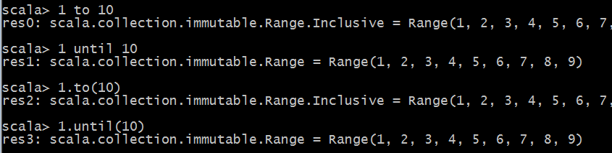

### List

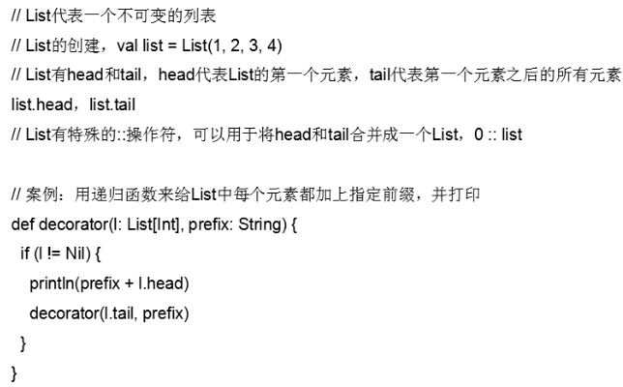

### LinkedList

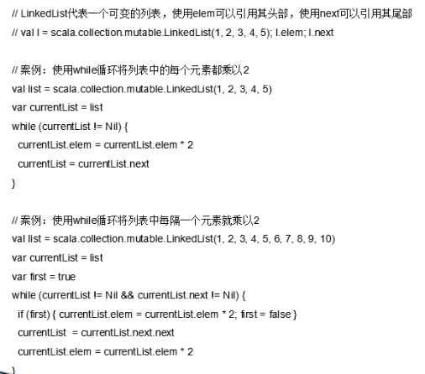

### Set

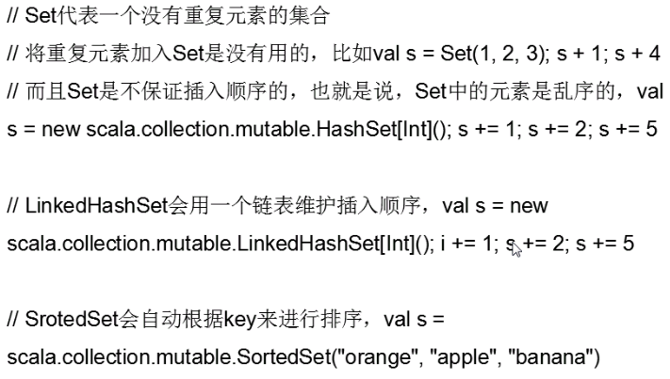

### 集合函数式编程

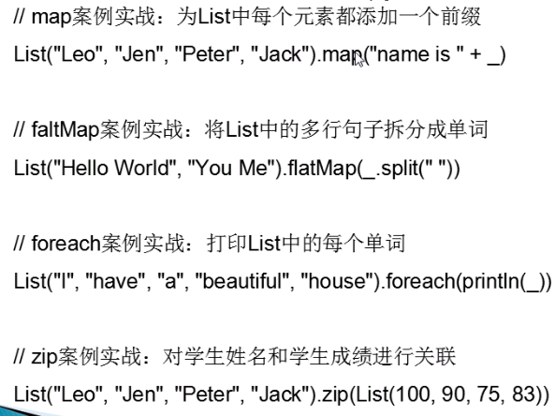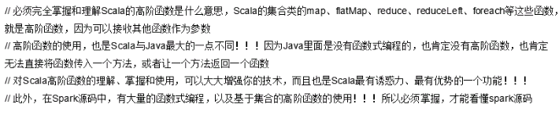

### 综合示例：单词计数

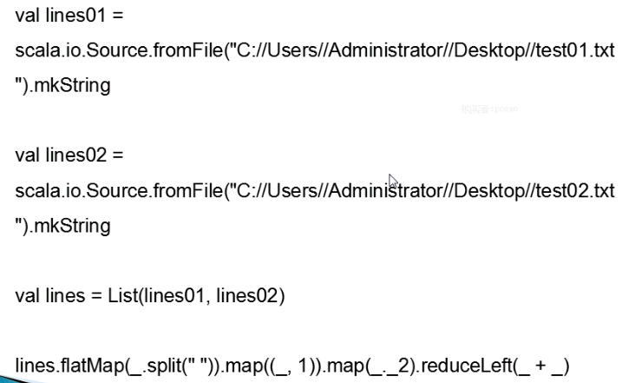

## 模式匹配

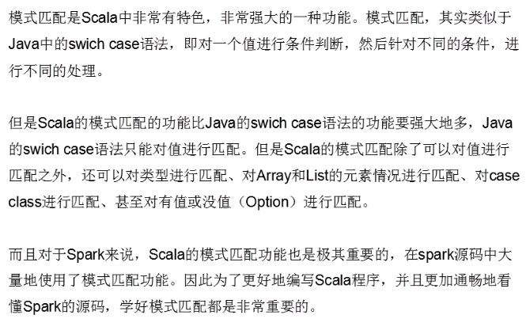

### 模式匹配基础语法

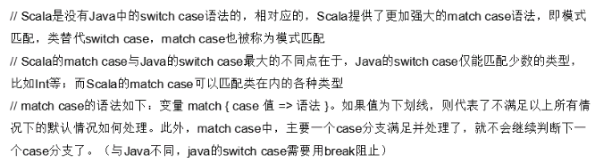

scala> def judgeGrade(grade: String) {

grade match {

case "A" => println("Excellent")

case "B" => println("Good")

case "C" => println("Just so so ")

case _ => println("Your need study harder.")

}

}

judgeGrade: (grade: String)Unit

### 模式匹配中使用if 守卫

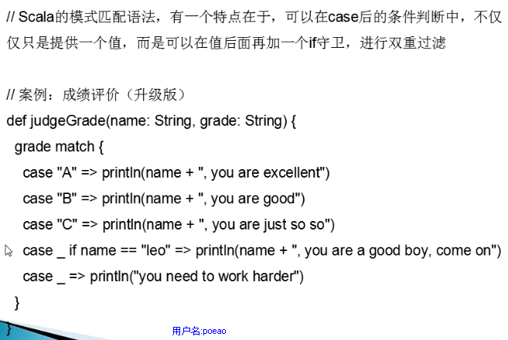

### 模式匹配中进行变量赋值

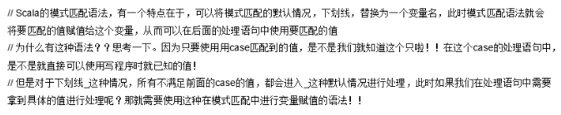

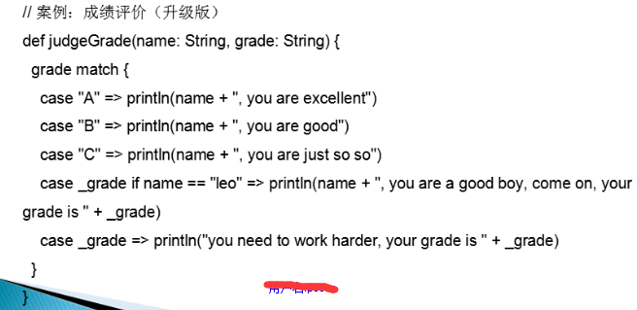

### 对类型进行模式匹配



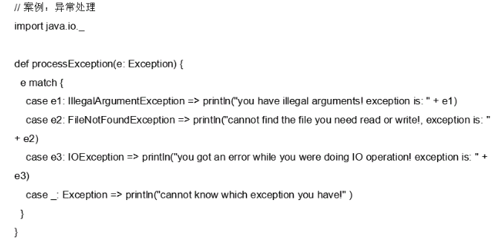

### 对Array和List元素进行模式匹配

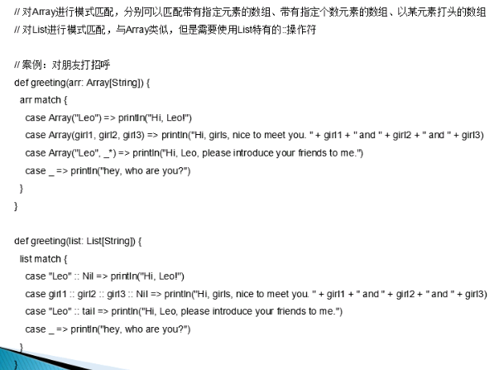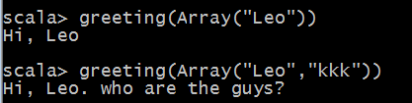

### Case Class 与模式匹配

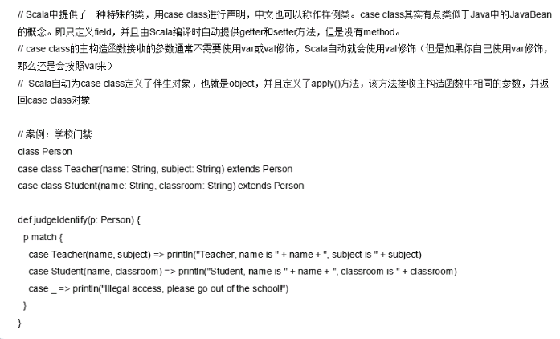

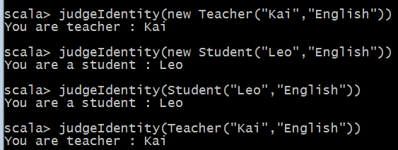

### Option与模式匹配

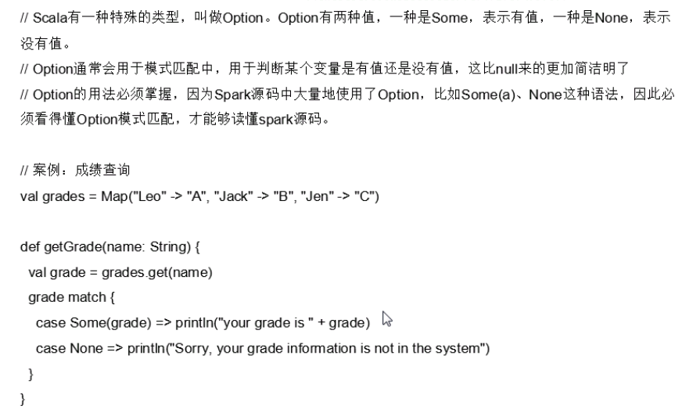

## 类型参数

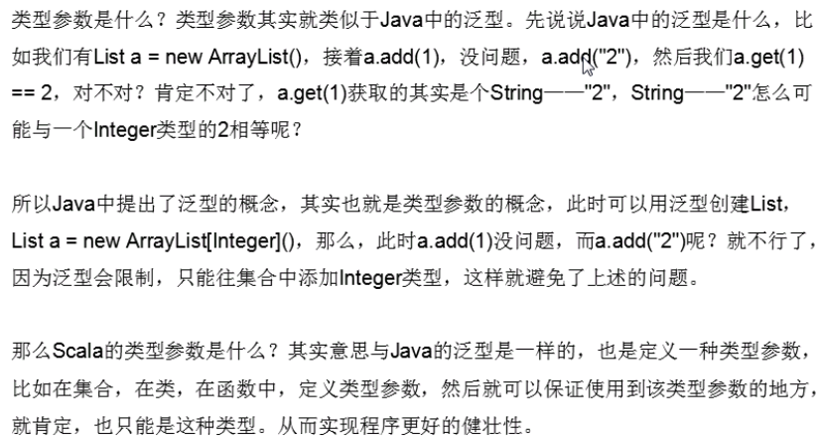

### 泛型类

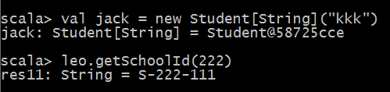

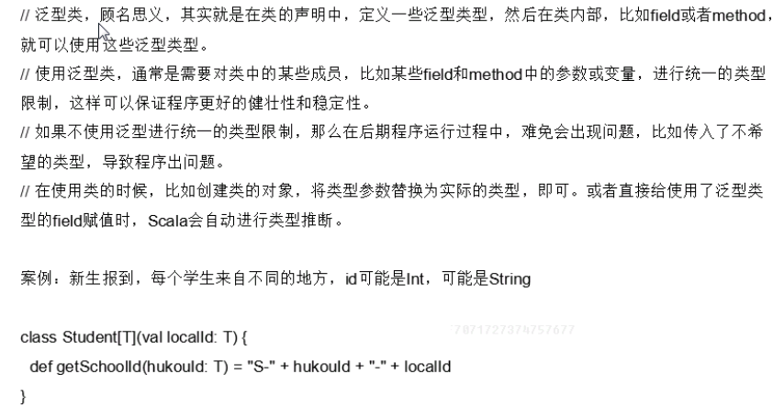

### 泛型函数

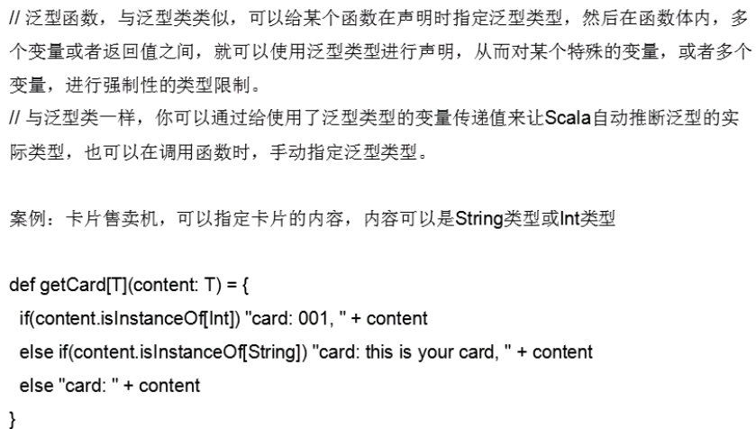

### 上边界 Bounds

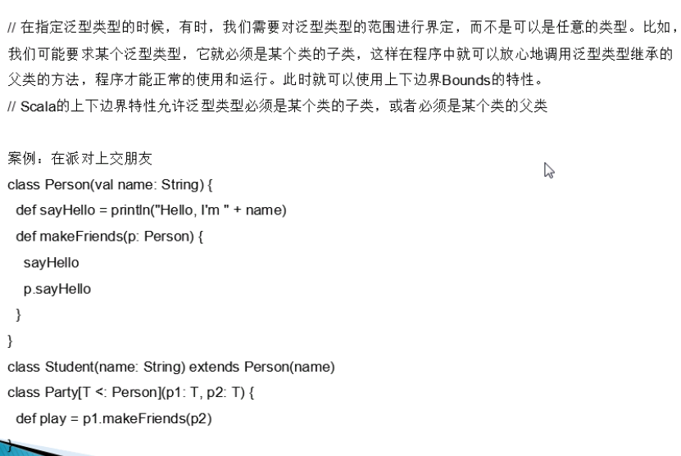

### 下边界 Bounds

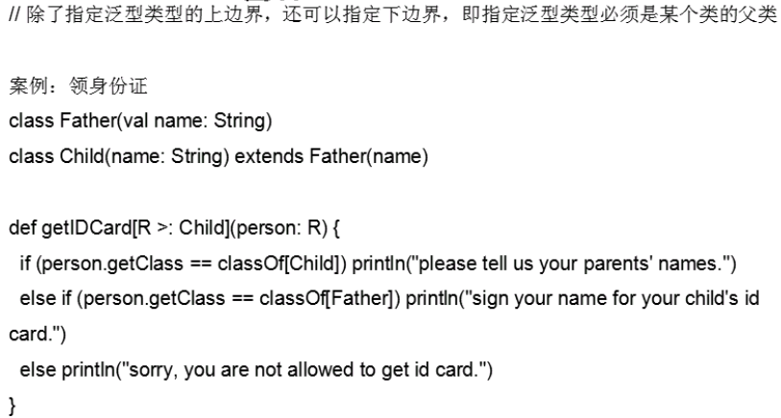

### View Bounds

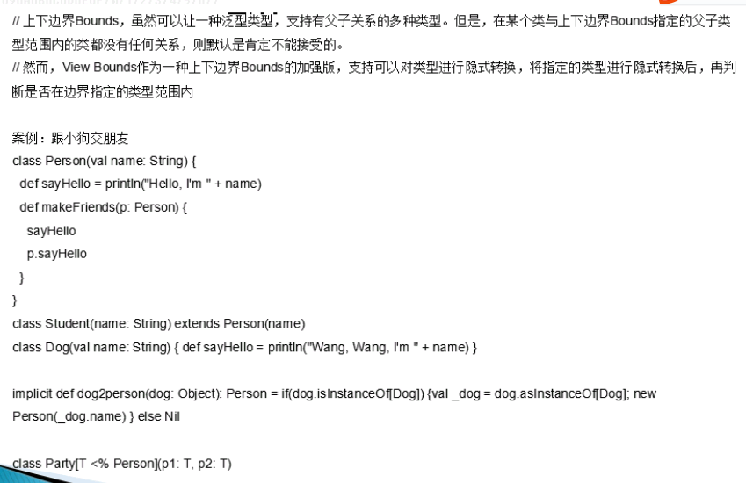

### Context Bounds

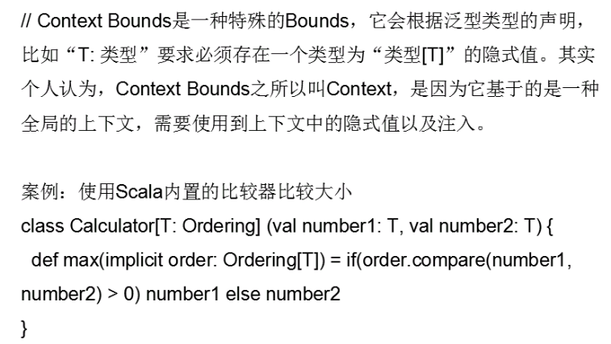

Ordering 是scala 的内置类型 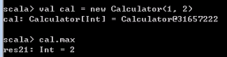

### Manifest Context Bounds

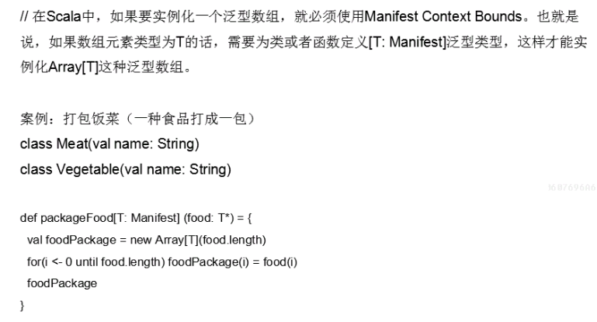

### 协变与逆变

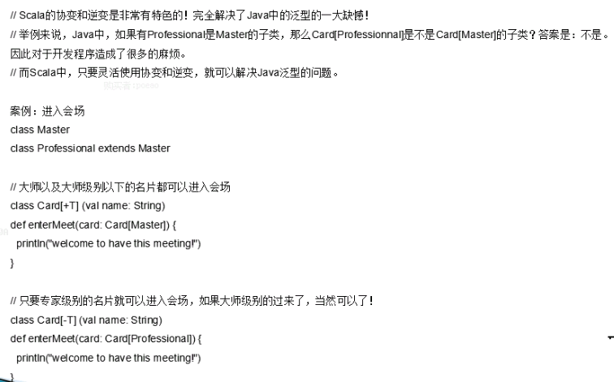

### Existential Type

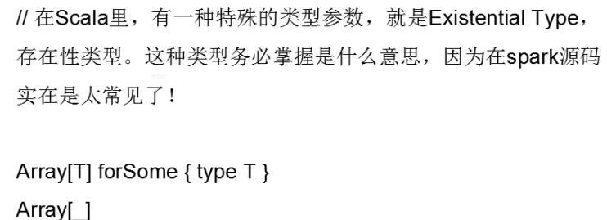

## 隐式转换和隐式参数

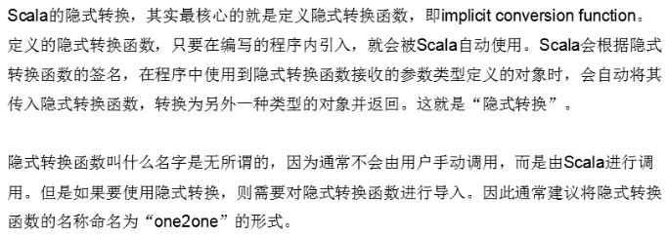

### 隐式转换

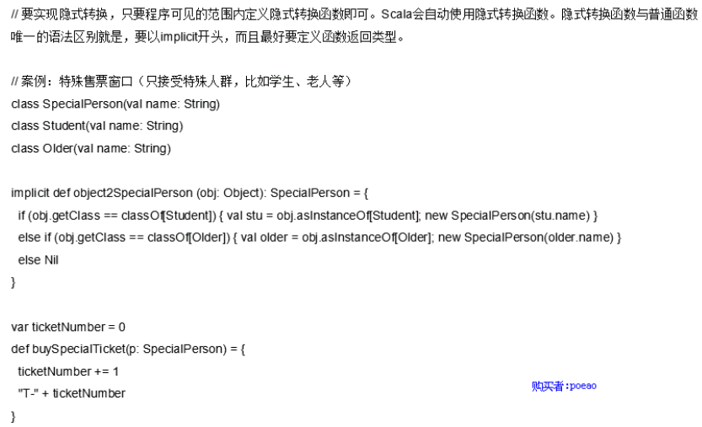

### 使用隐式转换加强现有类型

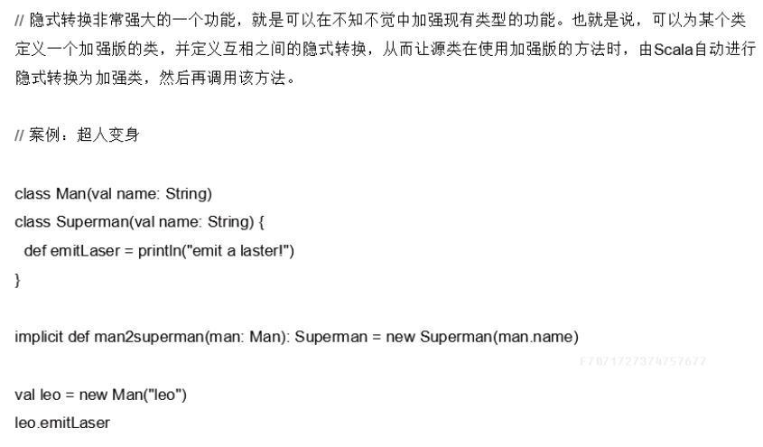

### 导入隐式转换函数

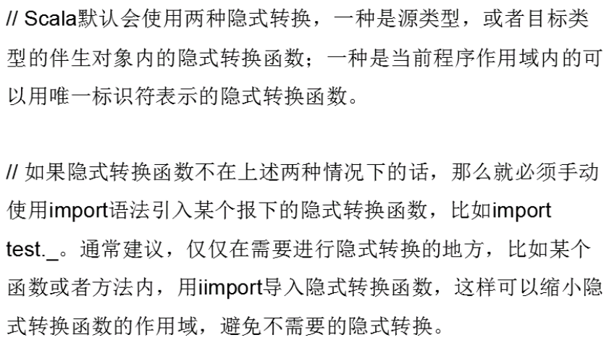

### 隐式转换的发生时机

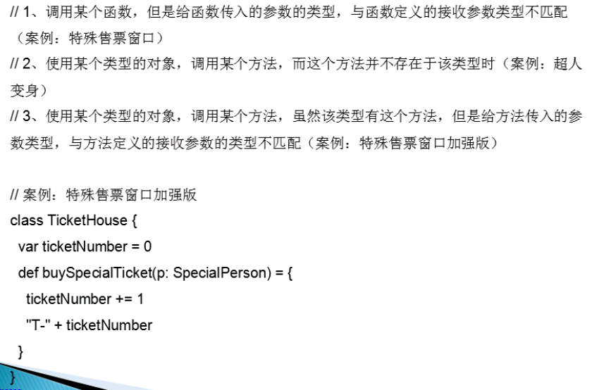

### 隐式参数

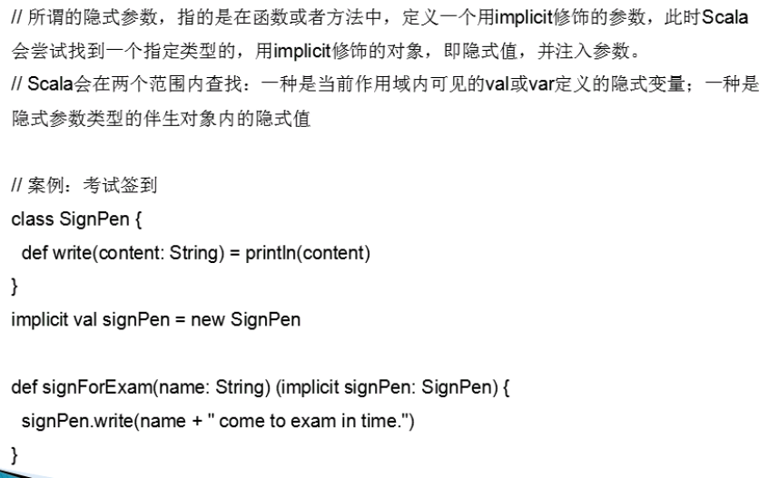

## Actor 入门

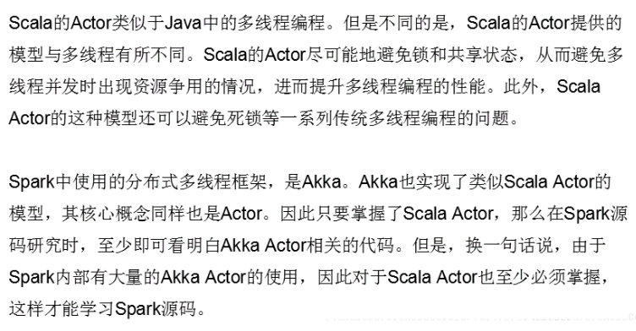

### Actor 的创建，启动和消息收发

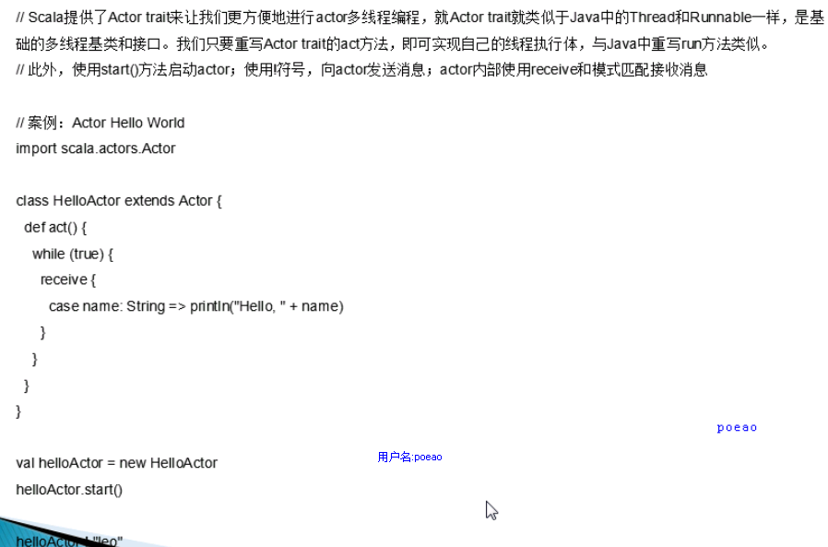

### 收发Case Class 类型的消息

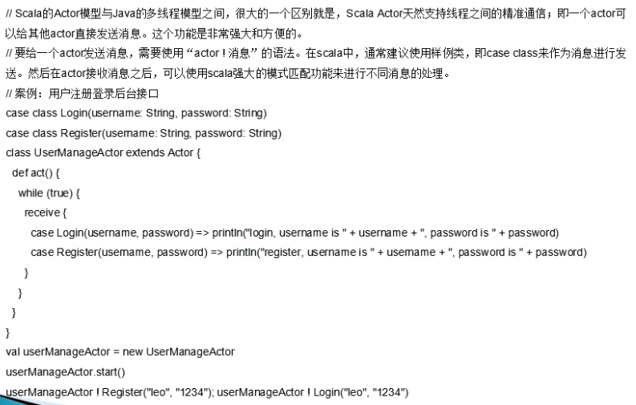

### Actor 之间的互相收发消息

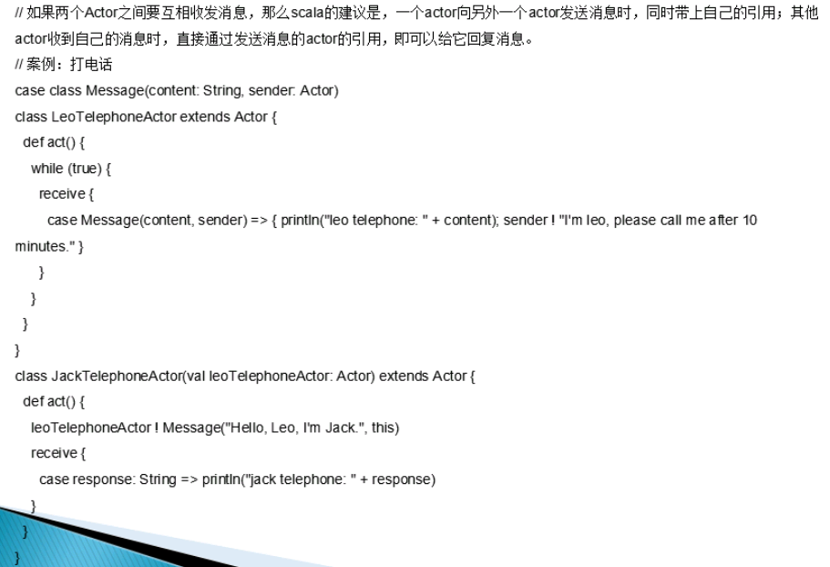

### 同步消息和Future

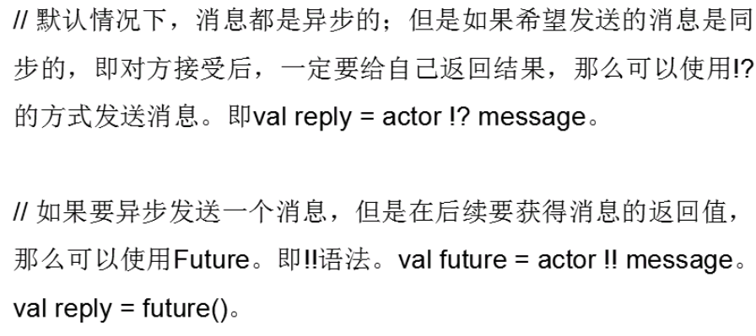

## Scala DOC

<http://www.scala-lang.org/api/current/#package>

以下是一些Scaladoc使用的tips（小贴士，小备注）：

1、直接在左上角的搜索框中，搜索你需要的寻找的包、类即可

2、O和C，分别代表了某个类的伴生对象以及伴生类的概念

3、标记为implicit的方法，代表的是隐式转换

4、举例：搜索StringOps，可以看到String的增强类，StringOps的所有方法说明

## 跳出循的三种方法

1. 基于boolean类型的控制变量

while循环：

var flag = true

var res = 0

var n = 0

while(flag) {

res += n

n += 1

if (n == 5) {

flag = false

}

}

for 循环：

var flag = true

var res = 0

for (i <- 0 until 10 if flag) {

res += i

if (i == 4) flag = false

}

}

1. 使用嵌套函数以及return

def add_outer() = {

var res = 0

def add_inner() {

for (i <- 0 until 10) {

if (i == 5) {

return

}

res += i

}

}

add_inner()

res

}

1. 使用Breaks类的break方法

import scala.util.control.Breaks._

var res = 0

breakable {

for (i <- 0 until 10) {

if (i == 5) {

break;

}

res += i

}

}

## 多维数组

什么是多维数组？：数组的元素，还是数组，数组套数组，就是多维数组

构造指定行与列的二维数组：Array.ofDim方法

val multiDimArr1 = Array.ofDim[Double](3, 4)

multiDimArr1(0)(0) = 1.0

构造不规则多维数组：

val multiDimArr2 = new Array[Array[Int]](3)

multiDimArr2(0) = new Array[Int] (1)

multiDimArr2(1) = new Array[Int] (2)

multiDimArr2(2) = new Array[Int] (3)

multiDimArr2(1)(1) = 1

## Java数组与Scala数组的隐式转换

Scala代码中，直接调用JDK（Java）的API，比如调用一个Java类的方法，势必可能会传入Java类型的list；

Scala中构造出来的list，其实是ArrayBuffer；你直接把Scala的ArrayBuffer传入Java接收ArrayList的方法，肯定不行。

import scala.collection.JavaConversions.bufferAsJavaList

import scala.collection.mutable.ArrayBuffer

val command = ArrayBuffer("javac", "C:\\Users\\haitao\\Desktop\\HelloWorld.java")

val processBuilder = new ProcessBuilder(command)

val process = processBuilder.start()

val res = process.waitFor()

import scala.collection.JavaConversions.asScalaBuffer

import scala.collection.mutable.Buffer

val cmd: Buffer[String] = processBuilder.command()

## Tuple拉链操作

Tuple拉链操作指的就是zip操作

zip操作，是Array类的方法，用于将两个Array，合并为一个Array

比如Array(v1)和Array(v2)，使用zip操作合并后的格式为Array((v1,v2))

合并后的Array的元素类型为Tuple

val students = Array("Leo", "Jack", "Jen")

val scores = Array(80, 100, 90)

val studentScores = students.zip(scores)

for ((student, score) <- studentScores)

println(student + " " + score)

如果Array的元素类型是个Tuple，调用Array的toMap方法，可以将Array转换为Map

studentScores.toMap

## Java Map与Scala Map的隐式转换

import scala.collection.JavaConversions.mapAsScalaMap

val javaScores = new java.util.HashMap[String, Int]()

javaScores.put("Alice", 10)

javaScores.put("Bob", 3)

javaScores.put("Cindy", 8)

val scalaScores: scala.collection.mutable.Map[String, Int] = javaScores

import scala.collection.JavaConversions.mapAsJavaMap

import java.awt.font.TextAttribute._

val scalaAttrMap = Map(FAMILY -> "Serif", SIZE -> 12)

val font = new java.awt.Font(scalaAttrMap)

## package 与import

### package 定义方式

多层级package 定义

串联式package 定义

文件顶部package定义

### package特性

一 同一个包定义，可以在不同的scala源文件中的; 一个scala源文件内，可以包含两个包

二 子包中的类，可以访问父包中的类

三 相对包名与绝对包名

四package内的成员，可以直接访问package对象内的成员

五package可见性

### import

import特性一: 用import com.ibeifeng.scala.service._这种格式，可以导入包下所有的成员

import特性二: scala与java不同之处在于，任何地方都可以使用import，比如类内、方法内，这种方式的好处在于，可以在一定作用域范围内使用导入

import特性三: 选择器、重命名、隐藏

import com.ibeifeng.scala.service.{ MyService }，仅仅导入java.awt包下的Color和Font类

import com.ibeifeng.scala.service.{ MyService => MyServiceImpl }，将导入的类进行重命名

import com.ibeifeng.scala.service.{ MyService => _, _ }，导入java.util包下所有的类，但是隐藏掉HashMap类

import特性四: 隐式导入

每个scala程序默认都会隐式导入以下几个包下所有的成员

import java.lang._

import scala._

import Predef._

## 重写 field 提前定义

class Student {

val classNumber: Int = 10

val classScores: Array[Int] = new Array[Int](classNumber)

}

此时只能使用Scala对象继承的一个高级特性: 提前定义，在父类构造函数执行之前，先执行子类的构造函数中的某些代码

class PEStudent extends student {

override val classNumber: Int = 3

} with Student

## Scala的继承层级

这里我们大概知道一下Scala的继承层级，我们写的所有的Scala trait和class，都是默认继承自一些Scala根类的，有一些基础的方法

Scala中，最顶端的两个trait是Nothing和Null，Null trait唯一的对象就是null

其次是继承了Nothing trait的Any类

接着Anyval trait和AnyRef类，都继承自Any类

Any类是个比较重要的类，其中定义了isInstanceOf和asInstanceOf等方法，以及equals、hashCode等对象的基本方法

Any类，有点像Java中的Object基类

AnyRef类，增加了一些多线程的方法，比如wait、notify/notifyAll、synchronized等，也是属于Java Object类的一部分

## 对象相等性

这里，我们要知道，在scala中，你如何判断两个引用变量，是否指向同一个对象实例

AnyRef的eq方法用于检查两个变量是否指向同一个对象实例

AnyRef的equals方法默认调用eq方法实现，也就是说，默认情况下，判断两个变量相等，要求必须指向同一个对象实例

通常情况下，自己可以重写equals方法，根据类的fields来判定是否相等

此外，定义equals方法时，也最好使用同样的fields，重写hashCode方法

如果只是想要简单地通过是否指向同一个对象实例，判定变量是否相当，那么直接使用==操作符即可，默认判断null，然后调用equals方法

class Product(val name: String, val price: Double) {

final override def equals(other: Any) = {

val that = other.asInstanceOf[Product]

if(that == null) false

else name == that.name && price == that.price

}

final override def hashCode = 13 * name.hashCode + 17 * price.hashCode

}

## 文件操作

### 遍历一个文件中的每一行

必须导入scala.io.Source类: import scala.io.Source

方法一: 使用Source.getLines返回的迭代器

val source = Source.fromFile("C://Users//Administrator//Desktop//test.txt", "UTF-8")

val lineIterator = source.getLines

for (line <- lineIterator) println(line)

方法二: 将Source.getLines返回的迭代器，转换成数组

这里说明一点: 一个BufferedSource对象的getLines方法，只能调用一次，一次调用完之后，遍历了迭代器里所有的内容，就已经把文件里的内容读取完了

如果反复调用source.getLines，是获取不到内容的

此时，必须重新创建一个BufferedSource对象

val source = Source.fromFile("C://Users//Administrator//Desktop//test.txt", "UTF-8")

val lines = source.getLines.toArray

for(line <- lines) println(line)

方法三: 调用Source.mkString，返回文本中所有的内容

val source = Source.fromFile("C://Users//Administrator//Desktop//test.txt", "UTF-8")

val lines = source.mkString

使用完BufferedSource对象之后，调用BufferedSource.close方法，关闭IO流资源

### 遍历一个文件中的每一个字符

BufferedSource，也实现了一个Iterator[Char]的这么一个trait

val source = Source.fromFile("C://Users//Administrator//Desktop//test.txt", "UTF-8")

for(c <- source) print(c)

### 从URL以及字符串中读取字符

val source = Source.fromURL("http://www.baidu.com", "UTF-8")

val source = Source.fromString("Hello World")

### 结合Java IO流，读取任意文件

案例: 结合java IO流，做一个文件拷贝的案例

import java.io._

val fis = new FileInputStream(new File("C://Users//Administrator//Desktop//test.txt"))

val fos = new FileOutputStream(new File("C://Users//Administrator//Desktop//test3.txt"))

val buf = new Array[Byte](1024)

fis.read(buf)

fos.write(buf, 0, 1024)

fis.close()

fos.close()

结合Java IO流，写文件

val pw = new PrintWriter("C://Users//Administrator//Desktop//test4.txt")

pw.println("Hello World")

pw.close()

-------------------------------------------------------------------------------------------------------

递归遍历子目录

def getSubdirIterator(dir: File): Iterator[File] = {

val childDirs = dir.listFiles.filter(_.isDirectory)

childDirs.toIterator ++ childDirs.toIterator.flatMap(getSubdirIterator _)

}

val iterator = getSubdirIterator(new File("C://Users//Administrator//Desktop"))

for(d <- iterator) println(d)

### 序列化以及反序列化（Java序列化和反序列化机制）

如果要序列化，那么就必须让类，有一个@SerialVersionUID，定义一个版本号

要让类继承一个Serializable trait

@SerialVersionUID(42L) class Person(val name: String) extends Serializable

val leo = new Person("leo")

import java.io._

val oos = new ObjectOutputStream(new FileOutputStream("C://Users//Administrator//Desktop//test.obj"))

oos.writeObject(leo)

oos.close()

val ois = new ObjectInputStream(new FileInputStream("C://Users//Administrator//Desktop//test.obj"))

val restoredLeo = ois.readObject().asInstanceOf[Person]

restoredLeo.name

## 偏函数

简单来说，偏函数是什么，其实就是没有定义好明确的输入参数的函数，函数体就是一连串的case语句

一般的函数

def getStudentGrade(name: String) = {

...

}

偏函数是PartialFunction[A, B]类的一个实例

这个类有两个方法，一个是apply()方法，直接调用可以通过函数体内的case进行匹配，返回结果;

另一个是isDefinedAt()方法，可以返回一个输入，是否跟任何一个case语句匹配

学生成绩查询案例

val getStudentGrade: PartialFunction[String, Int] = {

case "Leo" => 90; case "Jack" => 85; case "Marry" => 95

}

getStudentGrade("Leo")

getStudentGrade.isDefinedAt("Tom")

## scala执行外部命令

scala程序，运行在一个独立的进程中，但是可以随心所欲地执行外部操作系统的其他命令

甚至是说，启动其他的进程

案例: 使用scala编译和执行外部的java程序

import sys.process._

"javac HelloWorld.java" !

"java HelloWorld" !

## 正则表达式支持

定义一个正则表达式，使用String类的r方法

此时返回的类型是scala.util.matching.Regex类的对象

val pattern1 = "[a-z]+".r

拿到一个正则表达式以后，我们一般会用它来做什么事情？

比如，我们会用正则表达式来匹配一些字符串，比如来看看，某个字符串是否符合表达式规定的范围之内

比如，从一个长的字符串中，提取出来，匹配正则表达式的各个部分

val str = "hello 123 world 456"

获取一个字符串中，匹配正则表达式的部分，使用findAllIn，会获取到一个Iterator，迭代器

然后就可以去遍历各个匹配正则的部分，去进行处理

for (matchString <- pattern1.findAllIn(str)) println(matchString)

同理，使用findFirstIn，可以获取第一个匹配正则表达式的部分

pattern1.findFirstIn(str)

使用replaceAllIn，可以将匹配正则的部分，替换掉

pattern1.replaceAllIn("hello world", "replacement")

使用replaceFirstIn，可以将第一个匹配正则的部分，替换掉

pattern1.replaceFirstIn("hello world", "replacement")

## 提取器

### apply方法

伴生类和伴生对象的概念，companion class和companion object

伴生对象里面，可以定义一个apply方法

直接调用类(参数)，方式，就相当于在调用apply方法

此时在apply方法中，通常来说（也不一定），会创建一个伴生类的对象，返回回去

这种方式，有一个好处，创建对象呢，非常的方便

不要每次都是new 类(参数)，类(参数)

### unapply方法

提取器就是一个包含了unapply方法的对象，跟apply方法正好相反

apply方法，是接收一堆参数，然后构造出来一个对象

unapply方法，是接收一个字符串，然后解析出对象的属性值

class Person(val name: String, val age: Int)

object Person {

def apply(name: String, age: Int) = new Person(name, age)

def unapply(str: String) = {

val splitIndex = str.indexOf(" ")

if (splitIndex == -1) None

else Some((str.substring(0, splitIndex), str.substring(splitIndex + 1)))

}

}

val Person(name, age) = "leo 25"

### 样例类的提取器

scala中的样例类，默认就是提供apply方法和unapply方法的

case class Person(name: String, age: Int)

val p = Person("leo", 25)

p match {

case Person(name, age) => println(name + ": " + age)

}

### 只有一个参数的提取器

之前，已经跟大家讲解过普通的提取器

相当于是，比如说，接收一个字符串，作为参数

然后从字符串里面解析出来多个字段值，然后将多个字段值封装在一个tuple中

作为Some类型的对象，返回

现在我们来想一下，如果你的类只有一个字段

字符串里面只有一个字段

解析出来的一个字段，是没有办法放在tuple中的，因为scala中的tuple，规定了，必须要两个以及两个以上的值

这个时候，在提取器，unapply方法中，只能将一个字段值，封装在Some对象中，直接返回

class Person(val name: String)

object Person {

def unapply(input: String): Option[String] = Some(input)

}

val Person(name) = "leo"

## 注解

scala中，可以给类、方法、field、local variable、constructor / method / function parameter添加注解

而且scala是支持给某个目标添加多个注解的

这里有一些特例：如果要给类的主构造函数添加注解，那么需要在构造函数前添加注解，并加上一对圆括号

比如说

class Person @unchecked() (val name: String, val age: Int)

还可以给表达式添加注解，此时需要在表达式后面加上冒号以及注解，比如

val scores = Map("Leo" -> 90, "Jack" -> 60)

(scores.get("Leo"): @unchecked) match { case score => println(score) }

除此之外，还可以给类型参数和变量的类型定义添加注解

### Scala中开发注解

要自己动手开发一个注解，就必须扩展Annotation trait，比如

class Test extends annotation.Annotation

@Test

class myTest

### 注解的参数

注解中，是可以有参数的，比如

class Test(var timeout: Int) extends annotation.Annotation

@Test(timeout = 100) class myTest

如果注解的参数是value的话，那么也可以不用指定注解的参数名，比如

class Test(var value: String) extends annotation.Annotation

### 常用注解

@SerialVersionUID(value) 标记类的序列化版本号

序列化版本号，这个什么意思

如果我们将一个类的对象序列化到磁盘文件上了

结果过了一段时间以后，这个类在代码中改变了，此时如果你想将磁盘文件中的对象反序列化回来

就会报错，因为你的序列化的对象的结构与代码中的类结构已经不一样了

针对这种问题，就应该有一个序列化版本号

如果你的类改变了，就重新生成一个序列化版本号

反序列化的时候，就会发现序列化类型的版本号和代码中的类的版本号，不一样

@native 标注用c实现的本地方法

@throws(classOf[Exception]) def test() {} 给方法标记要抛出的checked异常

@varargs def test(args: String*) {} 标记方法接收的是变长参数

@BeanProperty 标记生成JavaBean风格的getter和setter方法

@BooleanBeanProperty 标记生成is风格的getter方法，用于boolean类型的field

@deprecated(message = "") 让编译器提示警告

@unchecked 让编译器提示类型转换的警告

## XML 基础操作

### scala中定义xml

scala对xml有很好的支持，可以直接在scala代码中定义一个xml文档元素

val books = <books><book>my first scala book</book></books>

此时doc的类型是scala.xml.Elem，也就是一个xml元素

scala还可以直接定义多个同级别的xml元素

val books = <book>my first scala book</book><book>my first spark book</book>

此时doc的类型是scala.xml.NodeBuffer，也就是一个xml节点序列

### XML节点类型

Node类是所有XML节点类型的父类型，两个重要的子类型是Text和Elem。

Elem表示一个XML元素，也就是一个XML节点。scala.xml.Elem类型的label属性，返回的是标签名，child属性，返回的是子元素。

scala.xml.NodeSeq类型，是一个元素序列，可以用for循环，直接遍历它。

可以通过scala.xml.NodeBuffer类型，来手动创建一个节点序列

val booksBuffer = new scala.xml.NodeBuffer

booksBuffer += <book>book1</book>

booksBuffer += <book>book2</book>

val books: scala.xml.NodeSeq = booksBuffer

### xml元素的属性

scala.xml.Elem.attributes属性，可以返回这儿xml元素的属性，是Seq[scala.xml.Node]类型的，继续调用text属性，可以拿到属性的值

val book = <book id=“1” price=“10.0”>book1</book>

val bookId = book.attributes(“id”).text

还可以遍历属性

for(attr <- book.attributes) println(attr)

还可以调用book.attributes.asAttrMap，获取一个属性Map

### 在xml中嵌入scala代码

val books = Array("book1", "book2")

<books><book>{ books(0) }</book><book>{ books(1) }</book></books>

<books>{ for (book <- books) yield <book>{book}</book> }</books>

还可以在xml属性中嵌入scala代码

<book id={ books(0) }>{ books(0) }</book>

### 修改xml元素

默认情况下，scala中的xml表达式是不可改变的；如果要修改xml元素的话，必须拷贝一份再修改

val books = <books><book>book1</book></books>

添加一个子元素

val booksCopy = books.copy(child = books.child ++ <book>book2</book>)

val book = <book id="1">book1</book>

import scala.xml._

修改一个属性

val bookCopy = book % Attribute(null, "id", "2", Null)

添加一个属性

val bookCopy = book % Attribute(null, "id", "2", Attribute(null, "price", "10.0", Null))

### 加载和写入外部xml文件

import scala.xml._

import java.io._

使用scala的XML类加载

val books = XML.loadFile("C://Users//Administrator//Desktop//books.xml")

使用Java的FileInputStream类加载

val books = XML.load(new FileInputStream("C://Users//Administrator//Desktop//books.xml"))

使用Java的InputStreamReader类指定加载编码

val books = XML.load(new InputStreamReader(new FileInputStream("C://Users//Administrator//Desktop//books.xml"), "UTF-8"))

将内存中的xml对象，写入外部xml文档

XML.save("C://Users//Administrator//Desktop//books2.xml", books)

## 集合元素操作

col :+ ele 将元素添加到集合尾部 Seq

ele +: col 将元素添加到集合头部 Seq

col + ele 在集合尾部添加元素 Set、Map

col + (ele1, ele2) 将其他集合添加到集合的尾部 Set、Map

col - ele 将元素从集合中删除 Set、Map、ArrayBuffer

col - (ele1, ele2) 将子集合从集合中删除 Set、Map、ArrayBuffer

col1 ++ col2 将其他集合添加到集合尾部 Iterable

col2 ++: col1 将其他集合添加到集合头部 Iterable

ele :: list 将元素添加到list的头部 List

list2 ::: list1 将其他list添加到list的头部 List

list1 ::: list2 将其他list添加到list的尾部 List

set1 | set2 取两个set的并集 Set

set1 & set2 取两个set的交集 Set

set1 &~ set2 取两个set的diff Set

col += ele 给集合添加一个元素 可变集合

col += (ele1, ele2) 给集合添加一个集合 可变集合

col ++= col2 给集合添加一个集合 可变集合

col -= ele 从集合中删除一个元素 可变集合

col -= (ele1, ele2) 从集合中删除一个子集合 可变集合

col —= col2 从集合中删除一个子集合 可变集合

ele +=: col 向集合头部添加一个元素 ArrayBuffer

col2 ++=: col 向集合头部添加一个集合 ArrayBuffer

## 集合的常用方法

head、last、tail

length、isEmpty

sum、max、min

count、exists、filter、filterNot

takeWhile、dropWhile

take、drop、splitAt

takeRight、dropRight

sclie

contains、startsWith、endsWith

indexOf

intersect、diff

map操作，一对一映射

val scoreMap = Map("leo" -> 90, "jack" -> 60, "tom" -> 70)

val names = List("leo", "jack", "tom")

names.map(scoreMap(_))

flatMap操作，一对多映射

val scoreMap = Map("leo" -> List(80, 90, 60), "jack" -> List(70, 90, 50), "tom" -> List(60,70,40))

names.map(scoreMap(_))

names.flatMap(scoreMap(_))

collect操作，结合偏函数使用

"abc".collect { case 'a' => 1; case 'b' => 2; case 'c' => 3 }

foreach操作，遍历

names.foreach(println _)

reduce操作

List(1, 2, 3, 4).reduceLeft(_ - _)

List(1, 2, 3, 4).reduceRight(_ - _)

fold操作

List(1, 2, 3, 4).foldLeft(10)(_ - _)

List(1, 2, 3, 4).foldRight(10)(_ - _)

# 搭建开发环境

## 安装scala 2.11.4

1、将课程提供的scala-2.11.4.tgz使用WinSCP拷贝到spark1的/usr/local目录下。

2、对scala-2.11.4.tgz进行解压缩：tar -zxvf scala-2.11.4.tgz。

3、对scala目录进行重命名：mv scala-2.11.4 scala

4、配置scala相关的环境变量

vi .bashrc

export SCALA_HOME=/usr/local/scala

export PATH=$SCALA_HOME/bin

source .bashrc

5、查看scala是否安装成功：scala -version

6、按照上述步骤在spark2和spark3机器上都安装好scala。使用scp将scala和.bashrc拷贝到spark2和spark3上即可。

## 安装Kafka包

1、将课程提供的kafka_2.9.2-0.8.1.tgz使用WinSCP拷贝到spark1的/usr/local目录下。

2、对kafka_2.9.2-0.8.1.tgz进行解压缩：tar -zxvf kafka_2.9.2-0.8.1.tgz。

3、对kafka目录进行改名：mv kafka_2.9.2-0.8.1 kafka

4、配置kafka

vi /usr/local/kafka/config/server.properties

broker.id：依次增长的整数，0、1、2、3、4，集群中Broker的唯一id

zookeeper.connect=192.168.1.107:2181,192.168.1.108:2181,192.168.1.109:2181

5、安装slf4j

将课程提供的slf4j-1.7.6.zip上传到/usr/local目录下

unzip slf4j-1.7.6.zip

把slf4j中的slf4j-nop-1.7.6.jar复制到kafka的libs目录下面

1、按照上述步骤在spark2和spark3分别安装kafka。用scp把kafka拷贝到spark2和spark3行即可。

2、唯一区别的，就是server.properties中的broker.id，要设置为1和2

#### 启动

1、在三台机器上分别执行以下命令：nohup bin/kafka-server-start.sh config/server.properties &

2、解决kafka Unrecognized VM option 'UseCompressedOops'问题

vi bin/kafka-run-class.sh

if [ -z "$KAFKA_JVM_PERFORMANCE_OPTS" ]; then

KAFKA_JVM_PERFORMANCE_OPTS="-server -XX:+UseCompressedOops -XX:+UseParNewGC -XX:+UseConcMarkSweepGC -XX:+CMSClassUnloadingEnabled -XX:+CMSScavengeBeforeRemark -XX:+DisableExplicitGC -Djava.awt.headless=true"

fi

去掉-XX:+UseCompressedOops即可

3、使用jps检查启动是否成功

## 编译安装Spark 1.3.0

### 编译方式

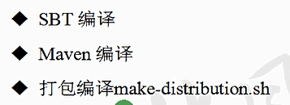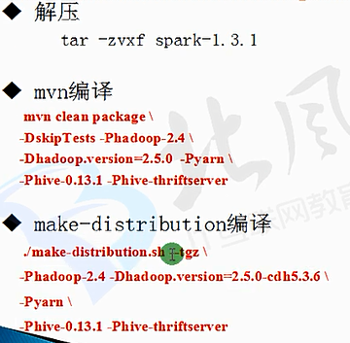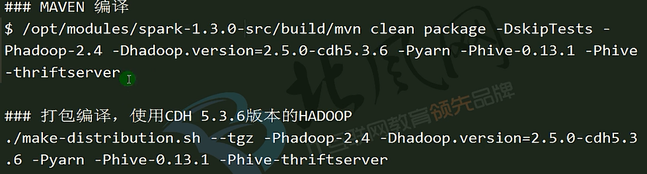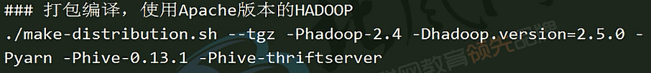

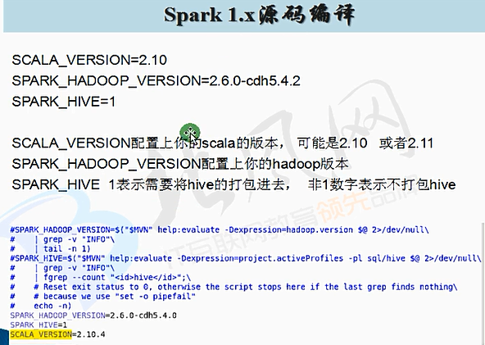

VERSION=1.6.2

SCALA_VERSION=2.10

SPARK_HADOOP_VERSION=2.5.0-cdh5.3.6

SPARK_HIVE=1

### 编译命令：

[beifeng@hadoop-senior spark-1.3.0]$ ./make-distribution.sh --tgz -Phadoop-2.4 -Dhadoop.version=2.5.0-cdh5.3.6 -Pyarn -Phive-0.13.1 -Phive-thriftserver

解压生成的压缩包，默认情况不做任何配置，运行 $SPARK_HOME/bin/spark-shell, spark 运行在本地模式。

## Spark Standalone 安装部署

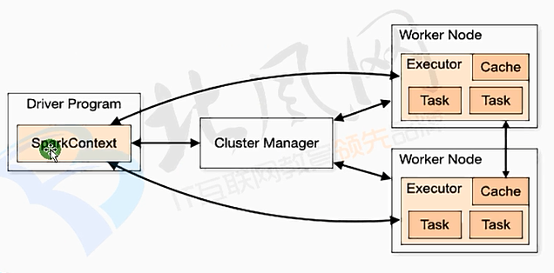

JAVA/SCALA/HDFS/SPARK

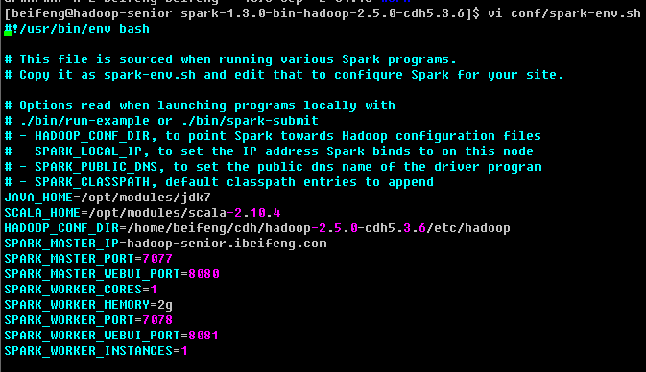

JAVA_HOME=/opt/modules/jdk7

SCALA_HOME=/opt/modules/scala-2.10.4

HADOOP_CONF_DIR=/home/beifeng/cdh/hadoop-2.5.0-cdh5.3.6/etc/hadoop

SPARK_MASTER_IP=hadoop-senior.ibeifeng.com

SPARK_MASTER_PORT=7077

SPARK_MASTER_WEBUI_PORT=8080

SPARK_WORKER_CORES=1

SPARK_WORKER_MEMORY=2g

SPARK_WORKER_PORT=7078

SPARK_WORKER_WEBUI_PORT=8081

SPARK_WORKER_INSTANCES=1

## 系统安装设置

Centos 6.5

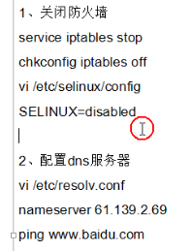

### JDK安装

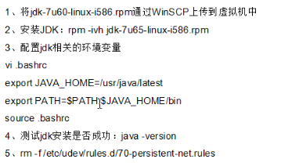

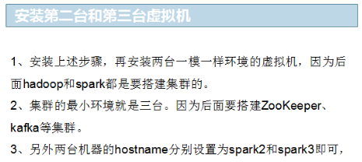

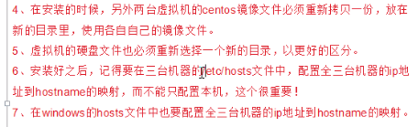

### 配置三台机器免密登录

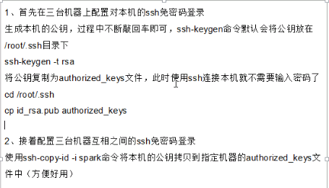

# SPARK 基础

## Spark VS MapReduce

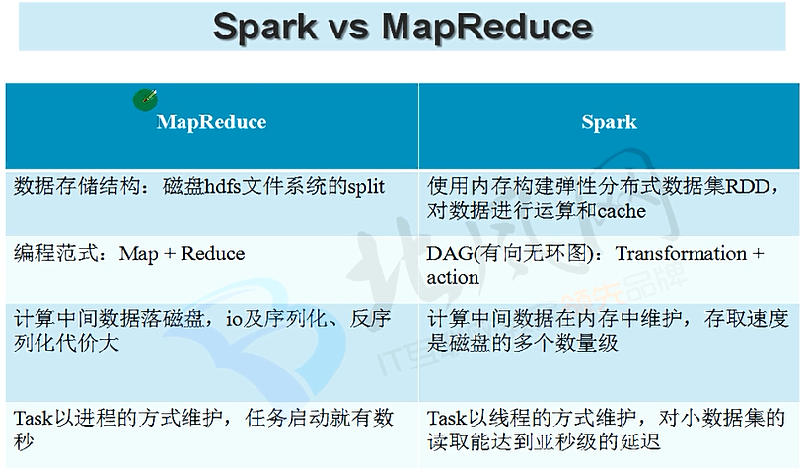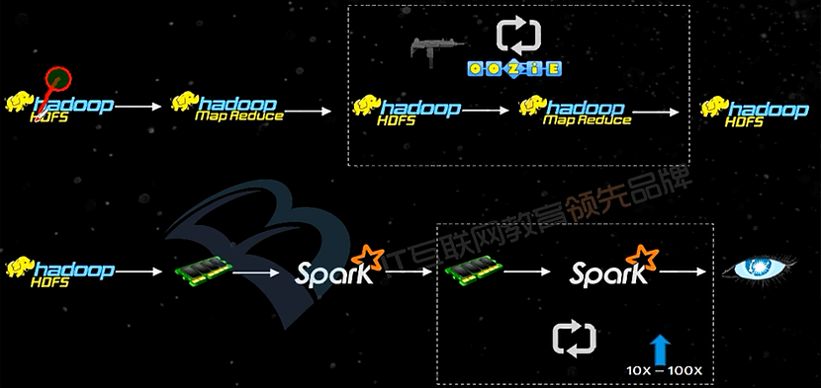

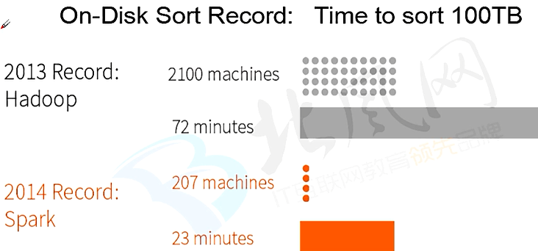

## spark基本工作原理

分布式， 基于内存， 迭代计划

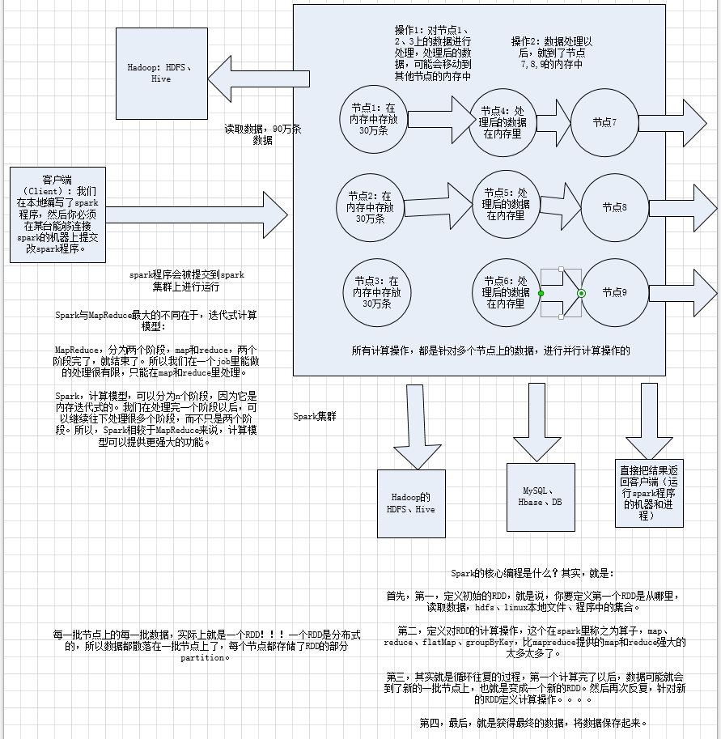

## RDD及其特点

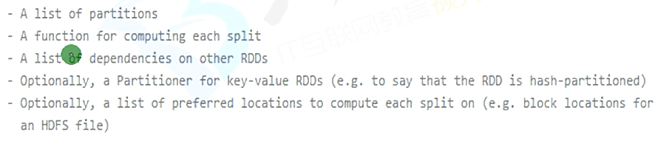

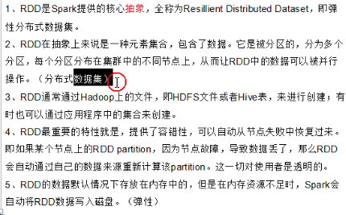

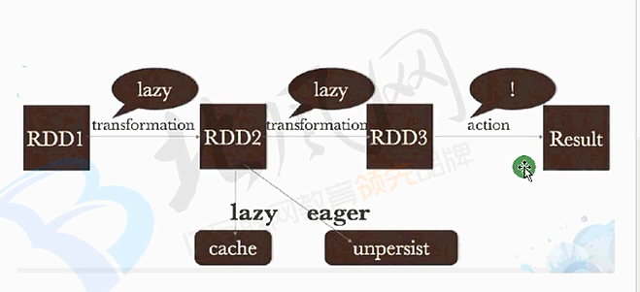

## 什么是spark开发

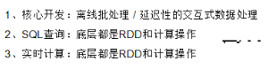

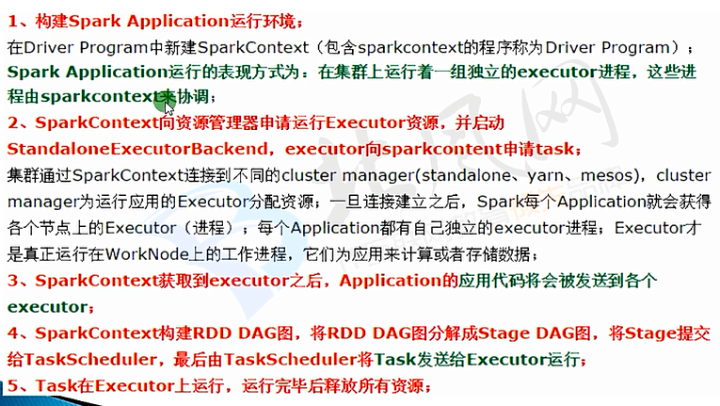

## SparkWordCount

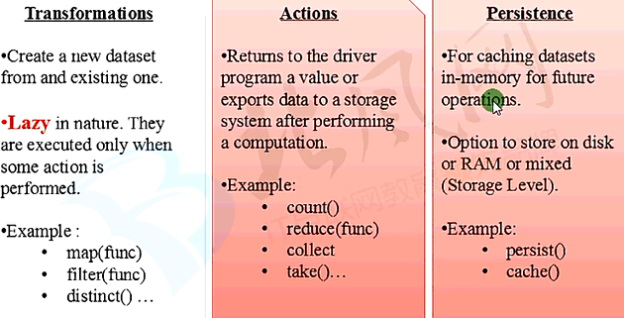

## RDD创建

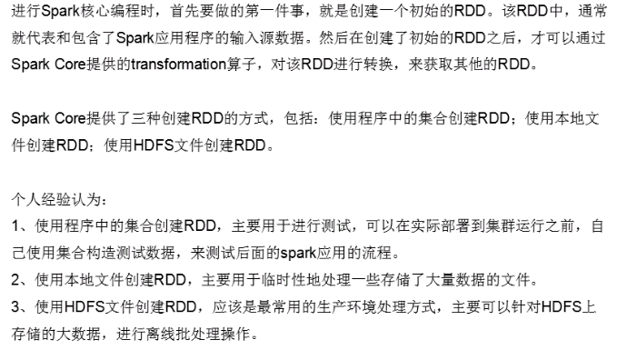

### 并行化集合创建RDD

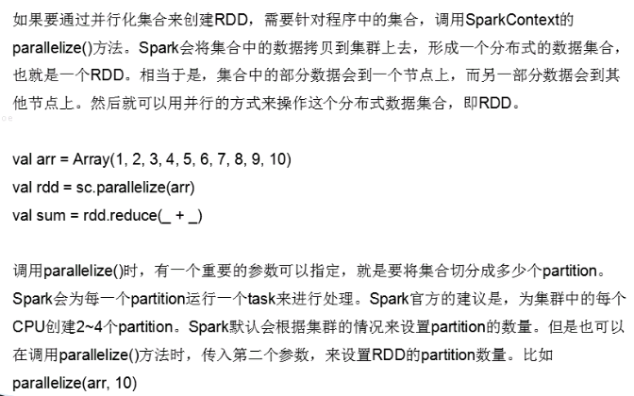

### 使用本地文件和HDFS创建RDD

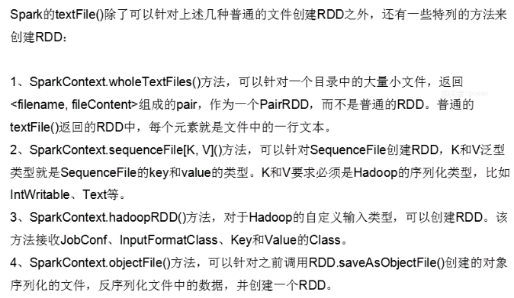

Transformation 和 Action 介绍

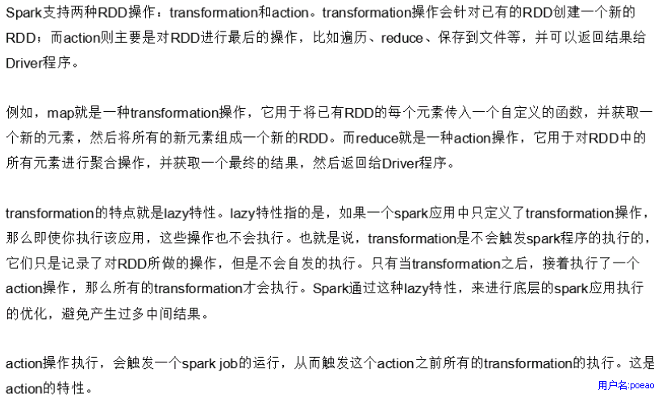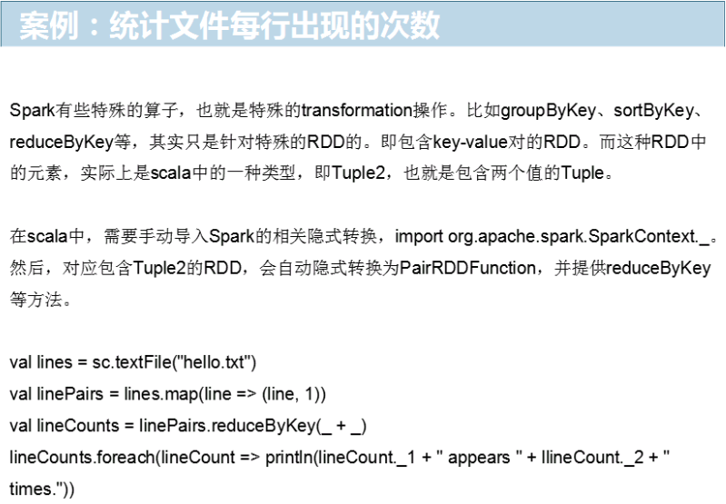

### 常用transformation

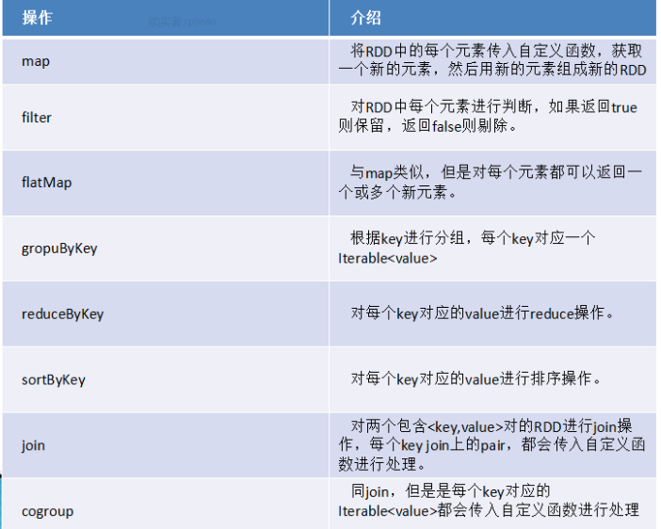

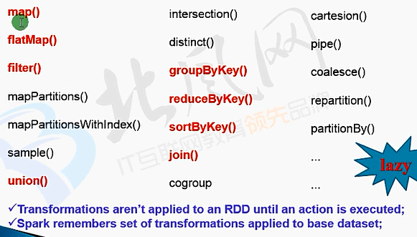

### 常用action

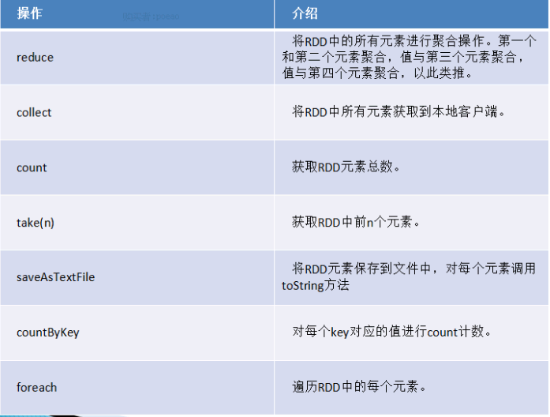

## RDD持久化

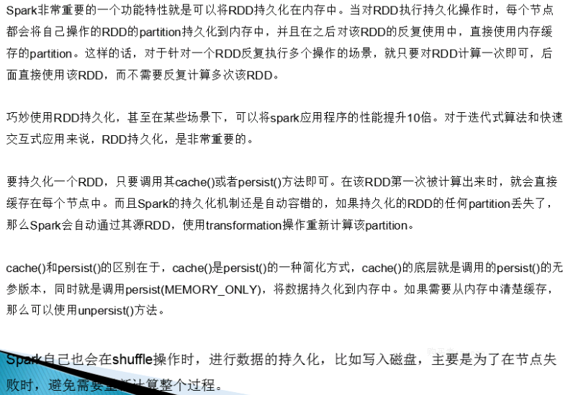

### 持久化策略

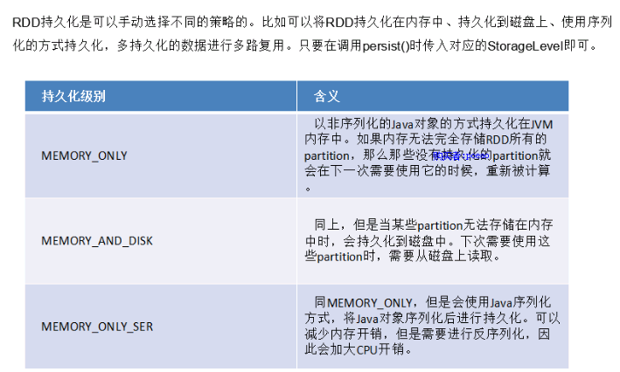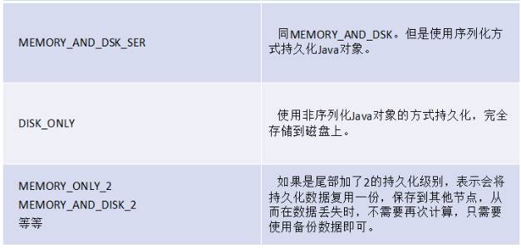

### 如何选择持久化策略

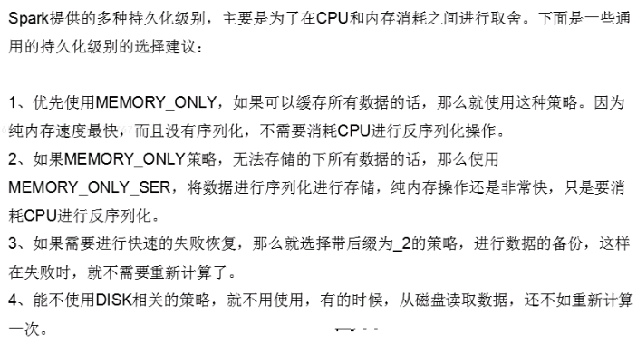

## 共享变量

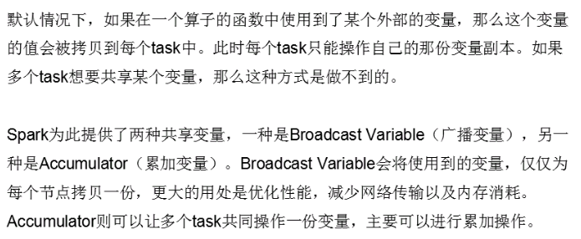

### Broadcast Variable

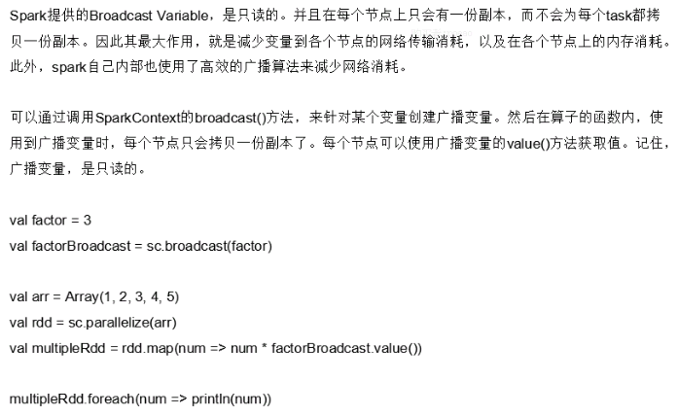

### Accumulator

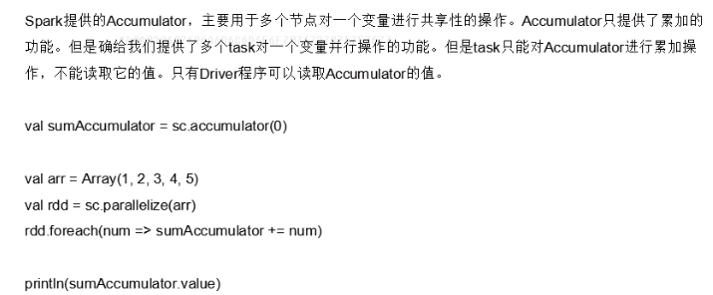

## Spark Historyserver

./sbin/start-history-server.sh

### 服务器端配置

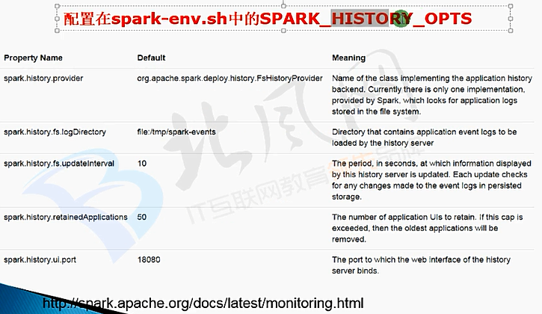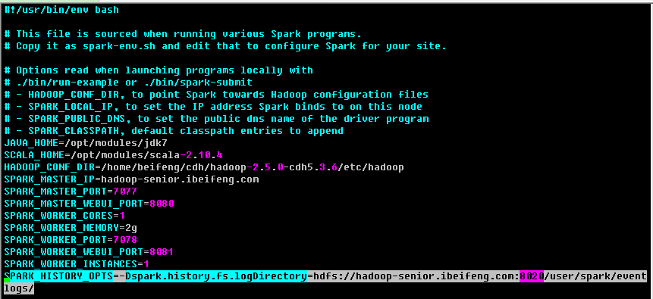

SPARK_HISTORY_OPTS=-Dspark.history.fs.logDirectory=hdfs://hadoop-senior.ibeifeng.com:8020/user/spark/event

logs/

### 客户端配置

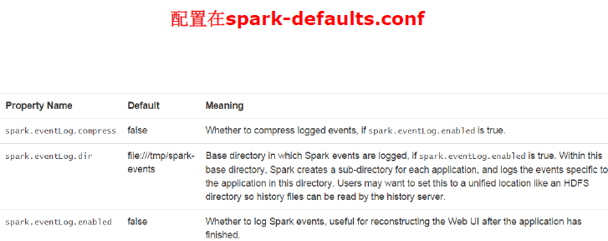

spark.eventLog.enabled true

spark.eventLog.dir hdfs://hadoop-senior.ibeifeng.com:8020/user/spark/eventlogs/

## Spark 运行方式Client / Cluster

Driver 运行在哪里:

* 本地 client
* Worker cluster

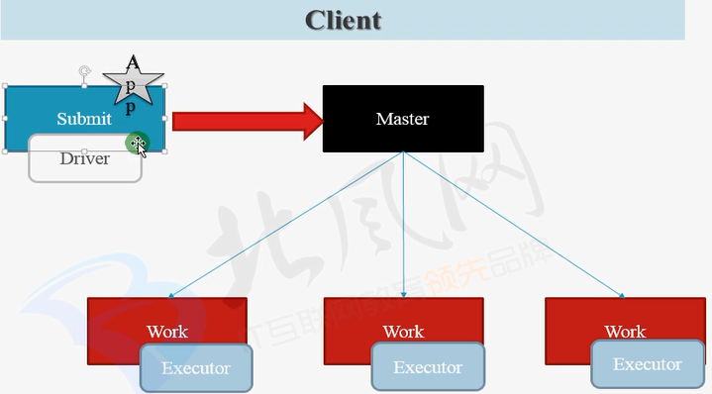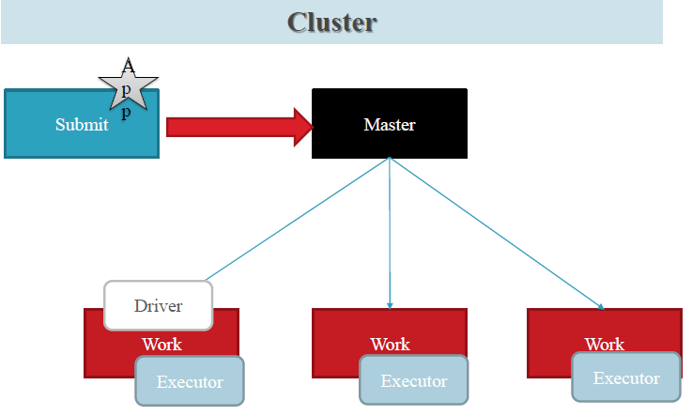

## Spark on yarn

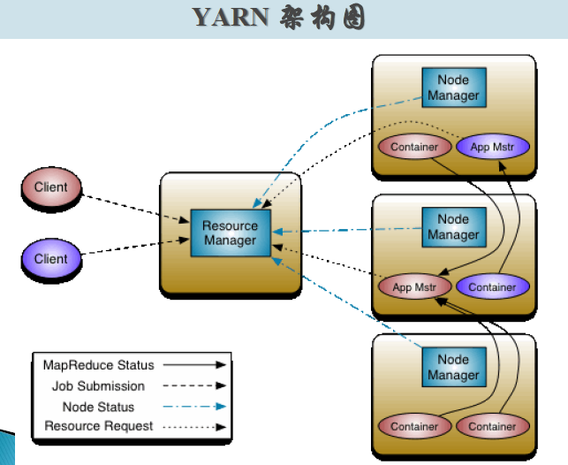

spark 进阶

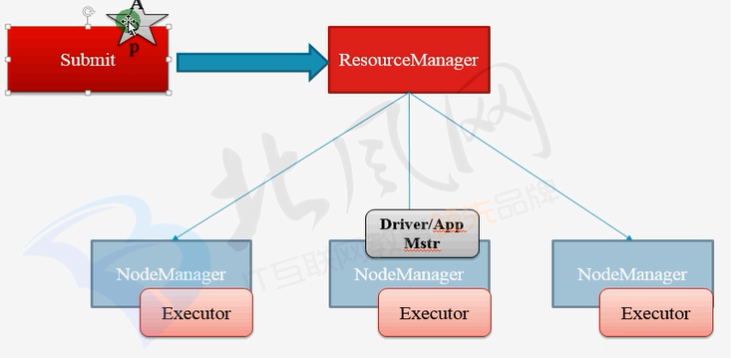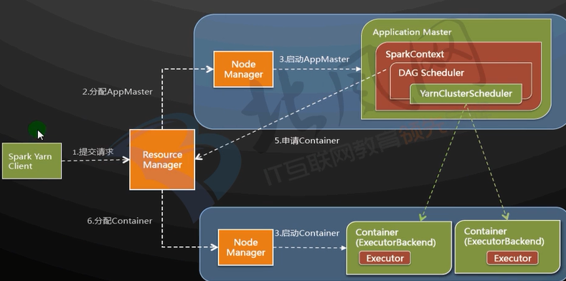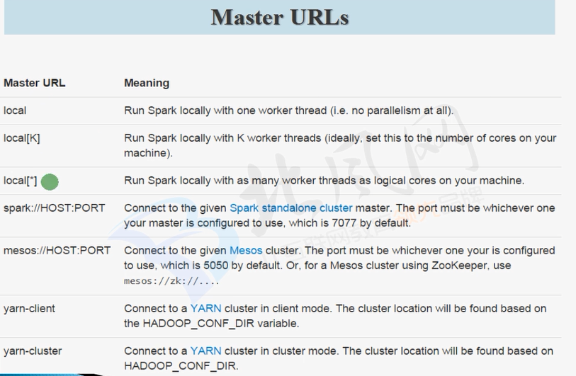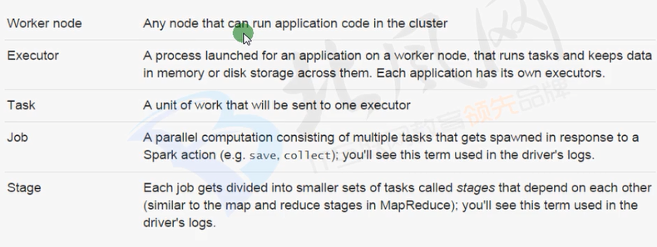

# Spark 进阶

## 架构概览

spark程序写完了以后，就要提交到spark集群上面去运行，这就是spark作业（一次代码的运行+一份数据的处理+一次结果的产出）

### 第一步

我们写了一段程序，spark代码，里面肯定是有main方法的，比如说是java/scala，我们去运行这个代码，代码一旦跑起来，一定是运行在一个进程里面的

进程会去执行main方法中的代码进程，程序跑起来的进程，通常来说就是jvm进程，java虚拟机进程，就是我们的driver进程，也就是driver，也可以叫Driver Program 。 Executor进程会运行在多个节点上面 在某一个节点会运行我们的driver进程 sparkcontext，就是我们自己在代码里创建的负责调度我们的整个spark作业的运行

### 第二步

spark集群管理器，目前来说，支持的有Spark Standalone、YARN、Mesos，但是国内常用的，也就只有Spark Standalone和YARN

SparkContext，会跟集群管理器去申请资源，申请启动一些executor进程

集群管理器主要就负责在各个节点上，给spark作业启动一批executor进程

### 第三步

启动executor进程

### 第四步

driver会将我们的工程jar发送到所有的executor进程中，这样呢，每个进程，就都有了可以执行的，我们写的spark代码

### 第五步

driver，sparkcontext对象，会根据我们写的spark代码，创建一批一批的task，最小计算单元；比如说，1000个task，100个executor进程，会将task分发到executor进程中去执行；每个executor进程执行10个task

每个task，都会执行本地jar包中的相同的一段代码，但是，每个task处理不同的数据

比如说，对于hdfs文件，每个task处理一个hdfs block，hdfs block会对应，rdd的一个partition，一个task就处理一个partition

就做到了大量task并行执行，每个task就处理一小片数据，速度很快

### 几点说明

spark集群架构的一些说明

1、每个spark application，都有属于自己的executor进程；绝对不可能出现多个spark application共享一个executor进程的

executor进程，在整个spark application运行的生命周期内，都会一直存在，不会自己消失的

executor进程，最主要的，就是使用多线程的方式，运行SparkContext分配过来的task，来一批task就执行一批，一批执行完了，再换下一批task执行

2、spark application，跟集群管理器之间，是透明的

不管你是哪个集群管理器，我就知道，我找你就可以申请到executor进程就好了

所以说，就算在一个能够容纳其他类型的计算作业的集群管理器中，也可以提交spark作业，比如说YARN、Mesos这种

大公司里，其实一般都是用YARN作为大数据计算作业管理器的，包括mapreduce、hive、storm和spark，统一在yarn上面运行，统一调度和管理公司的系统资源

3、driver（其实也就是咱们的main类运行的jvm进程），必须时刻监听着属于它这个spark application的executor进程发来的通信和连接

而且driver除了监听，自己也得负责调度整个spark作业（你自己写的spark代码）的调度和运行，也得大量跟executor进程通信，给他们分派计算任务

所以driver在网络环境中的位置，还是很重要的，driver尽量离spark集群得近一些

4、上面说了，driver要调度task给executor执行，所以driver最好和spark集群在一片网络内

## 一些重要的spark术语

### Application

spark应用程序，说白了，就是用户基于spark api开发的程序，一定是通过一个有main方法的类执行的，比如java开发spark，就是在eclipse中，建立的一个工程

### Application Jar

这个就是把写好的spark工程，打包成一个jar包，其中包括了所有的第三方jar依赖包，比如java中，就用maven+assembly插件打包最方便

### Driver Program

说白了，就是运行程序中main方法的进程，这就是driver，也叫driver进程

### Cluster Manager

集群管理器，就是为每个spark application，在集群中调度和分配资源的组件，比如Spark Standalone、YARN、Mesos等

### Deploy Mode

部署模式，无论是基于哪种集群管理器，spark作业部署或者运行模式，都分为两种，client和cluster，client模式下driver运行在提交spark作业的机器上；cluster模式下，运行在spark集群中

### Worker Node

集群中的工作节点，能够运行executor进程，运行作业代码的节点

Executor集群管理器为application分配的进程，运行在worker节点上，负责执行作业的任务，并将数据保存在内存或磁盘中，每个application都有自己的executor

### Job

每个spark application，根据你执行了多少次action操作，就会有多少个job

### Stage

每个job都会划分为多个stage（阶段），每个stage都会有对应的一批task，分配到executor上去执行

### Task

driver发送到executor上执行的计算单元，每个task负责在一个阶段（stage），处理一小片数据，计算出对应的结果

**job**，作业，一个spark application / spark作业，可能会被分解为一个或者多个job，分解的标准，就是说你的spark代码中，用了几次action操作，就会有几个job

**stage**，阶段，每个job可能会被分解为一个或者多个stage，分解的标准，你在job的代码中，执行了几次shuffle操作（reduceByKey、groupByKey、countByKey），执行一次shuffle操作，job中就会有两个stage，如果一次shuffle都没执行，那就只有一个stage

**task**，任务，最小的计算单元，每个stage会对应一批task，具体的数量，是可以spark自动计算，根据底层的文件（hdfs、hive、本地文件）大小来划分，默认一个hdfs block对应一个task；也可以自己手动通过spark.default.parallelism参数来设置；每个task就处理一小片数据

## Standalone 模式

集群管理器，cluster manager：Master进程

工作节点：Worker进程

搭建了一套Hadoop集群（HDFS+YARN）

HDFS：NameNode、DataNode、SecondaryNameNode

YARN：ResourceManager、NodeManager

Spark集群（Spark Standalone集群）：Master、worker

#### Spark Standalone集群模式与YARN集群模式不同之处：

如果是Spark Standalone模式，甚至你根本不需要YARN集群，甚至连HDFS集群都可以不需要

Spark，Master+Worker集群架构，就足够了，然后就可以编写spark作业，提交作业到Master+Worker集群架构中去运行

一般大公司，Hadoop、Spark、Storm、Hive、MapReduce，都用到了，统一就不搭建Spark集群（Master+Worker压根儿就没有），

YARN集群

直接部署一个spark客户端，部署一个spark安装包（解压缩+配置上hadoop的配置文件目录，spark-env.sh）

就可以提交spark作业给YARN集群去运行

## 手动Worker 节点

需要在你希望作为worker node的节点上，在部署了spark安装包的前提下，使用sbin/start-slave.sh <master-spark-URL>在当前节点上启动

如上所述，使用sbin/start-slave.sh时，需要指定master URL

启动worker进程之后，再访问http://MASTER_HOST:8080，在spark集群web ui上，就可以看见新启动的worker节点，包括该节点的cpu和内存资源等信息

一会儿实验，启动worker之后，要在master web ui上，观察一下新启动的worker节点

此外，以下参数是可以在手动启动master和worker的时候指定的

-h HOST, --host HOST 在哪台机器上启动，默认就是本机，这个很少配

-p PORT, --port PORT 在机器上启动后，使用哪个端口对外提供服务，master默认是7077，worker默认是随机的，也很少配

--webui-port PORT web ui的端口，master默认是8080，worker默认是8081，也很少配

-c CORES, --cores CORES 仅限于worker，总共能让spark作业使用多少个cpu core，默认是当前机器上所有的cpu core

-m MEM, --memory MEM 仅限于worker，总共能让spark作业使用多少内存，是100M或者1G这样的格式，默认是1g

-d DIR, --work-dir DIR 仅限于worker，工作目录，默认是SPARK_HOME/work目录

--properties-file FILE master和worker加载默认配置文件的地址，默认是conf/spark-defaults.conf，很少配

## Worker 节点配置

如果你想将某台机器部署成standalone集群架构中的worker节点（会运行worker daemon进程）那么你就必须在那台机器上部署spark安装包

### 配置conf/slaves文件

在conf/salves文件中，哪些机器是作为worker节点的，可以配置你要在哪些机器上启动worker进程

之前已经演示过分布式的spark standalone集群部署了，需要将master和worker进程所在的节点，都部署好spark安装包

在conf/slaves文件中，你可以编辑要作为worker节点的机器，比如说hostname，或者ip地址，都可以，一个机器是一行 配置以后，所有的节点上，spark部署安装包中，都得去拷贝一份这个conf/slaves文件

这里master机器和worker机器之间的访问时通过linux ssh方式进行的，所以要配置多个机器之间的ssh免密码连接

### conf/spark-env.sh

应该说是spark中最核心的一份配置文件

这份文件，可以对整个spark的集群部署，各个master和worker进程的相应的行为，进行充分和细节化的配置

SPARK_MASTER_IP 指定master进程所在的机器的ip地址

SPARK_MASTER_PORT 指定master监听的端口号（默认是7077）

SPARK_MASTER_WEBUI_PORT 指定master web ui的端口号（默认是8080）

#### SPARK_MASTER_OPTS

设置master的额外参数，使用"-Dx=y"设置各个参数

比如说export SPARK_MASTER_OPTS="-Dspark.deploy.defaultCores=1"

参数名 默认值 含义

spark.deploy.retainedApplications 200 在spark web ui上最多显示多少个application的信息

spark.deploy.retainedDrivers 200 在spark web ui上最多显示多少个driver的信息

spark.deploy.spreadOut true 资源调度策略，spreadOut会尽量将application的executor进程分布在更多worker上，适合基于hdfs文件计算的情况，提升数据本地化概率；非spreadOut会尽量将executor分配到一个worker上，适合计算密集型的作业

spark.deploy.defaultCores 无限大 每个spark作业最多在standalone集群中使用多少个cpu core，默认是无限大，有多少用多少

spark.deploy.timeout 60 单位秒，一个worker多少时间没有响应之后，master认为worker挂掉了

SPARK_LOCAL_DIRS spark的工作目录，包括了shuffle map输出文件，以及持久化到磁盘的RDD等

SPARK_WORKER_PORT worker节点的端口号，默认是随机的

SPARK_WORKER_WEBUI_PORT worker节点的web ui端口号，默认是8081

SPARK_WORKER_CORES worker节点上，允许spark作业使用的最大cpu数量，默认是机器上所有的cpu core

SPARK_WORKER_MEMORY worker节点上，允许spark作业使用的最大内存量，格式为1000m，2g等，默认最小是1g内存

就是说，有些master和worker的配置，可以在spark-env.sh中部署时即配置，但是也可以在start-slave.sh脚本启动进程时命令行参数设置

但是命令行参数的优先级比较高，会覆盖掉spark-env.sh中的配置

比如说，上一讲我们的实验，worker的内存默认是1g，但是我们通过--memory 500m，是可以覆盖掉这个属性的

SPARK_WORKER_INSTANCES 当前机器上的worker进程数量，默认是1，可以设置成多个，但是这时一定要设置SPARK_WORKER_CORES，限制每个worker的cpu数量

SPARK_WORKER_DIR spark作业的工作目录，包括了作业的日志等，默认是spark_home/work

#### SPARK_WORKER_OPTS

worker的额外参数，使用"-Dx=y"设置各个参数

参数名 默认值 含义

spark.worker.cleanup.enabled false 是否启动自动清理worker工作目录，默认是false

spark.worker.cleanup.interval 1800 单位秒，自动清理的时间间隔，默认是30分钟

spark.worker.cleanup.appDataTtl 7 * 24 * 3600 默认将一个spark作业的文件在worker工作目录保留多少时间，默认是7天

SPARK_DAEMON_MEMORY 分配给master和worker进程自己本身的内存，默认是1g

SPARK_DAEMON_JAVA_OPTS 设置master和worker自己的jvm参数，使用"-Dx=y"设置各个参数

SPARK_PUBLISC_DNS master和worker的公共dns域名，默认是没有的

这里提示一下，大家可以观察一下，咱们的内存使用情况

在没有启动spark集群之前，我们的内存使用是1个多g，启动了spark集群之后，就一下子耗费到2个多g

每次又执行一个作业时，可能会耗费到3个多g左右

所以大家就明白了，为什么之前用分布式的集群，每个worker节点才1个g内存，根本是没有办法使用standalone模式和yarn模式运行作业的

上一节课讲解了单独启动spark standalone集群

这一节课，就给大家列出spark所有的启动和关闭shell脚本

sbin/start-all.sh 根据配置，在集群中各个节点上，启动一个master进程和多个worker进程

sbin/stop-all.sh 在集群中停止所有master和worker进程

sbin/start-master.sh 在本地启动一个master进程

sbin/stop-master.sh 关闭master进程

sbin/start-slaves.sh 根据conf/slaves文件中配置的worker节点，启动所有的worker进程

sbin/stop-slaves.sh 关闭所有worker进程

sbin/start-slave.sh 在本地启动一个worker进程

## local模式的基本原理

local模式下，没有所谓的master+worker这种概念 相当于，启动一个本地进程，然后在一个进程内，模拟spark集群中作业的运行 一个spark作业，就对应了进程中的一个或多个executor线程 就开始执行，包括作业的调度，task分配

在实际工作当中，local模式，主要用于测试 集群上提交的时候 不指定mater

默认为local 模式

## standalone模式下提交spark作业

standalone模式提交，唯一与local区别，就是一定要想办法将master设置成spark://master_ip:port，比如spark://192.168.0.103:7077

### 三种设置master的方式

1、硬编码: SparkConf.setMaster("spark://IP:PORT")

2、spark-submit: --master spark://IP:PORT

3、spark-shell: --master spark://IP:PORT

通常来说，上面三种写法，使用第二种，是最合适

一般我们都是用spark-submit脚本来提交spark application的，很少用spark-shell，spark-shell仅仅用于实验和测试一些特别简单的spark作业

使用spark-submit脚本来提交时，还可以指定两种deploy mode，spark standalone cluster支持client mode和cluster mode

client mode下，你在哪台机器上用spark-submit脚本提交application，driver就会在那台机器上启动

cluster mode下，driver会通过master进程，随机被分配给某一个worker进程来启动

这里我们就知道了，standalone模式，是要在spark-submit中，用--master指定Master进程的URL

其次，使用standalone client模式或cluster模式，是要在spark-submit中，使用--deploy-mode client/cluster来设置

默认，如果你不设置--deploy-mode，那么就是client模式

使用spark-submit脚本来提交application时，application jar是会自动被分发到所有worker节点上去的

对于你的application依赖的额外jar包，可以通过spark-submit脚本中的--jars标识，来指定，可以使用逗号分隔多个jar

比如说，你写spark-sql的时候，有的时候，在作业中，要往mysql中写数据，此时可能会出现找不到mysql驱动jar包的情况

此时，就需要你手动在spark-submit脚本中，使用--jars，加入一些依赖的jar包

### 我们提交standalone client模式的作业

1、--master和--deploy-mode，来提交作业

2、观察作业执行日志，可以看到去连接spark://192.168.0.103:7077 URL的master

3、观察一些spark web ui，可以看到completed applications一栏中，有我们刚刚运行的作业，比对一下ui上的applicationId和日志中的applicationId

4、重新再执行一次作业，一执行，立即看一下jps查看进程，看看standalone client模式提交作业的时候，当前机器上会启动哪些进程

SparkSubmit: 也就是我们的driver进程，在本机上启动（spark-submit所在的机器）

CoarseGrainedExecutorBackend（内部持有一个Executor对象）: 在你的执行spark作业的worker机器上，肯定会给你的作业分配和启动一个executor进程，具体名字就是那个

### standalone cluster模式

通常用于，spark作业部署到生产环境中去使用，是用standalone cluster模式

因为这种模式，会由master在集群中，某个节点上，来启动driver，然后driver会进行频繁的作业调度 此时driver跟集群在一起，那么是性能比较高的

standalone cluster模式，还支持监控你的driver进程，并且在driver挂掉的时候，自动重启该进程

要使用这个功能，在spark-submit脚本中，使用--supervise标识即可

这个跟我们的这个作业关系不是太大，主要是用于spark streaming中的HA高可用性，配置driver的高可用

#### 杀Driver

如果想要杀掉反复挂掉的driver进程，使用以下命令即可:

bin/spark-class org.apache.spark.deploy.Client kill <master url> <driver ID>

如果要查看driver id，通过http://<maser url>:8080即可查看到

## standalone多作业资源调度问题

目前来说，standalone集群对于同时提交上来的多个作业，仅仅支持FIFO调度策略，也就是先入先出 默认情况下，集群对多个作业同时执行的支持是不好的，没有办法同时执行多个作业

因为先提交上来的每一个作业都会尝试使用集群中所有可用的cpu资源，此时相当于就是只能支持作业串行起来，一个一个运行了

此时，如果我们希望能够支持多作业同时运行，那么就需要调整一下资源参数

我们可以设置spark.cores.max参数，来限制每个作业能够使用的最大的cpu core数量，这样先提交上来的作业不会使用所有的cpu资源

后面提交上来的作业就可以获取到资源，也可以同时并行运行了

比如说，咱们集群一共有20个节点，每个节点是8核，160 cpu core

ok，那么，如果你不限制每个作业获取的最大cpu资源大小，而且在你spark-submit的时候，或者说，你就设置了num-executors，total-cores，160

此时，你的作业是会使用所有的cpu core资源的

所以，如果我们可以通过设置全局的一个参数，让每个作业最多只能获取到一部分cpu core资源 那么，后面提交上来的作业，就也可以获取到一部分资源

standalone集群，才可以支持同时执行多个作业

使用SparkConf或spark-submit中的--conf标识，设置参数即可

比如说:

SparkConf conf = new SparkConf()

.set("spark.cores.max", "10")

通常不建议使用SparkConf，硬编码，来设置一些属性，不够灵活

建议使用spark-submit来设置属性

--conf spark.cores.max=10

此外，还可以直接通过spark-env.sh配置每个application默认能使用的最大cpu数量来进行限制，默认是无限大，此时就不需要每个application都自己手动设置了

在spark-env.sh中配置spark.deploy.defaultCores即可

比如说: export SPARK_MASTER_OPTS="-Dspark.deploy.defaultCores=10"

## yarn模式下调试运行中的spark作业

在yarn模式下，spark作业运行相关的executor和ApplicationMaster都是运行在yarn的container中的

一个作业运行完了以后，yarn有两种方式来处理spark作业打印出的日志

### 第一种是聚合日志方式（推荐，比较常用）

这种方式的话，顾名思义，就是说，将散落在集群中各个机器上的日志，最后都给聚合起来，让我们可以统一查看

如果打开了日志聚合的选项，即yarn.log-aggregation-enable，container的日志会拷贝到hdfs上去，并从机器中删除

对于这种情况，可以使用yarn logs -applicationId <app ID>命令，来查看日志

yarn logs命令，会打印出application对应的所有container的日志出来，当然，因为日志是在hdfs上的，我们自然也可以通过hdfs的命令行来直接从hdfs中查看日志

日志在hdfs中的目录，可以通过查看yarn.nodemanager.remote-app-log-dir和yarn.nodemanager.remote-app-log-dir-suffix属性来获知

### 第二种 web ui（如果你有精力的话，可以去配一下）

日志也可以通过spark web ui来查看executor的输出日志

但是此时需要启动History Server，需要让spark history server和mapreduce history server运行着

并且在yarn-site.xml文件中，配置yarn.log.server.url属性

spark history server web ui中的log url，会将你重定向到mapreduce history server上，去查看日志

### 第三种 分散查看（通常不推荐）

如果没有打开聚合日志选项，那么日志默认就是散落在各个机器上的本次磁盘目录中的，在YARN_APP_LOGS_DIR目录下

根据hadoop版本的不同，通常在/tmp/logs目录下，或者$HADOOP_HOME/logs/userlogs目录下

如果你要查看某个container的日志，那么就得登录到那台机器上去，然后到指定的目录下去，找到那个日志文件，然后才能查看

## yarn模式运行spark作业所有属性详解

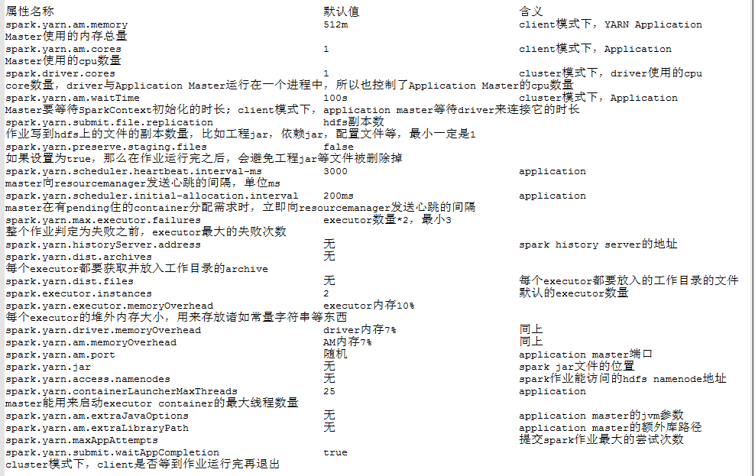

## Spark-submit

在spark安装目录的bin目录中，有一个spark-submit脚本，这个脚本主要就是用来提交我们自己开发的spark应用程序到集群上执行

spark-submit可以通过一个统一的接口，将spark应用程序提交到所有spark支持的集群管理器上（Standalone（Master）、Yarn（ResourceManager）等）

所以我们并不需要为每种集群管理器都做特殊的配置

--master

1、如果不设置，那么就是local模式

2、如果设置spark://打头的URL，那么就是standalone模式，会提交到指定的URL的Master进程上去

3、如果设置yarn-打头的，那么就是yarn模式，会读取hadoop配置文件，然后连接ResourceManager

/usr/local/spark/bin/spark-submit \

--class org.leo.spark.study.WordCount \

--master spark://192.168.0.101:7077 \

--deploy-mode client \

--conf <key>=<value> \

/usr/local/spark-study/spark-study.jar \

${1}

#### --class:

spark应用程序对应的主类，也就是spark应用运行的主入口，通常是一个包含了main方法的java类或scala类，需要包含全限定包名，比如org.leo.spark.study.WordCount

#### --master:

spark集群管理器的master URL，standalone模式下，就是ip地址+端口号，比如spark://192.168.0.101:7077，standalone默认端口号就是7077

#### --deploy-mode:

部署模式，决定了将driver进程在worker节点上启动，还是在当前本地机器上启动；默认是client模式，就是在当前本地机器上启动driver进程，如果是cluster，那么就会在worker上启动

#### --conf:

配置所有spark支持的配置属性，使用key=value的格式；如果value中包含了空格，那么需要将key=value包裹的双引号中

#### application-jar:

打包好的spark工程jar包，在当前机器上的全路径名

#### application-arguments

传递给主类的main方法的参数; 在shell中用${1}这种格式获取传递给shell的参数；然后在比如java中，可以通过main方法的args[0]等参数获取

# 使用local本地模式，以及8个线程运行

# --class 指定要执行的main类

# --master 指定集群模式，local，本地模式，local[8]，进程中用几个线程来模拟集群的执行

./bin/spark-submit \

--class org.leo.spark.study.WordCount \

--master local[8] \

/usr/local/spark-study.jar \

# 使用standalone client模式运行

# executor-memory，指定每个executor的内存量，这里每个executor内存是2G

# total-executor-cores，指定所有executor的总cpu core数量，这里所有executor的总cpu core数量是100个

./bin/spark-submit \

--class org.leo.spark.study.WordCount \

--master spark://192.168.0.101:7077 \

--executor-memory 2G \

--total-executor-cores 100 \

/usr/local/spark-study.jar \

# 使用standalone cluster模式运行

# supervise参数，指定了spark监控driver节点，如果driver挂掉，自动重启driver

./bin/spark-submit \

--class org.leo.spark.study.WordCount \

--master spark://192.168.0.101:7077 \

--deploy-mode cluster \

--supervise \

--executor-memory 2G \

--total-executor-cores 100 \

/usr/local/spark-study.jar \

# 使用yarn-cluster模式运行

# num-executors，指定总共使用多少个executor运行spark应用

./bin/spark-submit \

--class org.leo.spark.study.WordCount \

--master yarn-cluster \

--executor-memory 20G \

--num-executors 50 \

/usr/local/spark-study.jar \

# 使用standalone client模式，运行一个python应用

./bin/spark-submit \

--master spark://192.168.0.101:7077 \

/usr/local/python-spark-wordcount.py \

--class

application jar

--master

--num-executors

--executor-memory

--total-executor-cores

--supervise

--executor-cores

--driver-memory

./bin/spark-submit \

--class org.leo.spark.study.WordCount \

--master yarn-cluster \

--num-executors 100 \

--executor-cores 2 \

--executor-memory 6G \

--driver-memory 1G \

/usr/local/spark-study.jar

## Spark Conf

所有在SparkConf、spark-submit和spark-defaults.conf中配置的属性，在运行的时候，都会被综合使用

直接通过SparkConf设置的属性，优先级是最高的，会覆盖其余两种方式设置的属性 其次是spark-submit脚本中通过--conf设置的属性 最后是spark-defaults.conf中设置的属性

通常来说，如果你要对所有的spark作业都生效的配置，放在spark-defaults.conf文件中，只要将spark-defaults.conf.template拷贝成那个文，然后在其中编辑即可

然后呢，对于某个spark作业比较特殊的配置，推荐放在spark-submit脚本中，用--conf配置，比较灵活

SparkConf配置属性，有什么用呢？也有用，在eclipse中用local模式执行运行的时候，那你就只能在SparkConf中设置属性了

这里还有一种特例，就是说，在新的spark版本中，可能会将一些属性的名称改变，那些旧的属性名称就变成过期的了

此时旧的属性名称还是会被接受的，但是新的属性名称会覆盖掉旧的属性名称，并且优先级是比旧属性名称更高的

# Spark Streaming

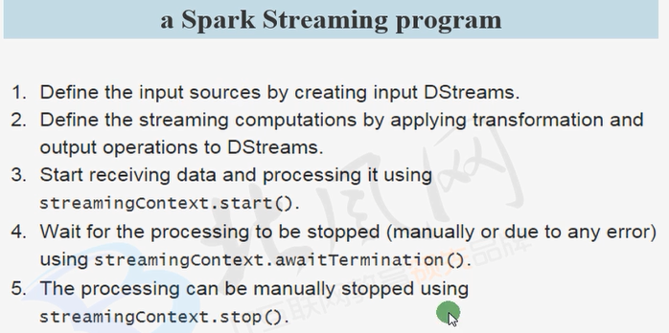

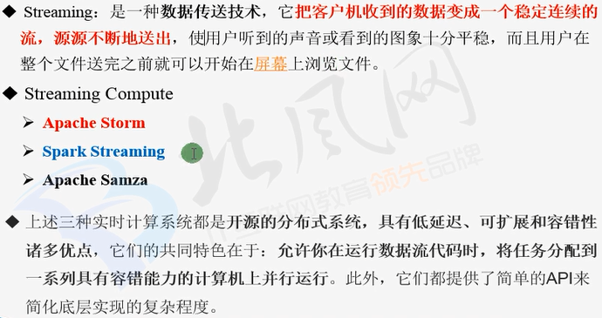

http://blog.csdn.net/u010670689/article/details/51893031

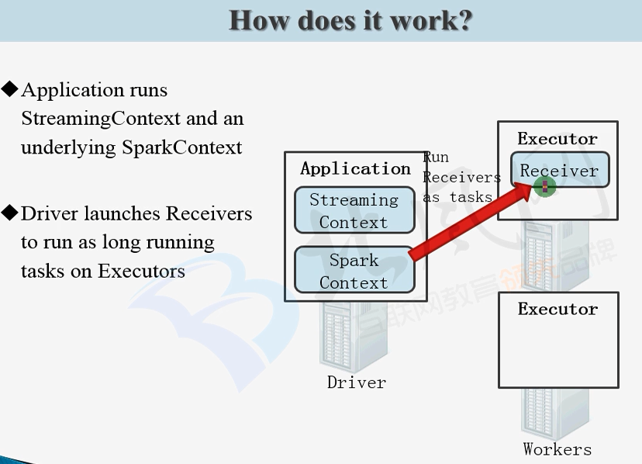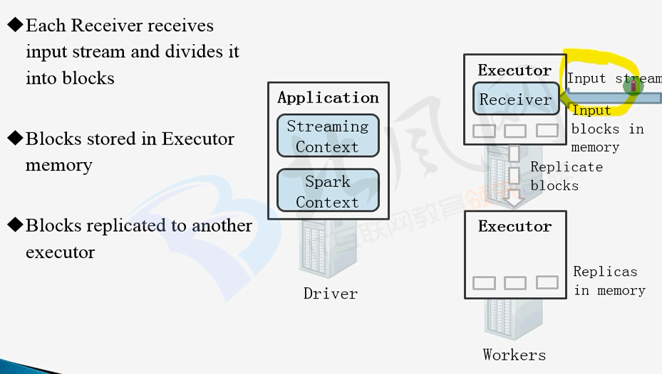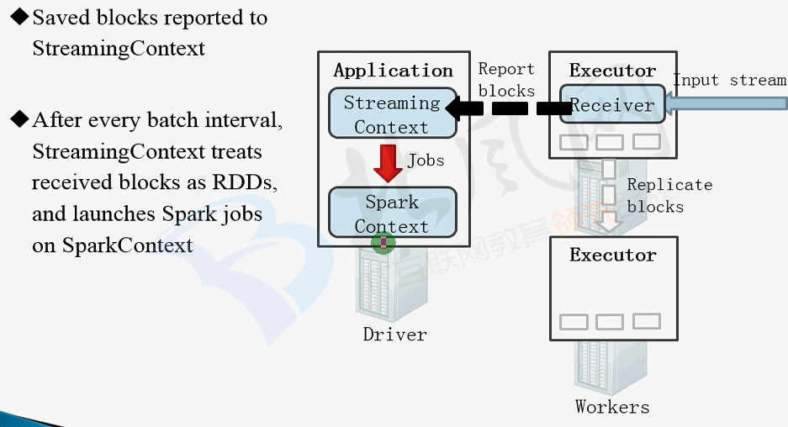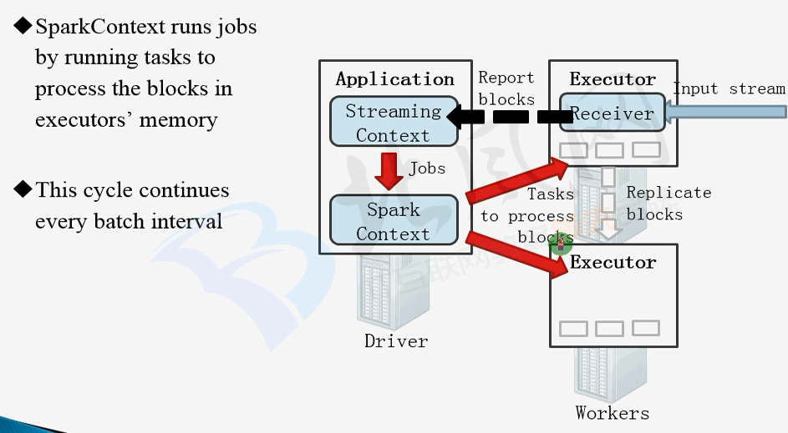

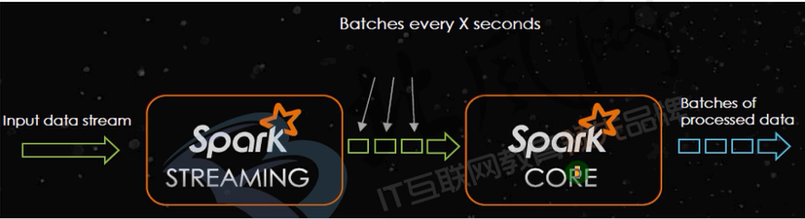

# Spark 内核剖析

## 内核架构

Master

TaskRunner

Executor

(进程)

反向注册

连接master,注册Application

Worker

Spark 集群

SparkContext 在初始化的时候，会构造出来DAGScheduler 和 TaskScheduler.

所有Executor都反向注册到Driver之上后，Driver结束SC的初始化，会继续执行我们自己编写的代码。

每执行到一个Action 就会创建一个JOB,job会提交到DAGScheduler.

DAGScheduler 会将JOB划分为多个stage,然后每个 Stage创建一个TaskSet.

TaskScheduler会把TaskSet中的每个Task提交到

Executor 上执行。

Task有两种，ShuffleMapTask/

ResultTask. 只有最后一个stage是

ResultTask.

所以，整个Spark应用程序的执行，就是stage分批次做为taskset提交到executor执行，每个task针对RDD的一个partition, 执行我们定义的算子和函数，以此类推，直到所有操作执行完毕。

## 宽依赖和窄依赖

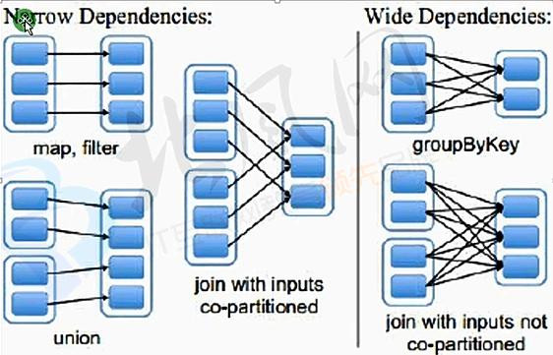

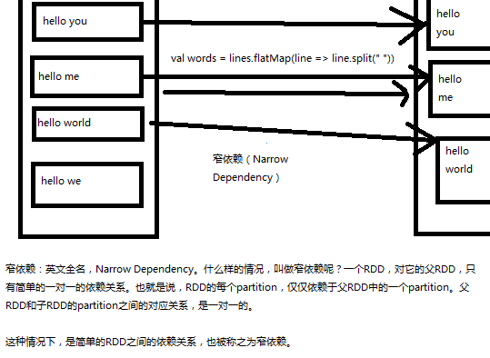

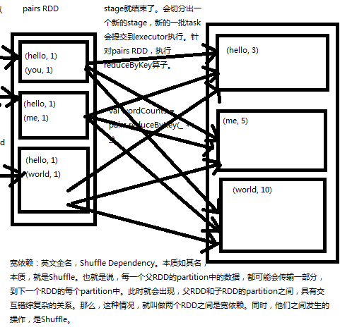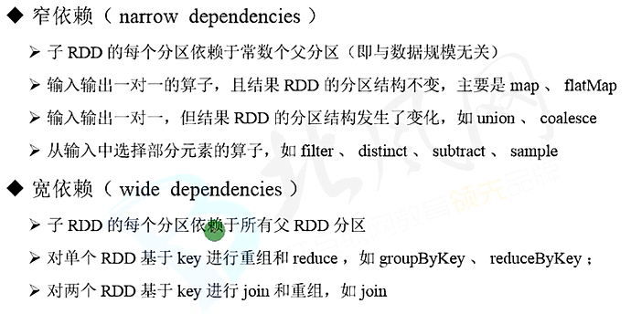

## Spark shuffle

**Spark Shuffle操作的两个特点**

第一个特点，

在Spark早期版本中，那个bucket缓存是非常非常重要的，因为需要将一个ShuffleMapTask所有的数据都写入内存缓存之后，才会刷新到磁盘。但是这就有一个问题，如果map side数据过多，那么很容易造成内存溢出。所以spark在新版本中，优化了，默认那个内存缓存是100kb，然后呢，写入一点数据达到了刷新到磁盘的阈值之后，就会将数据一点一点地刷新到磁盘。

这种操作的优点，是不容易发生内存溢出。缺点在于，如果内存缓存过小的话，那么可能发生过多的磁盘写io操作。所以，这里的内存缓存大小，是可以根据实际的业务情况进行优化的。

第二个特点，

与MapReduce完全不一样的是，MapReduce它必须将所有的数据都写入本地磁盘文件以后，才能启动reduce操作，来拉取数据。为什么？因为mapreduce要实现默认的根据key的排序！所以要排序，肯定得写完所有数据，才能排序，然后reduce来拉取。

但是Spark不需要，spark默认情况下，是不会对数据进行排序的。因此ShuffleMapTask每写入一点数据，ResultTask就可以拉取一点数据，然后在本地执行我们定义的聚合函数和算子，进行计算。

spark这种机制的好处在于，速度比mapreduce快多了。但是也有一个问题，mapreduce提供的reduce，是可以处理每个key对应的value上的，很方便。但是spark中，由于这种实时拉取的机制，因此提供不了，直接处理key对应的values的算子，只能通过groupByKey，先shuffle，有一个MapPartitionsRDD，然后用map算子，来处理每个key对应的values。就没有mapreduce的计算模型那么方便。

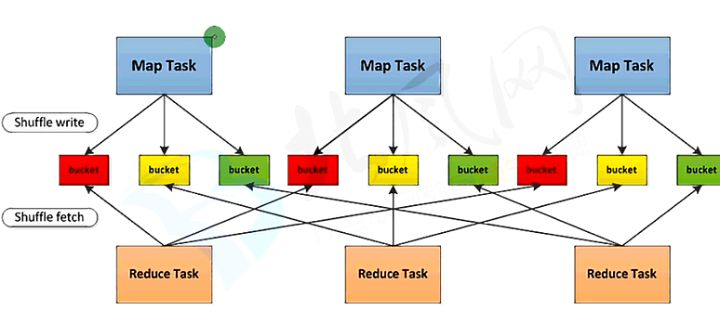

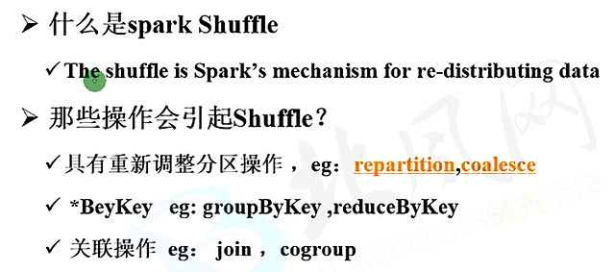

## Yarn两种提交方式

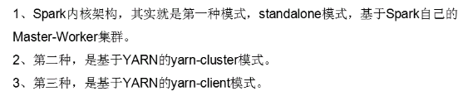

yarn-cluser driver 在集群上执行 ， 其它两种 driver 在本地运行

yarn-client 会有网卡流量激增的问题。

spark-env.sh 添加hadoop_home

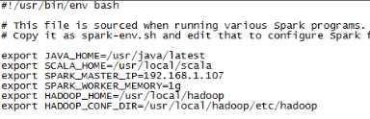

spark-submit 提交的时候 --master yarn-cluser/yarn-client

## SparkContext

DAGScheduler

TASKScheduler

SparkUI

## Spark Executor Driver资源调度小结

### 引子

在Worker Actor中，每次LaunchExecutor会创建一个CoarseGrainedExecutorBackend进程，Executor和CoarseGrainedExecutorBackend是1对1的关系。也就是说集群里启动多少Executor实例就有多少CoarseGrainedExecutorBackend进程。

那么到底是如何分配Executor的呢？怎么控制调节Executor的个数呢？

### Driver和Executor资源调度

下面主要介绍一下Spark Executor分配策略：

我们仅看，当Application提交注册到Master后，Master会返回RegisteredApplication，之后便会调用schedule（）这个方法，来分配Driver的资源，和启动Executor的资源。

schedule()方法是来调度当前可用资源的调度方法，它管理还在排队等待的Apps资源的分配，这个方法是每次在集群资源发生变动的时候都会调用，根据当前集群最新的资源来进行Apps的资源分配。

Driver资源调度：

随机的将Driver分配到空闲的Worker上去，详细流程请看我写的注释 ：）

[java] view plain

// First schedule drivers, they take strict precedence over applications

val shuffledWorkers = Random.shuffle(workers) // 把当前workers这个HashSet的顺序随机打乱

for (worker <- shuffledWorkers if worker.state == WorkerState.ALIVE) { //遍历活着的workers

for (driver <- waitingDrivers) { //在等待队列中的Driver们会进行资源分配

if (worker.memoryFree >= driver.desc.mem && worker.coresFree >= driver.desc.cores) { //当前的worker内存和cpu均大于当前driver请求的mem和cpu，则启动

launchDriver(worker, driver) //启动Driver 内部实现是发送启动Driver命令给指定Worker，Worker来启动Driver。

waitingDrivers -= driver //把启动过的Driver从队列移除

}

}

}

Executor资源调度：

Spark默认提供了一种在各个节点进行round-robin的调度，用户可以自己设置这个flag

[java] view plain

val spreadOutApps = conf.getBoolean("spark.deploy.spreadOut", true)

在介绍之前我们先介绍一个概念，

可用的Worker：什么是可用，可用就是资源空闲足够且满足一定的规则来启动当前App的Executor。

Spark定义了一个canUse方法：这个方法接受一个ApplicationInfo的描述信息和当前Worker的描述信息。

1、当前worker的空闲内存 比 该app在每个slave要占用的内存 （executor.memory默认512M）大

2、当前app从未在此worker启动过App

总结： 从这点看出，要满足：该Worker的当前可用最小内存要比配置的executor内存大，并且对于同一个App只能在一个Worker里启动一个Exeutor，如果要启动第二个Executor，那么请到其它Worker里。这样的才算是对App可用的Worker。

[java] view plain

/**

* Can an app use the given worker? True if the worker has enough memory and we haven't already

* launched an executor for the app on it (right now the standalone backend doesn't like having

* two executors on the same worker).

*/

def canUse(app: ApplicationInfo, worker: WorkerInfo): Boolean = {

worker.memoryFree >= app.desc.memoryPerSlave && !worker.hasExecutor(app)

}

SpreadOut分配策略：

SpreadOut分配策略是一种以round-robin方式遍历集群所有可用Worker，分配Worker资源，来启动创建Executor的策略，好处是尽可能的将cores分配到各个节点，最大化负载均衡和高并行。

下面看看，默认的spreadOutApps模式启动App的过程：

1、等待分配资源的apps队列默认是FIFO的。

2、app.coresLeft表示的是该app还有cpu资源没申请到： app.coresLeft = 当前app申请的maxcpus - granted的cpus

3、遍历未分配完全的apps，继续给它们分配资源，

4、usableWorkers = 从当前ALIVE的Workers中过滤找出上文描述的可用Worker，然后根据cpus的资源空闲，从大到小给Workers排序。

5、当toAssign（即将要分配的的core数>0，就找到可以的Worker持续分配）

6、当可用Worker的free cores 大于 目前该Worker已经分配的core时，再给它分配1个core，这样分配是很平均的方法。

7、round-robin轮询可用的Worker循环

8、toAssign=0时结束循环，开始根据分配策略去真正的启动Executor。

举例： 1个APP申请了6个core, 现在有2个Worker可用。

那么： toAssign = 6，assigned = 2

那么就会在assigned(1)和assigned(0)中轮询平均分配cores，以+1 core的方式，最终每个Worker分到3个core，即每个Worker的启动一个Executor，每个Executor获得3个cores。

[java] view plain

// Right now this is a very simple FIFO scheduler. We keep trying to fit in the first app

// in the queue, then the second app, etc.

if (spreadOutApps) {

// Try to spread out each app among all the nodes, until it has all its cores

for (app <- waitingApps if app.coresLeft > 0) { //对还未被完全分配资源的apps处理

val usableWorkers = workers.toArray.filter(_.state == WorkerState.ALIVE)

.filter(canUse(app, _)).sortBy(_.coresFree).reverse //根据core Free对可用Worker进行降序排序。

val numUsable = usableWorkers.length //可用worker的个数 eg:可用5个worker

val assigned = new Array[Int](numUsable) //候选Worker，每个Worker一个下标，是一个数组，初始化默认都是0

var toAssign = math.min(app.coresLeft, usableWorkers.map(_.coresFree).sum)//还要分配的cores = 集群中可用Worker的可用cores总和（10）， 当前未分配core（5）中找最小的

var pos = 0

while (toAssign > 0) {

if (usableWorkers(pos).coresFree - assigned(pos) > 0) { //以round robin方式在所有可用Worker里判断当前worker空闲cpu是否大于当前数组已经分配core值

toAssign -= 1

assigned(pos) += 1 //当前下标pos的Worker分配1个core +1

}

pos = (pos + 1) % numUsable //round-robin轮询寻找有资源的Worker

}

// Now that we've decided how many cores to give on each node, let's actually give them

for (pos <- 0 until numUsable) {

if (assigned(pos) > 0) { //如果assigned数组中的值>0，将启动一个executor在，指定下标的机器上。

val exec = app.addExecutor(usableWorkers(pos), assigned(pos)) //更新app里的Executor信息

launchExecutor(usableWorkers(pos), exec) //通知可用Worker去启动Executor

app.state = ApplicationState.RUNNING

}

}

}

} else {

非SpreadOut分配策略：

非SpreadOut策略，该策略：会尽可能的根据每个Worker的剩余资源来启动Executor，这样启动的Executor可能只在集群的一小部分机器的Worker上。这样做对node较少的集群还可以，集群规模大了，Executor的并行度和机器负载均衡就不能够保证了。

当用户设定了参数spark.deploy.spreadOut 为false时，触发此游戏分支偷笑，跑个题，有些困了。。

1、遍历可用Workers

2、且遍历Apps

3、比较当前Worker的可用core和app还需要分配的core，取最小值当做还需要分配的core

4、如果coreToUse大于0，则直接拿可用的core来启动Executor。。奉献当前Worker全部资源。（Ps：挨个榨干每个Worker的剩余资源。。。。）

举例： App申请12个core，3个Worker，Worker1剩余1个core, Worke2r剩7个core, Worker3剩余4个core.

这样会启动3个Executor，Executor1 占用1个core, Executor2占用7个core, Executor3占用4个core.

总结：这样是尽可能的满足App，让其尽快执行，而忽略了其并行效率和负载均衡。

[java] view plain

} else {

// Pack each app into as few nodes as possible until we've assigned all its cores

for (worker <- workers if worker.coresFree > 0 && worker.state == WorkerState.ALIVE) {

for (app <- waitingApps if app.coresLeft > 0) {

if (canUse(app, worker)) { //直接问当前worker是有空闲的core

val coresToUse = math.min(worker.coresFree, app.coresLeft) //有则取，不管多少

if (coresToUse > 0) { //有

val exec = app.addExecutor(worker, coresToUse) //直接启动

launchExecutor(worker, exec)

app.state = ApplicationState.RUNNING

}

}

}

}

}

}

三、总结：

1、 在Worker Actor中，每次LaunchExecutor会创建一个CoarseGrainedExecutorBackend进程，一个Executor对应一个CoarseGrainedExecutorBackend

2、针对同一个App，每个Worker里只能有一个针对该App的Executor存在，切记。如果想让整个App的Executor变多，设置SPARK_WORKER_INSTANCES，让Worker变多。

3、Executor的资源分配有2种策略：

3.1、SpreadOut ：一种以round-robin方式遍历集群所有可用Worker，分配Worker资源，来启动创建Executor的策略，好处是尽可能的将cores分配到各个节点，最大化负载均衡和高并行。

3.2、非SpreadOut：会尽可能的根据每个Worker的剩余资源来启动Executor，这样启动的Executor可能只在集群的一小部分机器的Worker上。这样做对node较少的集群还可以，集群规模大了，Executor的并行度和机器负载均衡就不能够保证了。

行文仓促，如有不正之处，请指出，欢迎讨论 ：）

补充：

1、关于： 一个App一个Worker为什么只有允许有针对该App的一个Executor 到底这样设计为何？ 的讨论：

连城404：Spark是线程级并行模型，为什么需要一个worker为一个app启动多个executor呢？

朴动_zju:一个worker对应一个executorbackend是从mesos那一套迁移过来的，mesos下也是一个slave一个executorbackend。我理解这里是可以实现起多个，但起多个貌似没什么好处，而且增加了复杂度。

CrazyJvm：@CodingCat 做了一个patch可以启动多个，但是还没有被merge。 从Yarn的角度考虑的话，一个Worker可以对应多个executorbackend，正如一个nodemanager对应多个Container。 @OopsOutOfMemory

OopsOutOfMemory：回复@连城404: 如果一个executor太大且装的对象太多，会导致GC很慢，多几个Executor会减少full gc慢的问题。 see this post http://t.cn/RP1bVO4(今天 11:25)

连城404：回复@OopsOutOfMemory:哦，这个考虑是有道理的。一个workaround是单台机器部署多个worker，worker相对来说比较廉价。

JerryLead：回复@OopsOutOfMemory:看来都还在变化当中，standalone 和 YARN 还是有很多不同，我们暂不下结论 (今天 11:35)

JerryLead：问题开始变得复杂了，是提高线程并行度还是提高进程并行度？我想 Spark 还是优先选择前者，这样 task 好管理，而且 broadcast，cache 的效率高些。后者有一些道理，但参数配置会变得更复杂，各有利弊吧 (今天 11:40)

未完待续。。。

传送门：@JerrLead https://github.com/JerryLead/SparkInternals/blob/master/markdown/1-Overview.md

# 性能优化

## Spark的性能优化主要手段

1、使用高性能序列化类库

2、优化数据结构

3、对多次使用的RDD进行持久化 / Checkpoint

4、使用序列化的持久化级别

5、Java虚拟机垃圾回收调优

6、提高并行度

7、广播共享数据

8、数据本地化

9、reduceByKey和groupByKey的合理使用

10、Shuffle调优（核心中的核心，重中之重）

## Spark 程序占用了多少内存

1、首先，自己设置RDD的并行度，有两种方式：要不然，在parallelize()、textFile()等方法中，传入第二个参数，设置RDD的task / partition的数量；要不然，用SparkConf.set()方法，设置一个参数，spark.default.parallelism，可以统一设置这个application所有RDD的partition数量。

2、其次，在程序中将RDD cache到内存中，调用RDD.cache()方法即可。

3、最后，观察Driver的log，你会发现类似于：“INFO BlockManagerMasterActor: Added rdd_0_1 in memory on mbk.local:50311 (size: 717.5 KB, free: 332.3 MB)”的日志信息。这就显示了每个partition占用了多少内存。

4、将这个内存信息乘以partition数量，即可得出RDD的内存占用量。

## 高性能序列化类库

### 概述

在任何分布式系统中，序列化都是扮演着一个重要的角色的。如果使用的序列化技术，在执行序列化操作的时候很慢，或者是序列化后的数据还是很大，那么会让分布式应用程序的性能下降很多。所以，进行Spark性能优化的第一步，就是进行序列化的性能优化。

Spark自身默认就会在一些地方对数据进行序列化，比如Shuffle。还有就是，如果我们的算子函数使用到了外部的数据（比如Java内置类型，或者自定义类型），那么也需要让其可序列化。

而Spark自身对于序列化的便捷性和性能进行了一个取舍和权衡。默认，Spark倾向于序列化的便捷性，使用了Java自身提供的序列化机制——基于ObjectInputStream和ObjectOutputStream的序列化机制。因为这种方式是Java原生提供的，很方便使用。

但是问题是，Java序列化机制的性能并不高。序列化的速度相对较慢，而且序列化以后的数据，还是相对来说比较大，还是比较占用内存空间。因此，如果你的Spark应用程序对内存很敏感，那么，实际上默认的Java序列化机制并不是最好的选择。

### Spark 的两种序列化机制

1、Java序列化机制：默认情况下，Spark使用Java自身的ObjectInputStream和ObjectOutputStream机制进行对象的序列化。只要你的类实现了Serializable接口，那么都是可以序列化的。而且Java序列化机制是提供了自定义序列化支持的，只要你实现Externalizable接口即可实现自己的更高性能的序列化算法。Java序列化机制的速度比较慢，而且序列化后的数据占用的内存空间比较大。（默认）

2、Kryo序列化机制：Spark也支持使用Kryo类库来进行序列化。Kryo序列化机制比Java序列化机制更快，而且序列化后的数据占用的空间更小，通常比Java序列化的数据占用的空间要小10倍。Kryo序列化机制之所以不是默认序列化机制的原因是，有些类型虽然实现了Seriralizable接口，但是它也不一定能够进行序列化；此外，如果你要得到最佳的性能，Kryo还要求你在Spark应用程序中，对所有你需要序列化的类型都进行注册。

### 使用KRYO序列化机制

如果要使用Kryo序列化机制，首先要用SparkConf设置一个参数，使用new SparkConf().set("spark.serializer", "org.apache.spark.serializer.KryoSerializer")即可，即将Spark的序列化器设置为KryoSerializer。这样，Spark在内部的一些操作，比如Shuffle，进行序列化时，就会使用Kryo类库进行高性能、快速、更低内存占用量的序列化了。

使用Kryo时，它要求是需要序列化的类，是要预先进行注册的，以获得最佳性能——如果不注册的话，那么Kryo必须时刻保存类型的全限定名，反而占用不少内存。Spark默认是对Scala中常用的类型自动注册了Kryo的，都在AllScalaRegistry类中。

但是，比如自己的算子中，使用了外部的自定义类型的对象，那么还是需要将其进行注册。

（实际上，下面的写法是错误的，因为counter不是共享的，所以累加的功能是无法实现的）

val counter = new Counter();

val numbers = sc.parallelize(Array(1, 2, 3, 4, 5))

numbers.foreach(num => counter.add(num));

如果要注册自定义的类型，那么就使用如下的代码，即可：

Scala版本：

val conf = new SparkConf().setMaster(...).setAppName(...)

conf.registerKryoClasses(Array(classOf[Counter] ))

val sc = new SparkContext(conf)

Java版本：

SparkConf conf = new SparkConf().setMaster(...).setAppName(...)

conf.registerKryoClasses(Counter.class)

JavaSparkContext sc = new JavaSparkContext(conf)

### 优化Kryo类库的使用

1、优化缓存大小

如果注册的要序列化的自定义的类型，本身特别大，比如包含了超过100个field。那么就会导致要序列化的对象过大。此时就需要对Kryo本身进行优化。因为Kryo内部的缓存可能不够存放那么大的class对象。此时就需要调用SparkConf.set()方法，设置spark.kryoserializer.buffer.mb参数的值，将其调大。

默认情况下它的值是2，就是说最大能缓存2M的对象，然后进行序列化。可以在必要时将其调大。比如设置为10。

2、预先注册自定义类型

虽然不注册自定义类型，Kryo类库也能正常工作，但是那样的话，对于它要序列化的每个对象，都会保存一份它的全限定类名。此时反而会耗费大量内存。因此通常都建议预先注册号要序列化的自定义的类。

### 在什么场景下使用Kryo序列化类库

针对的Kryo序列化类库的使用场景，就是算子函数使用到了外部的大数据的情况。比如说吧，我们在外部定义了一个封装了应用所有配置的对象，比如自定义了一个MyConfiguration对象，里面包含了100m的数据。然后，在算子函数里面，使用到了这个外部的大对象。

此时呢，如果默认情况下，让Spark用java序列化机制来序列化这种外部的大对象，那么就会导致，序列化速度缓慢，并且序列化以后的数据还是比较大，比较占用内存空间。

因此，在这种情况下，比较适合，切换到Kryo序列化类库，来对外部的大对象进行序列化操作。一是，序列化速度会变快；二是，会减少序列化后的数据占用的内存空间。

## 优化数据结构

有一个关键的问题，就是优化什么数据结构？其实主要就是优化你的算子函数，内部使用到的局部数据，或者是算子函数外部的数据。都可以进行数据结构的优化。优化之后，都会减少其对内存的消耗和占用。

### 如何优化数据结构

1、优先使用数组以及字符串，而不是集合类。也就是说，优先用array，而不是ArrayList、LinkedList、HashMap等集合。

比如，有个List<Integer> list = new ArrayList<Integer>()，将其替换为int[] arr = new int[]。这样的话，array既比List少了额外信息的存储开销，还能使用原始数据类型（int）来存储数据，比List中用Integer这种包装类型存储数据，要节省内存的多。

还比如，通常企业级应用中的做法是，对于HashMap、List这种数据，统一用String拼接成特殊格式的字符串，比如Map<Integer, Person> persons = new HashMap<Integer, Person>()。可以优化为，特殊的字符串格式：id:name,address|id:name,address...。

2、避免使用多层嵌套的对象结构。比如说，public class Teacher { private List<Student> students = new ArrayList<Student>() }。就是非常不好的例子。因为Teacher类的内部又嵌套了大量的小Student对象。

比如说，对于上述例子，也完全可以使用特殊的字符串来进行数据的存储。比如，用json字符串来存储数据，就是一个很好的选择。

{"teacherId": 1, "teacherName": "leo", students:[{"studentId": 1, "studentName": "tom"},{"studentId":2, "studentName":"marry"}]}

3、对于有些能够避免的场景，尽量使用int替代String。因为String虽然比ArrayList、HashMap等数据结构高效多了，占用内存量少多了，但是之前分析过，还是有额外信息的消耗。比如之前用String表示id，那么现在完全可以用数字类型的int，来进行替代。

这里提醒，在spark应用中，id就不要用常用的uuid了，因为无法转成int，就用自增的int类型的id即可。（sdfsdfdf-234242342-sdfsfsfdfd）

## 对多次使用的RDD进行持久化或Checkpoint

如果程序中，对某一个RDD，基于它进行了多次transformation或者action操作。那么就非常有必要对其进行持久化操作，以避免对一个RDD反复进行计算。

此外，如果要保证在RDD的持久化数据可能丢失的情况下，还要保证高性能，那么可以对RDD进行Checkpoint操作。

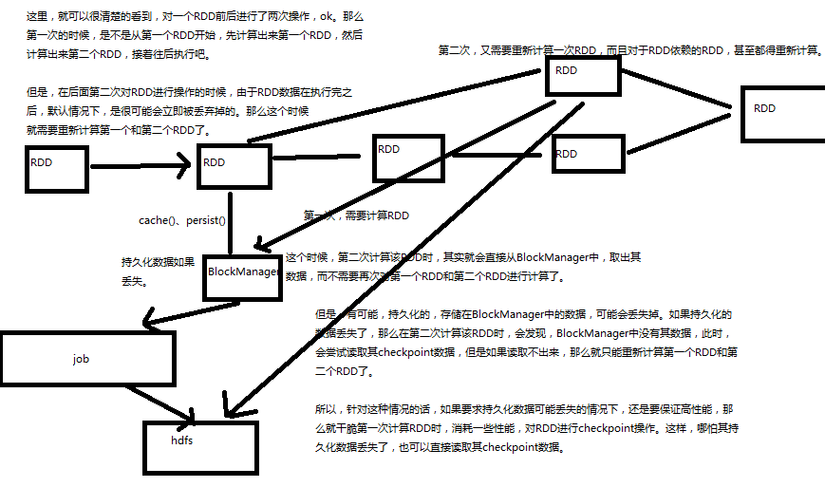

第一，RDD架构重构与优化

尽量去复用RDD，差不多的RDD，可以抽取称为一个共同的RDD，供后面的RDD计算时，反复使用。

第二，公共RDD一定要实现持久化

第三，持久化，是可以进行序列化的

第四，为了数据的高可靠性，而且内存充足，可以使用双副本机制，进行持久化

## 使用序列化的持久化级别

除了对多次使用的RDD进行持久化操作之外，还可以进一步优化其性能。因为很有可能，RDD的数据是持久化到内存，或者磁盘中的。那么，此时，如果内存大小不是特别充足，完全可以使用序列化的持久化级别，比如MEMORY_ONLY_SER、MEMORY_AND_DISK_SER等。使用RDD.persist(StorageLevel.MEMORY_ONLY_SER)这样的语法即可。

这样的话，将数据序列化之后，再持久化，可以大大减小对内存的消耗。此外，数据量小了之后，如果要写入磁盘，那么磁盘io性能消耗也比较小。

对RDD持久化序列化后，RDD的每个partition的数据，都是序列化为一个巨大的字节数组。这样，对于内存的消耗就小的多了。但是唯一的缺点就是，获取RDD数据时，需要对其进行反序列化，会增大其性能开销。

因此，对于序列化的持久化级别，还可以进一步优化，也就是说，使用Kryo序列化类库，这样，可以获得更快的序列化速度，并且占用更小的内存空间。但是要记住，如果RDD的元素（RDD<T>的泛型类型），是自定义类型的话，在Kryo中提前注册自定义类型。

## JVM垃圾回收调优

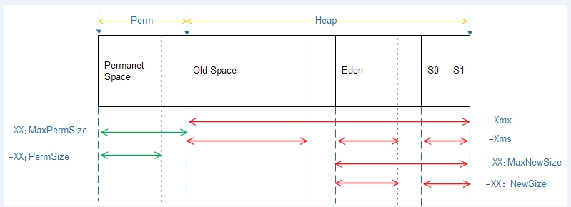

### 监测垃圾回收

我们可以对垃圾回收进行监测，包括多久进行一次垃圾回收，以及每次垃圾回收耗费的时间。只要在spark-submit脚本中，增加一个配置即可，--conf "spark.executor.extraJavaOptions=-verbose:gc -XX:+PrintGCDetails -XX:+PrintGCTimeStamps"。

但是要记住，这里虽然会打印出Java虚拟机的垃圾回收的相关信息，但是是输出到了worker上的日志中，而不是driver的日志中。

但是这种方式也只是一种，其实也完全可以通过SparkUI（4040端口）来观察每个stage的垃圾回收的情况。

### 优化executor内存比例

对于垃圾回收来说，最重要的就是调节RDD缓存占用的内存空间，与算子执行时创建的对象占用的内存空间的比例。默认情况下，Spark使用每个executor 60%的内存空间来缓存RDD，那么在task执行期间创建的对象，只有40%的内存空间来存放。

在这种情况下，很有可能因为你的内存空间的不足，task创建的对象过大，那么一旦发现40%的内存空间不够用了，就会触发Java虚拟机的垃圾回收操作。因此在极端情况下，垃圾回收操作可能会被频繁触发。

在上述情况下，如果发现垃圾回收频繁发生。那么就需要对那个比例进行调优，使用new SparkConf().set("spark.storage.memoryFraction", "0.5")即可，可以将RDD缓存占用空间的比例降低，从而给更多的空间让task创建的对象进行使用。

因此，对于RDD持久化，完全可以使用Kryo序列化，加上降低其executor内存占比的方式，来减少其内存消耗。给task提供更多的内存，从而避免task的执行频繁触发垃圾回收。

### 高级垃圾回收调优

Java堆空间被划分成了两块空间，一个是年轻代，一个是老年代。年轻代放的是短时间存活的对象，老年代放的是长时间存活的对象。年轻代又被划分了三块空间，Eden、Survivor1、Survivor2。

首先，Eden区域和Survivor1区域用于存放对象，Survivor2区域备用。创建的对象，首先放入Eden区域和Survivor1区域，如果Eden区域满了，那么就会触发一次Minor GC，进行年轻代的垃圾回收。Eden和Survivor1区域中存活的对象，会被移动到Survivor2区域中。然后Survivor1和Survivor2的角色调换，Survivor1变成了备用。

如果一个对象，在年轻代中，撑过了多次垃圾回收，都没有被回收掉，那么会被认为是长时间存活的，此时就会被移入老年代。此外，如果在将Eden和Survivor1中的存活对象，尝试放入Survivor2中时，发现Survivor2放满了，那么会直接放入老年代。此时就出现了，短时间存活的对象，进入老年代的问题。

如果老年代的空间满了，那么就会触发Full GC，进行老年代的垃圾回收操作。

Spark中，垃圾回收调优的目标就是，只有真正长时间存活的对象，才能进入老年代，短时间存活的对象，只能呆在年轻代。不能因为某个Survivor区域空间不够，在Minor GC时，就进入了老年代。从而造成短时间存活的对象，长期呆在老年代中占据了空间，而且Full GC时要回收大量的短时间存活的对象，导致Full GC速度缓慢。

如果发现，在task执行期间，大量full gc发生了，那么说明，年轻代的Eden区域，给的空间不够大。此时可以执行一些操作来优化垃圾回收行为：

1、包括降低spark.storage.memoryFraction的比例，给年轻代更多的空间，来存放短时间存活的对象；

2、给Eden区域分配更大的空间，使用-Xmn即可，通常建议给Eden区域，预计大小的4/3；

3、如果使用的是HDFS文件，那么很好估计Eden区域大小，如果每个executor有4个task，然后每个hdfs压缩块解压缩后大小是3倍，此外每个hdfs块的大小是64M，那么Eden区域的预计大小就是：4 * 3 * 64MB，然后呢，再通过-Xmn参数，将Eden区域大小设置为4 * 3 * 64 * 4/3。

#### 一些高级的参数

-XX:SurvivorRatio=4：如果值为4，那么就是两个Survivor跟Eden的比例是2:4，也就是说每个Survivor占据的年轻代的比例是1/6，所以，你其实也可以尝试调大Survivor区域的大小。

-XX:NewRatio=4：调节新生代和老年代的比例

## 提高并行度

### Spark并行度指的是什么？

并行度：其实就是指的是，Spark作业中，各个stage的task数量，也就代表了Spark作业的在各个阶段（stage）的并行度。

只要合理设置并行度，就可以完全充分利用你的集群计算资源，并且减少每个task要处理的数据量

Spark作业，Application，Jobs，action（collect）触发一个job，1个job；每个job拆成多个stage，发生shuffle的时候，会拆分出一个stage，reduceByKey

实际上Spark集群的资源并不一定会被充分利用到，所以要尽量设置合理的并行度，来充分地利用集群的资源。才能充分提高Spark应用程序的性能。

Spark会自动设置以文件作为输入源的RDD的并行度，依据其大小，比如HDFS，就会给每一个block创建一个partition，也依据这个设置并行度。对于reduceByKey等会发生shuffle的操作，就使用并行度最大的父RDD的并行度即可。

可以手动使用textFile()、parallelize()等方法的第二个参数来设置并行度；也可以使用spark.default.parallelism参数，来设置统一的并行度。Spark官方的推荐是，给集群中的每个cpu core设置2~3个task。

比如说，spark-submit设置了executor数量是10个，每个executor要求分配2个core，那么application总共会有20个core。此时可以设置new SparkConf().set("spark.default.parallelism", "60")来设置合理的并行度，从而充分利用资源。

## 广播共享数据

如果你的算子函数中，使用到了特别大的数据，那么，这个时候，推荐将该数据进行广播。这样的话，就不至于将一个大数据拷贝到每一个task上去。而是给每个节点拷贝一份，然后节点上的task共享该数据。

这样的话，就可以减少大数据在节点上的内存消耗。并且可以减少数据到节点的网络传输消耗。

广播变量的好处，不是每个task一份变量副本，而是变成每个节点的executor才一份副本。这样的话，就可以让变量产生的副本大大减少。

## 数据本地化

数据本地化对于Spark Job性能有着巨大的影响。如果数据以及要计算它的代码是在一起的，那么性能当然会非常高。但是，如果数据和计算它的代码是分开的，那么其中之一必须到另外一方的机器上。通常来说，移动代码到其他节点，会比移动数据到代码所在的节点上去，速度要快得多，因为代码比较小。Spark也正是基于这个数据本地化的原则来构建task调度算法的。

数据本地化，指的是，数据离计算它的代码有多近。基于数据距离代码的距离，有几种数据本地化级别：

1、PROCESS_LOCAL：数据和计算它的代码在同一个JVM进程中。

2、NODE_LOCAL：数据和计算它的代码在一个节点上，但是不在一个进程中，比如在不同的executor进程中，或者是数据在HDFS文件的block中。

3、NO_PREF：数据从哪里过来，性能都是一样的。

4、RACK_LOCAL：数据和计算它的代码在一个机架上。

5、ANY：数据可能在任意地方，比如其他网络环境内，或者其他机架上。

Spark倾向于使用最好的本地化级别来调度task，但是这是不可能的。如果没有任何未处理的数据在空闲的executor上，那么Spark就会放低本地化级别。这时有两个选择：第一，等待，直到executor上的cpu释放出来，那么就分配task过去；第二，立即在任意一个executor上启动一个task。

Spark默认会等待一会儿，来期望task要处理的数据所在的节点上的executor空闲出一个cpu，从而将task分配过去。只要超过了时间，那么Spark就会将task分配到其他任意一个空闲的executor上。

可以设置参数，spark.locality系列参数，来调节Spark等待task可以进行数据本地化的时间。spark.locality.wait（3000毫秒）、spark.locality.wait.node、spark.locality.wait.process、spark.locality.wait.rack。

## ReduceByKey & GroupByKey

val counts = pairs.reduceByKey(_ + _)

val counts = pairs.groupByKey().map(wordCounts => (wordCounts._1, wordCounts._2.sum))

如果能用reduceByKey，那就用reduceByKey，因为它会在map端，先进行本地combine，可以大大减少要传输到reduce端的数据量，减小网络传输的开销。

只有在reduceByKey处理不了时，才用groupByKey().map()来替代。

## Shuffle性能优化

### 什么样的情况下，会发生shuffle？

在spark中，主要是以下几个算子：groupByKey、reduceByKey、countByKey、join，等等。

#### 什么是shuffle？

groupByKey，要把分布在集群各个节点上的数据中的同一个key，对应的values，都给集中到一块儿，集中到集群中同一个节点上，更严密一点说，就是集中到一个节点的一个executor的一个task中。

然后呢，集中一个key对应的values之后，才能交给我们来进行处理，<key, Iterable<value>>；reduceByKey，算子函数去对values集合进行reduce操作，最后变成一个value；countByKey，需要在一个task中，获取到一个key对应的所有的value，然后进行计数，统计总共有多少个value；join，RDD<key, value>，RDD<key, value>，只要是两个RDD中，key相同对应的2个value，都能到一个节点的executor的task中，给我们进行处理。

shuffle，一定是分为两个stage来完成的。因为这其实是个逆向的过程，不是stage决定shuffle，是shuffle决定stage。

reduceByKey(_+_)，在某个action触发job的时候，DAGScheduler，会负责划分job为多个stage。划分的依据，就是，如果发现有会触发shuffle操作的算子，比如reduceByKey，就将这个操作的前半部分，以及之前所有的RDD和transformation操作，划分为一个stage；shuffle操作的后半部分，以及后面的，直到action为止的RDD和transformation操作，划分为另外一个stage。

每一个shuffle的前半部分stage的task，每个task都会创建下一个stage的task数量相同的文件，比如下一个stage会有100个task，那么当前stage每个task都会创建100份文件；会将同一个key对应的values，一定是写入同一个文件中的；不同节点上的task，也一定会将同一个key对应的values，写入下一个stage，同一个task对应的文件中。

shuffle的后半部分stage的task，每个task都会从各个节点上的task写的属于自己的那一份文件中，拉取key, value对；然后task会有一个内存缓冲区，然后会用HashMap，进行key, values的汇聚；(key ,values)；

task会用我们自己定义的聚合函数，比如reduceByKey(_+_)，把所有values进行一对一的累加；聚合出来最终的值。就完成了shuffle。

shuffle前半部分的task在写入数据到磁盘文件之前，都会先写入一个一个的内存缓冲，内存缓冲满溢之后，再spill溢写到磁盘文件中。

new SparkConf().set("spark.shuffle.consolidateFiles", "true")

spark.shuffle.consolidateFiles：是否开启shuffle block file的合并，默认为false

spark.reducer.maxSizeInFlight：reduce task的拉取缓存，默认48m

spark.shuffle.file.buffer：map task的写磁盘缓存，默认32k

spark.shuffle.io.maxRetries：拉取失败的最大重试次数，默认3次

spark.shuffle.io.retryWait：拉取失败的重试间隔，默认5s

spark.shuffle.memoryFraction：用于reduce端聚合的内存比例，默认0.2，超过比例就会溢出到磁盘上

## 分配更多资源

### 分配哪些资源？

executor、cpu per executor、memory per executor、driver memory

对于同一个Application，它在一个worker上只能拥有一个executor；

### 在哪里分配这些资源？

在我们在生产环境中，提交spark作业时，用的spark-submit shell脚本，里面调整对应的参数

/usr/local/spark/bin/spark-submit \

--class cn.spark.sparktest.core.WordCountCluster \

--num-executors 3 \ 配置executor的数量

--driver-memory 100m \ 配置driver的内存（影响不大）

--executor-memory 100m \ 配置每个executor的内存大小

--executor-cores 3 \ 配置每个executor的cpu core数量

/usr/local/SparkTest-0.0.1-SNAPSHOT-jar-with-dependencies.jar \

### 调节到多大，算是最大呢？

第一种，Spark Standalone，公司集群上，搭建了一套Spark集群，你心里应该清楚每台机器还能够给你使用的，大概有多少内存，多少cpu core；那么，设置的时候，就根据这个实际的情况，去调节每个spark作业的资源分配。比如说你的每台机器能够给你使用4G内存，2个cpu core；20台机器；executor，20；4G内存，2个cpu core，平均每个executor。

第二种，Yarn。资源队列。资源调度。应该去查看，你的spark作业，要提交到的资源队列，大概有多少资源？500G内存，100个cpu core；executor，50；10G内存，2个cpu core，平均每个executor。

一个原则，你能使用的资源有多大，就尽量去调节到最大的大小（executor的数量，几十个到上百个不等；executor内存；executor cpu core）

### 为什么调节了资源以后，性能可以提升？

SparkContext，DAGScheduler，TaskScheduler，会将我们的算子，切割成大量的task，提交到Application的executor上面去执行。

#### 增加每个executor的cpu core

也是增加了执行的并行能力。原本20个executor，每个才2个cpu core。能够并行执行的task数量，就是40个task。

现在每个executor的cpu core，增加到了5个。能够并行执行的task数量，就是100个task。执行的速度，提升了2.5倍。

#### 增加每个executor的内存量

增加了内存量以后，对性能的提升，有两点：

1、如果需要对RDD进行cache，那么更多的内存，就可以缓存更多的数据，将更少的数据写入磁盘，甚至不写入磁盘。减少了磁盘IO。

2、对于shuffle操作，reduce端，会需要内存来存放拉取的数据并进行聚合。如果内存不够，也会写入磁盘。如果给executor分配更多内存以后，就有更少的数据，需要写入磁盘，甚至不需要写入磁盘。减少了磁盘IO，提升了性能。

3、对于task的执行，可能会创建很多对象。如果内存比较小，可能会频繁导致JVM堆内存满了，然后频繁GC，垃圾回收，minor GC和full GC。（速度很慢）。内存加大以后，带来更少的GC，垃圾回收，避免了速度变慢，速度变快了。

#### 增加executor

如果executor数量比较少，那么，能够并行执行的task数量就比较少，就意味着，我们的Application的并行执行的能力就很弱。

比如有3个executor，每个executor有2个cpu core，那么同时能够并行执行的task，就是6个。6个执行完以后，再换下一批6个task。

增加了executor数量以后，那么，就意味着，能够并行执行的task数量，也就变多了。比如原先是6个，现在可能可以并行执行10个，甚至20个，100个。那么并行能力就比之前提升了数倍，数十倍。

相应的，性能（执行的速度），也能提升数倍~数十倍。

## 在实际项目中使用fastutil优化数据格式

fastutil是扩展了Java标准集合框架（Map、List、Set；HashMap、ArrayList、HashSet）的类库，提供了特殊类型的map、set、list和queue；

fastutil能够提供更小的内存占用，更快的存取速度；我们使用fastutil提供的集合类，来替代自己平时使用的JDK的原生的Map、List、Set，好处在于，fastutil集合类，可以减小内存的占用，并且在进行集合的遍历、根据索引（或者key）获取元素的值和设置元素的值的时候，提供更快的存取速度；

fastutil也提供了64位的array、set和list，以及高性能快速的，以及实用的IO类，来处理二进制和文本类型的文件；

fastutil最新版本要求Java 7以及以上版本；

fastutil的每一种集合类型，都实现了对应的Java中的标准接口（比如fastutil的map，实现了Java的Map接口），因此可以直接放入已有系统的任何代码中。

fastutil还提供了一些JDK标准类库中没有的额外功能（比如双向迭代器）。

fastutil除了对象和原始类型为元素的集合，fastutil也提供引用类型的支持，但是对引用类型是使用等于号（=）进行比较的，而不是equals()方法。

fastutil尽量提供了在任何场景下都是速度最快的集合类库。

Spark中应用fastutil的场景：

1、如果算子函数使用了外部变量；那么第一，你可以使用Broadcast广播变量优化；第二，可以使用Kryo序列化类库，提升序列化性能和效率；第三，如果外部变量是某种比较大的集合，那么可以考虑使用fastutil改写外部变量，首先从源头上就减少内存的占用，通过广播变量进一步减少内存占用，再通过Kryo序列化类库进一步减少内存占用。

2、在你的算子函数里，也就是task要执行的计算逻辑里面，如果有逻辑中，出现，要创建比较大的Map、List等集合，可能会占用较大的内存空间，而且可能涉及到消耗性能的遍历、存取等集合操作；那么此时，可以考虑将这些集合类型使用fastutil类库重写，使用了fastutil集合类以后，就可以在一定程度上，减少task创建出来的集合类型的内存占用。避免executor内存频繁占满，频繁唤起GC，导致性能下降。

关于fastutil调优的说明：

fastutil其实没有你想象中的那么强大，也不会跟官网上说的效果那么一鸣惊人。广播变量、Kryo序列化类库、fastutil，都是之前所说的，对于性能来说，类似于一种调味品，烤鸡，本来就很好吃了，然后加了一点特质的孜然麻辣粉调料，就更加好吃了一点。分配资源、并行度、RDD架构与持久化，这三个就是烤鸡；broadcast、kryo、fastutil，类似于调料。

比如说，你的spark作业，经过之前一些调优以后，大概30分钟运行完，现在加上broadcast、kryo、fastutil，也许就是优化到29分钟运行完、或者更好一点，也许就是28分钟、25分钟。

shuffle调优，15分钟；groupByKey用reduceByKey改写，执行本地聚合，也许10分钟；跟公司申请更多的资源，比如资源更大的YARN队列，1分钟。

fastutil的使用：

第一步：在pom.xml中引用fastutil的包

<dependency>

<groupId>fastutil</groupId>

<artifactId>fastutil</artifactId>

<version>5.0.9</version>

</dependency>

速度比较慢，可能是从国外的网去拉取jar包，可能要等待5分钟，甚至几十分钟，不等

List<Integer> => IntList

基本都是类似于IntList的格式，前缀就是集合的元素类型；特殊的就是Map，Int2IntMap，代表了key-value映射的元素类型。除此之外，刚才也看到了，还支持object、reference。

## 调节数据本地化等待时长

PROCESS_LOCAL：进程本地化，代码和数据在同一个进程中，也就是在同一个executor中；计算数据的task由executor执行，数据在executor的BlockManager中；性能最好

NODE_LOCAL：节点本地化，代码和数据在同一个节点中；比如说，数据作为一个HDFS block块，就在节点上，而task在节点上某个executor中运行；或者是，数据和task在一个节点上的不同executor中；数据需要在进程间进行传输

NO_PREF：对于task来说，数据从哪里获取都一样，没有好坏之分

RACK_LOCAL：机架本地化，数据和task在一个机架的两个节点上；数据需要通过网络在节点之间进行传输

ANY：数据和task可能在集群中的任何地方，而且不在一个机架中，性能最差

spark.locality.wait，默认是3s

Spark在Driver上，对Application的每一个stage的task，进行分配之前，都会计算出每个task要计算的是哪个分片数据，RDD的某个partition；Spark的task分配算法，优先，会希望每个task正好分配到它要计算的数据所在的节点，这样的话，就不用在网络间传输数据；

但是呢，通常来说，有时，事与愿违，可能task没有机会分配到它的数据所在的节点，为什么呢，可能那个节点的计算资源和计算能力都满了；所以呢，这种时候，通常来说，Spark会等待一段时间，默认情况下是3s钟（不是绝对的，还有很多种情况，对不同的本地化级别，都会去等待），到最后，实在是等待不了了，就会选择一个比较差的本地化级别，比如说，将task分配到靠它要计算的数据所在节点，比较近的一个节点，然后进行计算。

但是对于第二种情况，通常来说，肯定是要发生数据传输，task会通过其所在节点的BlockManager来获取数据，BlockManager发现自己本地没有数据，会通过一个getRemote()方法，通过TransferService（网络数据传输组件）从数据所在节点的BlockManager中，获取数据，通过网络传输回task所在节点。

对于我们来说，当然不希望是类似于第二种情况的了。最好的，当然是task和数据在一个节点上，直接从本地executor的BlockManager中获取数据，纯内存，或者带一点磁盘IO；如果要通过网络传输数据的话，那么实在是，性能肯定会下降的，大量网络传输，以及磁盘IO，都是性能的杀手。

### 我们什么时候要调节这个参数？

观察日志，spark作业的运行日志，推荐大家在测试的时候，先用client模式，在本地就直接可以看到比较全的日志。

日志里面会显示，starting task。。。，PROCESS LOCAL、NODE LOCAL

观察大部分task的数据本地化级别

如果大多都是PROCESS_LOCAL，那就不用调节了

如果是发现，好多的级别都是NODE_LOCAL、ANY，那么最好就去调节一下数据本地化的等待时长

调节完，应该是要反复调节，每次调节完以后，再来运行，观察日志

看看大部分的task的本地化级别有没有提升；看看，整个spark作业的运行时间有没有缩短

你别本末倒置，本地化级别倒是提升了，但是因为大量的等待时长，spark作业的运行时间反而增加了，那就还是不要调节了

怎么调节？

spark.locality.wait，默认是3s；6s，10s

默认情况下，下面3个的等待时长，都是跟上面那个是一样的，都是3s

spark.locality.wait.process

spark.locality.wait.node

spark.locality.wait.rack

new SparkConf()

.set("spark.locality.wait", "10")

## JVM降低cache操作的内存占比

spark.storage.memoryFraction

0.6

spark中，堆内存又被划分成了两块儿，一块儿是专门用来给RDD的cache、persist操作进行RDD数据缓存用的；另外一块儿，就是我们刚才所说的，用来给spark算子函数的运行使用的，存放函数中自己创建的对象。

默认情况下，给RDD cache操作的内存占比，是0.6，60%的内存都给了cache操作了。但是问题是，如果某些情况下，cache不是那么的紧张，问题在于task算子函数中创建的对象过多，然后内存又不太大，导致了频繁的minor gc，甚至频繁full gc，导致spark频繁的停止工作。性能影响会很大。

针对上述这种情况，大家可以在之前我们讲过的那个spark ui。yarn去运行的话，那么就通过yarn的界面，去查看你的spark作业的运行统计，很简单，大家一层一层点击进去就好。可以看到每个stage的运行情况，包括每个task的运行时间、gc时间等等。如果发现gc太频繁，时间太长。此时就可以适当调价这个比例。

降低cache操作的内存占比，大不了用persist操作，选择将一部分缓存的RDD数据写入磁盘，或者序列化方式，配合Kryo序列化类，减少RDD缓存的内存占用；降低cache操作内存占比；对应的，算子函数的内存占比就提升了。这个时候，可能，就可以减少minor gc的频率，同时减少full gc的频率。对性能的提升是有一定的帮助的。

一句话，让task执行算子函数时，有更多的内存可以使用。

spark.storage.memoryFraction，0.6 -> 0.5 -> 0.4 -> 0.2

## JVM调优之调节executor堆外内存与连接等待时长

/usr/local/spark/bin/spark-submit \

--class com.ibeifeng.sparkstudy.WordCount \

--num-executors 80 \

--driver-memory 6g \

--executor-memory 6g \

--executor-cores 3 \

--master yarn-cluster \

--queue root.default \

--conf spark.yarn.executor.memoryOverhead=2048 \

--conf spark.core.connection.ack.wait.timeout=300 \

/usr/local/spark/spark.jar \

${1}

#### executor堆外内存

有时候，如果你的spark作业处理的数据量特别特别大，几亿数据量；然后spark作业一运行，时不时的报错，shuffle file cannot find，executor、task lost，out of memory（内存溢出）；

可能是说executor的堆外内存不太够用，导致executor在运行的过程中，可能会内存溢出；然后可能导致后续的stage的task在运行的时候，可能要从一些executor中去拉取shuffle map output文件，但是executor可能已经挂掉了，关联的block manager也没有了；所以可能会报shuffle output file not found；resubmitting task；executor lost；spark作业彻底崩溃。

上述情况下，就可以去考虑调节一下executor的堆外内存。也许就可以避免报错；此外，有时，堆外内存调节的比较大的时候，对于性能来说，也会带来一定的提升。

### --conf spark.yarn.executor.memoryOverhead=2048

spark-submit脚本里面，去用--conf的方式，去添加配置；一定要注意！！！切记，不是在你的spark作业代码中，用new SparkConf().set()这种方式去设置，不要这样去设置，是没有用的！一定要在spark-submit脚本中去设置。

spark.yarn.executor.memoryOverhead（看名字，顾名思义，针对的是基于yarn的提交模式）

默认情况下，这个堆外内存上限大概是300多M；后来我们通常项目中，真正处理大数据的时候，这里都会出现问题，导致spark作业反复崩溃，无法运行；此时就会去调节这个参数，到至少1G（1024M），甚至说2G、4G

通常这个参数调节上去以后，就会避免掉某些JVM OOM的异常问题，同时呢，会让整体spark作业的性能，得到较大的提升。

### spark网络连接的超时时长

spark默认的网络连接的超时时长，是60s；如果卡住60s都无法建立连接的话，那么就宣告失败了。

碰到一种情况，偶尔，偶尔，偶尔！！！没有规律！！！某某file。一串file id。uuid（dsfsfd-2342vs--sdf--sdfsd）。not found。file lost。

这种情况下，很有可能是有那份数据的executor在jvm gc。所以拉取数据的时候，建立不了连接。然后超过默认60s以后，直接宣告失败。

报错几次，几次都拉取不到数据的话，可能会导致spark作业的崩溃。也可能会导致DAGScheduler，反复提交几次stage。TaskScheduler，反复提交几次task。大大延长我们的spark作业的运行时间。

可以考虑调节连接的超时时长。

--conf spark.core.connection.ack.wait.timeout=300

spark-submit脚本，切记，不是在new SparkConf().set()这种方式来设置的。

spark.core.connection.ack.wait.timeout（spark core，connection，连接，ack，wait timeout，建立不上连接的时候，超时等待时长）

调节这个值比较大以后，通常来说，可以避免部分的偶尔出现的某某文件拉取失败，某某文件lost掉了。。。

# Spark SQL

## 编译Spark 1.5.2 源码

1、http://d3kbcqa49mib13.cloudfront.net/spark-1.5.1.tgz

2、准备好JDK、Scala、Maven环境

[root@spark-1 ~]# export MAVEN_OPTS="-Xmx2g -XX:MaxPermSize=512m"

3、针对指定hadoop版本进行编译：./make-distribution.sh --tgz -Phadoop-2.6 -Pyarn -DskipTests -Dhadoop.version=2.6.0 -Phive

4、经常长时间的编译之后，得到spark-1.5.2-bin-2.6.0.tgz

## Spark 1.5.1 集群搭建

1、停止Spark 1.3.0集群：SPARK_HOME/sbin/stop-all.sh

2、将spark-1.5.1-bin-hadoop2.4.tgz使用WinSCP上传到/usr/local目录下。

3、解压缩spark包：tar zxvf spark-1.5.1-bin-hadoop2.4.tgz。

4、修改spark环境变量

vi .bashrc

export SPARK_HOME=/usr/local/spark-1.5.1-bin-hadoop2.4

export PATH=$SPARK_HOME/bin

export CLASSPATH=.:$CLASSPATH:$JAVA_HOME/lib:$JAVA_HOME/jre/lib

source .bashrc

### 修改spark-env.sh文件

1、cd /usr/local/spark/conf

2、cp spark-env.sh.template spark-env.sh

3、vi spark-env.sh

export JAVA_HOME=/usr/java/latest

export SCALA_HOME=/usr/local/scala

export SPARK_MASTER_IP=10.105.49.251

export SPARK_WORKER_MEMORY=1g

export HADOOP_CONF_DIR=/usr/local/hadoop/etc/hadoop

### 修改slaves 文件

spark2

spark3

### 安装worker 节点

在另外两个节点进行一模一样的配置，使用scp将spark和.bashrc拷贝到spark2和spark3即可。

### 启动spark集群

1、在spark目录下的sbin目录

2、执行./start-all.sh

3、使用jsp和8080端口可以检查集群是否启动成功

4、进入spark-shell查看是否正常

## Spark SQL And DataFrame

Spark SQL是Spark中的一个模块，主要用于进行结构化数据的处理。它提供的最核心的编程抽象，就是DataFrame。同时Spark SQL还可以作为分布式的SQL查询引擎。Spark SQL最重要的功能之一，就是从Hive中查询数据。

DataFrame，可以理解为是，以列的形式组织的，分布式的数据集合。它其实和关系型数据库中的表非常类似，但是底层做了很多的优化。DataFrame可以通过很多来源进行构建，包括：结构化的数据文件，Hive中的表，外部的关系型数据库，以及RDD。

### SQL Context

要使用Spark SQL，首先就得创建一个创建一个SQLContext对象，或者是它的子类的对象，比如HiveContext的对象。

Java版本：

JavaSparkContext sc = ...;

SQLContext sqlContext = new SQLContext(sc);

Scala版本：

val sc: SparkContext = ...

val sqlContext = new SQLContext(sc)

import sqlContext.implicits._

### HiveContext

除了基本的SQLContext以外，还可以使用它的子类——HiveContext。HiveContext的功能除了包含SQLContext提供的所有功能之外，还包括了额外的专门针对Hive的一些功能。这些额外功能包括：使用HiveQL语法来编写和执行SQL，使用Hive中的UDF函数，从Hive表中读取数据。

要使用HiveContext，就必须预先安装好Hive，SQLContext支持的数据源，HiveContext也同样支持——而不只是支持Hive。对于Spark 1.3.x以上的版本，都推荐使用HiveContext，因为其功能更加丰富和完善。

Spark SQL还支持用spark.sql.dialect参数设置SQL的方言。使用SQLContext的setConf()即可进行设置。对于SQLContext，它只支持“sql”一种方言。对于HiveContext，它默认的方言是“hiveql”

### DataFrame

使用SQLContext，可以从RDD、Hive表或者其他数据源，来创建一个DataFrame。以下是一个使用JSON文件创建DataFrame的例子：

Java版本：

JavaSparkContext sc = ...;

SQLContext sqlContext = new SQLContext(sc);

DataFrame df = sqlContext.read().json("hdfs://spark1:9000/students.json");

df.show();

Scala版本：

val sc: SparkContext = ...

val sqlContext = new SQLContext(sc)

val df = sqlContext.read.json("hdfs://spark1:9000/students.json")

df.show()

### DF 常用操作

Java版本

DataFrame df = sqlContext.read().json("hdfs://spark1:9000/students.json");

df.show();

df.printSchema();

df.select("name").show();

df.select(df.col("name"), df.col("age").plus(1)).show();

df.filter(df.col("age").gt(21)).show();

df.groupBy("age").count().show();

Scala版本

val df = sqlContext.read.json("hdfs://spark1:9000/students.json")

df.show()

df.printSchema()

df.select("name").show()

df.select(df("name"), df("age") + 1).show()

df.filter(df("age") > 21).show()

df.groupBy("age").count().show()

## RDD转换为DataFrame

为什么要将RDD转换为DataFrame？因为这样的话，我们就可以直接针对HDFS等任何可以构建为RDD的数据，使用Spark SQL进行SQL查询了。这个功能是无比强大的。想象一下，针对HDFS中的数据，直接就可以使用SQL进行查询。

Spark SQL支持两种方式来将RDD转换为DataFrame。

第一种方式，是使用反射来推断包含了特定数据类型的RDD的元数据。这种基于反射的方式，代码比较简洁，当你已经知道你的RDD的元数据时，是一种非常不错的方式。

第二种方式，是通过编程接口来创建DataFrame，你可以在程序运行时动态构建一份元数据，然后将其应用到已经存在的RDD上。这种方式的代码比较冗长，但是如果在编写程序时，还不知道RDD的元数据，只有在程序运行时，才能动态得知其元数据，那么只能通过这种动态构建元数据的方式。

### 使用反射方式推断元数据

Java版本：Spark SQL是支持将包含了JavaBean的RDD转换为DataFrame的。JavaBean的信息，就定义了元数据。Spark SQL现在是不支持将包含了嵌套JavaBean或者List等复杂数据的JavaBean，作为元数据的。只支持一个包含简单数据类型的field的JavaBean。

Scala版本：而Scala由于其具有隐式转换的特性，所以Spark SQL的Scala接口，是支持自动将包含了case class的RDD转换为DataFrame的。case class就定义了元数据。Spark SQL会通过反射读取传递给case class的参数的名称，然后将其作为列名。与Java不同的是，Spark SQL是支持将包含了嵌套数据结构的case class作为元数据的，比如包含了Array等。

### 使用编程方式指定元数据

Java版本：当JavaBean无法预先定义和知道的时候，比如要动态从一个文件中读取数据结构，那么就只能用编程方式动态指定元数据了。首先要从原始RDD创建一个元素为Row的RDD；其次要创建一个StructType，来代表Row；最后将动态定义的元数据应用到RDD<Row>上。

Scala版本：Scala的实现方式，与Java是基本一样的。

## 通用的load和save操作

对于Spark SQL的DataFrame来说，无论是从什么数据源创建出来的DataFrame，都有一些共同的load和save操作。load操作主要用于加载数据，创建出DataFrame；save操作，主要用于将DataFrame中的数据保存到文件中。

Java版本

DataFrame df = sqlContext.read().load("users.parquet");

df.select("name", "favorite_color").write().save("namesAndFavColors.parquet");

Scala版本

val df = sqlContext.read.load("users.parquet")

df.select("name", "favorite_color").write.save("namesAndFavColors.parquet")

### 手动指定数据源类型

也可以手动指定用来操作的数据源类型。数据源通常需要使用其全限定名来指定，比如parquet是org.apache.spark.sql.parquet。但是Spark SQL内置了一些数据源类型，比如json，parquet，jdbc等等。实际上，通过这个功能，就可以在不同类型的数据源之间进行转换了。比如将json文件中的数据保存到parquet文件中。默认情况下，如果不指定数据源类型，那么就是parquet。

Java版本

DataFrame df = sqlContext.read().format("json").load("people.json");

df.select("name", "age").write().format("parquet").save("namesAndAges.parquet");

Scala版本

val df = sqlContext.read.format("json").load("people.json")

df.select("name", "age").write.format("parquet").save("namesAndAges.parquet")

### SAVE_MODE

Spark SQL对于save操作，提供了不同的save mode。主要用来处理，当目标位置，已经有数据时，应该如何处理。而且save操作并不会执行锁操作，并且不是原子的，因此是有一定风险出现脏数据的。

|  |  |
| --- | --- |
| **Save Mode** | **意义** |
| SaveMode.ErrorIfExists (默认) | 如果目标位置已经存在数据，那么抛出一个异常 |
| SaveMode.Append | 如果目标位置已经存在数据，那么将数据追加进去 |
| SaveMode.Overwrite | 如果目标位置已经存在数据，那么就将已经存在的数据删除，用新数据进行覆盖 |
| SaveMode.Ignore | 如果目标位置已经存在数据，那么就忽略，不做任何操作。 |

## 数据源Parquet之使用编程方式加载数据

Parquet是面向分析型业务的列式存储格式，由Twitter和Cloudera合作开发，2015年5月从Apache的孵化器里毕业成为Apache顶级项目，最新的版本是1.8.0。

列式存储和行式存储相比有哪些优势呢？

1、可以跳过不符合条件的数据，只读取需要的数据，降低IO数据量。

2、压缩编码可以降低磁盘存储空间。由于同一列的数据类型是一样的，可以使用更高效的压缩编码（例如Run Length Encoding和Delta Encoding）进一步节约存储空间。

3、只读取需要的列，支持向量运算，能够获取更好的扫描性能。

## Parquet数据源之自动分区推断

表分区是一种常见的优化方式，比如Hive中就提供了表分区的特性。在一个分区表中，不同分区的数据通常存储在不同的目录中，分区列的值通常就包含在了分区目录的目录名中。Spark SQL中的Parquet数据源，支持自动根据目录名推断出分区信息。例如，如果将人口数据存储在分区表中，并且使用性别和国家作为分区列。那么目录结构可能如下所示：

tableName

|- gender=male

|- country=US

...

...

...

|- country=CN

...

|- gender=female

|- country=US

...

|- country=CH

如果将/tableName传入SQLContext.read.parquet()或者SQLContext.read.load()方法，那么Spark SQL就会自动根据目录结构，推断出分区信息，是gender和country。即使数据文件中只包含了两列值，name和age，但是Spark SQL返回的DataFrame，调用printSchema()方法时，会打印出四个列的值：name，age，country，gender。这就是自动分区推断的功能。

此外，分区列的数据类型，也是自动被推断出来的。目前，Spark SQL仅支持自动推断出数字类型和字符串类型。有时，用户也许不希望Spark SQL自动推断分区列的数据类型。此时只要设置一个配置即可， spark.sql.sources.partitionColumnTypeInference.enabled，默认为true，即自动推断分区列的类型，设置为false，即不会自动推断类型。禁止自动推断分区列的类型时，所有分区列的类型，就统一默认都是String。

## Parquet数据源之合并元数据

如同ProtocolBuffer，Avro，Thrift一样，Parquet也是支持元数据合并的。用户可以在一开始就定义一个简单的元数据，然后随着业务需要，逐渐往元数据中添加更多的列。在这种情况下，用户可能会创建多个Parquet文件，有着多个不同的但是却互相兼容的元数据。Parquet数据源支持自动推断出这种情况，并且进行多个Parquet文件的元数据的合并。

因为元数据合并是一种相对耗时的操作，而且在大多数情况下不是一种必要的特性，从Spark 1.5.0版本开始，默认是关闭Parquet文件的自动合并元数据的特性的。可以通过以下两种方式开启Parquet数据源的自动合并元数据的特性：

1、读取Parquet文件时，将数据源的选项，mergeSchema，设置为true

2、使用SQLContext.setConf()方法，将spark.sql.parquet.mergeSchema参数设置为true

## Hive数据源

Spark SQL支持对Hive中存储的数据进行读写。操作Hive中的数据时，必须创建HiveContext，而不是SQLContext。HiveContext继承自SQLContext，但是增加了在Hive元数据库中查找表，以及用HiveQL语法编写SQL的功能。除了sql()方法，HiveContext还提供了hql()方法，从而用Hive语法来编译sql。

使用HiveContext，可以执行Hive的大部分功能，包括创建表、往表里导入数据以及用SQL语句查询表中的数据。查询出来的数据是一个Row数组。

将hive-site.xml拷贝到spark/conf目录下，将mysql connector拷贝到spark/lib目录下

HiveContext sqlContext = new HiveContext(sc);

sqlContext.sql("CREATE TABLE IF NOT EXISTS students (name STRING, age INT)");

sqlContext.sql("LOAD DATA LOCAL INPATH '/usr/local/spark-study/resources/students.txt' INTO TABLE students");

Row[] teenagers = sqlContext.sql("SELECT name, age FROM students WHERE age<=18").collect()

Spark SQL还允许将数据保存到Hive表中。调用DataFrame的saveAsTable命令，即可将DataFrame中的数据保存到Hive表中。与registerTempTable不同，saveAsTable是会将DataFrame中的数据物化到Hive表中的，而且还会在Hive元数据库中创建表的元数据。

默认情况下，saveAsTable会创建一张Hive Managed Table，也就是说，数据的位置都是由元数据库中的信息控制的。当Managed Table被删除时，表中的数据也会一并被物理删除。

registerTempTable只是注册一个临时的表，只要Spark Application重启或者停止了，那么表就没了。而saveAsTable创建的是物化的表，无论Spark Application重启或者停止，表都会一直存在。

调用HiveContext.table()方法，还可以直接针对Hive中的表，创建一个DataFrame。

## JDBC数据源

Spark SQL支持使用JDBC从关系型数据库（比如MySQL）中读取数据。读取的数据，依然由DataFrame表示，可以很方便地使用Spark Core提供的各种算子进行处理。

这里有一个经验之谈，实际上用Spark SQL处理JDBC中的数据是非常有用的。比如说，你的MySQL业务数据库中，有大量的数据，比如1000万，然后，你现在需要编写一个程序，对线上的脏数据某种复杂业务逻辑的处理，甚至复杂到可能涉及到要用Spark SQL反复查询Hive中的数据，来进行关联处理。

那么此时，用Spark SQL来通过JDBC数据源，加载MySQL中的数据，然后通过各种算子进行处理，是最好的选择。因为Spark是分布式的计算框架，对于1000万数据，肯定是分布式处理的。而如果你自己手工编写一个Java程序，那么不好意思，你只能分批次处理了，先处理2万条，再处理2万条，可能运行完你的Java程序，已经是几天以后的事情了。

Java版本

Map<String, String> options = new HashMap<String, String>();

options.put("url", "jdbc:mysql://spark1:3306/testdb");

options.put("dbtable", "students");

DataFrame jdbcDF = sqlContext.read().format("jdbc"). options(options).load();

Scala版本

val jdbcDF = sqlContext.read.format("jdbc").options(

Map("url" -> "jdbc:mysql://spark1:3306/testdb",

"dbtable" -> "students")).load()

## 内置函数

在Spark 1.5.x版本，增加了一系列内置函数到DataFrame API中，并且实现了code-generation的优化。与普通的函数不同，DataFrame的函数并不会执行后立即返回一个结果值，而是返回一个Column对象，用于在并行作业中进行求值。Column可以用在DataFrame的操作之中，比如select，filter，groupBy等。函数的输入值，也可以是Column。

|  |  |
| --- | --- |
| **种类** | **函数** |
| 聚合函数 | approxCountDistinct, avg, count, countDistinct, first, last, max, mean, min, sum, sumDistinct |
| 集合函数 | array_contains, explode, size, sort_array |
| 日期/时间函数 | 日期时间转换  unix_timestamp, from_unixtime, to_date, quarter, day, dayofyear, weekofyear, from_utc_timestamp, to_utc_timestamp  从日期时间中提取字段  year, month, dayofmonth, hour, minute, second |
| 日期/时间函数 | 日期/时间计算  datediff, date_add, date_sub, add_months, last_day, next_day, months_between  获取当前时间等  current_date, current_timestamp, trunc, date_format |
| 数学函数 | array, bitwiseNOT, callUDF, coalesce, crc32, greatest, if, inputFileName, isNaN, isnotnull, isnull, least, lit, md5, monotonicallyIncreasingId, nanvl, negate, not, rand, randn, sha, sha1, sparkPartitionId, struct, when |
| 混合函数 | array, bitwiseNOT, callUDF, coalesce, crc32, greatest, if, inputFileName, isNaN, isnotnull, isnull, least, lit, md5, monotonicallyIncreasingId, nanvl, negate, not, rand, randn, sha, sha1, sparkPartitionId, struct, when |

// 这里着重说明一下！！！

// 要使用Spark SQL的内置函数，就必须在这里导入SQLContext下的隐式转换 import sqlContext.implicits._

## 性能优化

1、设置Shuffle过程中的并行度：spark.sql.shuffle.partitions（SQLContext.setConf()）

2、在Hive数据仓库建设过程中，合理设置数据类型，比如能设置为INT的，就不要设置为BIGINT。减少数据类型导致的不必要的内存开销。

3、编写SQL时，尽量给出明确的列名，比如select name from students。不要写select *的方式。

4、并行处理查询结果：对于Spark SQL查询的结果，如果数据量比较大，比如超过1000条，那么就不要一次性collect()到Driver再处理。使用foreach()算子，并行处理查询结果。

5、缓存表：对于一条SQL语句中可能多次使用到的表，可以对其进行缓存，使用SQLContext.cacheTable(tableName)，或者DataFrame.cache()即可。Spark SQL会用内存列存储的格式进行表的缓存。然后Spark SQL就可以仅仅扫描需要使用的列，并且自动优化压缩，来最小化内存使用和GC开销。SQLContext.uncacheTable(tableName)可以将表从缓存中移除。用SQLContext.setConf()，设置spark.sql.inMemoryColumnarStorage.batchSize参数（默认10000），可以配置列存储的单位。

6、广播join表：spark.sql.autoBroadcastJoinThreshold，默认10485760 (10 MB)。在内存够用的情况下，可以增加其大小，概参数设置了一个表在join的时候，最大在多大以内，可以被广播出去优化性能。

7、钨丝计划：spark.sql.tungsten.enabled，默认是true，自动管理内存。

最有效的，其实就是第四点、缓存表和广播join表，也是非常不错的！

## Hive On Spark

Hive是目前大数据领域，事实上的SQL标准。其底层默认是基于MapReduce实现的，但是由于MapReduce速度实在比较慢，因此这两年，陆续出来了新的SQL查询引擎。包括Spark SQL，Hive On Tez，Hive On Spark等。

Spark SQL与Hive On Spark是不一样的。Spark SQL是Spark自己研发出来的针对各种数据源，包括Hive、JSON、Parquet、JDBC、RDD等都可以执行查询的，一套基于Spark计算引擎的查询引擎。因此它是Spark的一个项目，只不过提供了针对Hive执行查询的工功能而已。适合在一些使用Spark技术栈的大数据应用类系统中使用。

而Hive On Spark，是Hive的一个项目，它是指，不通过MapReduce作为唯一的查询引擎，而是将Spark作为底层的查询引擎。Hive On Spark，只适用于Hive。在可预见的未来，很有可能Hive默认的底层引擎就从MapReduce切换为Spark了。适合于将原有的Hive数据仓库以及数据统计分析替换为Spark引擎，作为全公司通用的大数据统计分析引擎。

### Hive的基本工作原理：

Hive QL语句 =>

语法分析 => AST =>

生成逻辑执行计划 => Operator Tree =>

优化逻辑执行计划 => Optimized Operator Tree =>

生成物理执行计划 => Task Tree =>

优化物理执行计划 => Optimized Task Tree =>

执行优化后的Optimized Task Tree

### Hive On Spark的计算原理有如下几个要点：

1、将Hive表作为Spark RDD来进行操作：这个是没有疑问的

2、使用Hive原语

对于一些针对RDD的操作，比如groupByKey、sortByKey等。不使用Spark的transformation操作和原语。如果那样做的话，那么就需要重新实现一套Hive的原语，而且如果Hive增加了新功能，那么又要实现新的Spark原语。因此选择将Hive的原语包装为针对RDD的操作即可。

3、新的物理执行计划生成机制

使用SparkCompiler将逻辑执行计划，即Operator Tree，转换为Task Tree。提交Spark Task给Spark进行执行。SparkTask包装了DAG，DAG包装为SparkWork。SparkTask根据SparkWork表示的DAG计算。

4、SparkContext生命周期

Hive On Spark会为每个用户的会话，比如执行一次SQL语句，创建一个SparkContext。但是Spark不允许在一个JVM内创建多个SparkContext。因此，需要在单独的JVM中启动每个会话的SparkContext，然后通过RPC与远程JVM中的SparkContext进行通信。

5、本地和远程运行模式

Hive On Spark提供两种运行模式，本地和远程。如果将Spark Master设置为local，比如set spark.master=local，那么就是本地模式，SparkContext与客户端运行在一个JVM中。否则，如果将Spark Master设置为Master的地址，那么就是远程模式，SparkContext会在远程的JVM中启动。

远程模式下，每个用户Session都会创建一个SparkClient，SparkClient启动RemoteDriver，RemoteDriver负责创建SparkContext。

### Hive On Spark做了一些优化

1、Map Join

Spark SQL默认对join是支持使用broadcast机制将小表广播到各个节点上，以进行join的。但是问题是，这会给Driver和Worker带来很大的内存开销。因为广播的数据要一直保留在Driver内存中。所以目前采取的是，类似乎MapReduce的Distributed Cache机制，即提高HDFS replica factor的复制因子，以让数据在每个计算节点上都有一个备份，从而可以在本地进行数据读取。

2、Cache Table

对于某些需要对一张表执行多次操作的场景，Hive On Spark内部做了优化，即将要多次操作的表cache到内存中，以便于提升性能。但是这里要注意，并不是对所有的情况都会自动进行cache。所以说，Hive On Spark还有很多不完善的地方。

### Hive On Spark环境搭建

1、使用课程提供的apache-hive-1.2.1-bin.tar.gz

2、在/usr/local目录下解压缩

3、进入conf目录，mv hive-default.xml.template hive-site.xml，修改hive-site.xml

<property>

<name>javax.jdo.option.ConnectionURL</name>

<value>jdbc:mysql://spark1:3306/hive_metadata_2?createDatabaseIfNotExist=true</value>

</property>

<property>

<name>javax.jdo.option.ConnectionDriverName</name>

<value>com.mysql.jdbc.Driver</value>

</property>

<property>

<name>javax.jdo.option.ConnectionUserName</name>

<value>hive</value>

</property>

<property>

<name>javax.jdo.option.ConnectionPassword</name>

<value>hive</value>

</property>

<property>

<name>hive.metastore.warehouse.dir</name>

<value>/user/hive/warehouse2</value>

</property>

4、在conf目录下

mv hive-env.sh.template hive-env.sh

vi ./bin/hive-config.sh

export JAVA_HOME=/usr/java/latest

export HIVE_HOME=/usr/local/apache-hive-1.2.1-bin

export HADOOP_HOME=/usr/local/hadoop

5、cp /usr/share/java/mysql-connector-java-5.1.17.jar /usr/local/apache-hive-1.2.1-bin/lib

6、MySQL

create database if not exists hive_metadata_2;

grant all privileges on hive_metadata_2.* to 'hive'@'%' identified by 'hive';

grant all privileges on hive_metadata_2.* to 'hive'@'localhost' identified by 'hive';

grant all privileges on hive_metadata_2.* to 'hive'@'spark1' identified by 'hive';

flush privileges;

7、启动hive cli，./hive，报错，Relative path in absolute URI: ${system:java.io.tmpdir%7D/$%7Bsystem:user.name%7D

创建文件夹：/home/grid/apache-hive-1.2.1-bin

/iotmp

将hive-site.xml中所有的${system:java.io.tmpdir}改为上面的目录，这里建议用WinSCP将hive-site.xml拷贝到windows上来，用notepad++这种工具，来进行文本替换，比较方便。

8、启动hive cli，./hive，继续报错，Found class jline.Terminal, but interface was expected

cp /usr/local/apache-hive-1.2.1-bin/lib/jline-2.12.jar /usr/local/hadoop/share/hadoop/yarn/lib

将hadoop原来的老的jline-0.9.94.jar，改名或者删除

9、启动hive cli，/usr/local/apache-hive-1.2.1-bin/bin/hive，成功启动

create table students(name string, age int);

load data local inpath '/usr/local/spark-study/resources/students.txt' into table students;

// 使用Hive On Spark非常简单

// 只要用set hive.execution.engine命令设置Hive的执行引擎为spark即可

// 默认是mr

set hive.execution.engine=spark;

// 这里，是完全可以将其设置为Spark Master的URL地址的

set spark.master=spark://10.105.49.251/:7077

select * from students;

# Spark Streaming

Spark Streaming，其实就是一种Spark提供的，对于大数据，进行实时计算的一种框架。它的底层，其实，也是基于我们之前讲解的Spark Core的。基本的计算模型，还是基于内存的大数据实时计算模型。而且，它的底层的组件或者叫做概念，其实还是最核心的RDD。

只不多，针对实时计算的特点，在RDD之上，进行了一层封装，叫做DStream。其实，学过了Spark SQL之后，你理解这种封装就容易了。之前学习Spark SQL是不是也是发现，它针对数据查询这种应用，提供了一种基于RDD之上的全新概念，DataFrame，但是，其底层还是基于RDD的。所以，RDD是整个Spark技术生态中的核心。要学好Spark在交互式查询、实时计算上的应用技术和框架，首先必须学好Spark核心编程，也就是Spark Core。

Spark Streaming是Spark Core API的一种扩展，它可以用于进行大规模、高吞吐量、容错的实时数据流的处理。它支持从很多种数据源中读取数据，比如Kafka、Flume、Twitter、ZeroMQ、Kinesis或者是TCP Socket。并且能够使用类似高阶函数的复杂算法来进行数据处理，比如map、reduce、join和window。处理后的数据可以被保存到文件系统、数据库、Dashboard等存储中。

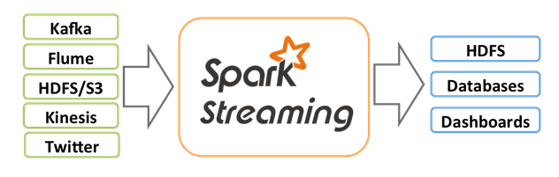

## 基本工作原则

Spark Streaming内部的基本工作原理如下：接收实时输入数据流，然后将数据拆分成多个batch，比如每收集1秒的数据封装为一个batch，然后将每个batch交给Spark的计算引擎进行处理，最后会生产出一个结果数据流，其中的数据，也是由一个一个的batch所组成的。

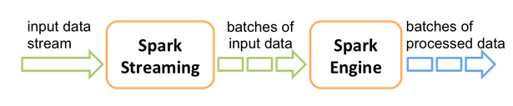

## DStream

Spark Streaming提供了一种高级的抽象，叫做DStream，英文全称为Discretized Stream，中文翻译为“离散流”，它代表了一个持续不断的数据流。DStream可以通过输入数据源来创建，比如Kafka、Flume和Kinesis；也可以通过对其他DStream应用高阶函数来创建，比如map、reduce、join、window。

DStream的内部，其实一系列持续不断产生的RDD。RDD是Spark Core的核心抽象，即，不可变的，分布式的数据集。DStream中的每个RDD都包含了一个时间段内的数据。

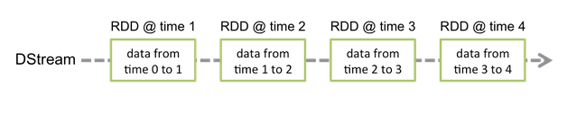

对DStream应用的算子，比如map，其实在底层会被翻译为对DStream中每个RDD的操作。比如对一个DStream执行一个map操作，会产生一个新的DStream。但是，在底层，其实其原理为，对输入DStream中每个时间段的RDD，都应用一遍map操作，然后生成的新的RDD，即作为新的DStream中的那个时间段的一个RDD。底层的RDD的transformation操作，其实，还是由Spark Core的计算引擎来实现的。Spark Streaming对Spark Core进行了一层封装，隐藏了细节，然后对开发人员提供了方便易用的高层次的API。

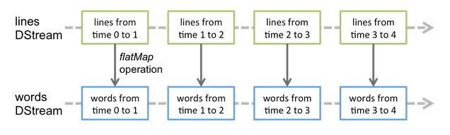

## 输入DStream和Receiver详解

输入DStream代表了来自数据源的输入数据流。在之前的wordcount例子中，lines就是一个输入DStream（JavaReceiverInputDStream），代表了从netcat（nc）服务接收到的数据流。除了文件数据流之外，所有的输入DStream都会绑定一个Receiver对象，该对象是一个关键的组件，用来从数据源接收数据，并将其存储在Spark的内存中，以供后续处理。

Spark Streaming提供了两种内置的数据源支持；  
1、基础数据源：StreamingContext API中直接提供了对这些数据源的支持，比如文件、socket、Akka Actor等。

2、高级数据源：诸如Kafka、Flume、Kinesis、Twitter等数据源，通过第三方工具类提供支持。这些数据源的使用，需要引用其依赖。

3、自定义数据源：我们可以自己定义数据源，来决定如何接受和存储数据。

要注意的是，如果你想要在实时计算应用中并行接收多条数据流，可以创建多个输入DStream。这样就会创建多个Receiver，从而并行地接收多个数据流。但是要注意的是，一个Spark Streaming Application的Executor，是一个长时间运行的任务，因此，它会独占分配给Spark Streaming Application的cpu core。从而只要Spark Streaming运行起来以后，这个节点上的cpu core，就没法给其他应用使用了。

使用本地模式，运行程序时，绝对不能用local或者local[1]，因为那样的话，只会给执行输入DStream的executor分配一个线程。而Spark Streaming底层的原理是，至少要有两条线程，一条线程用来分配给Receiver接收数据，一条线程用来处理接收到的数据。因此必须使用local[n]，n>=2的模式。

如果不设置Master，也就是直接将Spark Streaming应用提交到集群上运行，那么首先，必须要求集群节点上，有>1个cpu core，其次，给Spark Streaming的每个executor分配的core，必须>1，这样，才能保证分配到executor上运行的输入DStream，两条线程并行，一条运行Receiver，接收数据；一条处理数据。否则的话，只会接收数据，不会处理数据。

因此，基于此，特此声明，我们本系列课程所有的练习，都是基于local[2]的本地模式，因为我们的虚拟机上都只有一个1个cpu core。但是大家在实际企业工作中，机器肯定是不只一个cpu core的，现在都至少4核了。到时记得给每个executor的cpu core，设置为超过1个即可。

### DStream之基础数据源

1、Socket：之前的wordcount例子，已经演示过了，StreamingContext.socketTextStream()

2、HDFS文件

基于HDFS文件的实时计算，其实就是，监控一个HDFS目录，只要其中有新文件出现，就实时处理。相当于处理实时的文件流。

streamingContext.fileStream<KeyClass, ValueClass, InputFormatClass>(dataDirectory)

streamingContext.fileStream[KeyClass, ValueClass, InputFormatClass](dataDirectory)

Spark Streaming会监视指定的HDFS目录，并且处理出现在目录中的文件。要注意的是，所有放入HDFS目录中的文件，都必须有相同的格式；必须使用移动或者重命名的方式，将文件移入目录；一旦处理之后，文件的内容即使改变，也不会再处理了；基于HDFS文件的数据源是没有Receiver的，因此不会占用一个cpu core。

### 基于Receiver的方式

这种方式使用Receiver来获取数据。Receiver是使用Kafka的高层次Consumer API来实现的。receiver从Kafka中获取的数据都是存储在Spark Executor的内存中的，然后Spark Streaming启动的job会去处理那些数据。

然而，在默认的配置下，这种方式可能会因为底层的失败而丢失数据。如果要启用高可靠机制，让数据零丢失，就必须启用Spark Streaming的预写日志机制（Write Ahead Log，WAL）。该机制会同步地将接收到的Kafka数据写入分布式文件系统（比如HDFS）上的预写日志中。所以，即使底层节点出现了失败，也可以使用预写日志中的数据进行恢复。

#### 如何进行Kafka数据源连接

1、在maven添加依赖

groupId = org.apache.spark

artifactId = spark-streaming-kafka_2.10

version = 1.5.1

2、使用第三方工具类创建输入DStream

JavaPairReceiverInputDStream<String, String> kafkaStream =

KafkaUtils.createStream(streamingContext,

[ZK quorum], [consumer group id], [per-topic number of Kafka partitions to consume]);

#### 注意事项：

1、Kafka中的topic的partition，与Spark中的RDD的partition是没有关系的。所以，在KafkaUtils.createStream()中，提高partition的数量，只会增加一个Receiver中，读取partition的线程的数量。不会增加Spark处理数据的并行度。

2、可以创建多个Kafka输入DStream，使用不同的consumer group和topic，来通过多个receiver并行接收数据。

3、如果基于容错的文件系统，比如HDFS，启用了预写日志机制，接收到的数据都会被复制一份到预写日志中。因此，在KafkaUtils.createStream()中，设置的持久化级别是StorageLevel.MEMORY_AND_DISK_SER。

#### Kafka 命令

bin/kafka-topics.sh --zookeeper 10.105.49.251:2181,10.105.49.252:2181,10.105.49.253:2181 --topic TestTopic --replication-factor 1 --partitions 1 --create

bin/kafka-console-producer.sh --broker-list 10.105.49.251:9092,10.105.49.252:9092,10.105.49.253:9092 --topic TestTopic

## 基于Direct的方式

这种新的不基于Receiver的直接方式，是在Spark 1.3中引入的，从而能够确保更加健壮的机制。替代掉使用Receiver来接收数据后，这种方式会周期性地查询Kafka，来获得每个topic+partition的最新的offset，从而定义每个batch的offset的范围。当处理数据的job启动时，就会使用Kafka的简单consumer api来获取Kafka指定offset范围的数据。

这种方式有如下优点：

1、简化并行读取：如果要读取多个partition，不需要创建多个输入DStream然后对它们进行union操作。Spark会创建跟Kafka partition一样多的RDD partition，并且会并行从Kafka中读取数据。所以在Kafka partition和RDD partition之间，有一个一对一的映射关系。

2、高性能：如果要保证零数据丢失，在基于receiver的方式中，需要开启WAL机制。这种方式其实效率低下，因为数据实际上被复制了两份，Kafka自己本身就有高可靠的机制，会对数据复制一份，而这里又会复制一份到WAL中。而基于direct的方式，不依赖Receiver，不需要开启WAL机制，只要Kafka中作了数据的复制，那么就可以通过Kafka的副本进行恢复。

3、一次且仅一次的事务机制：

基于receiver的方式，是使用Kafka的高阶API来在ZooKeeper中保存消费过的offset的。这是消费Kafka数据的传统方式。这种方式配合着WAL机制可以保证数据零丢失的高可靠性，但是却无法保证数据被处理一次且仅一次，可能会处理两次。因为Spark和ZooKeeper之间可能是不同步的。

基于direct的方式，使用kafka的简单api，Spark Streaming自己就负责追踪消费的offset，并保存在checkpoint中。Spark自己一定是同步的，因此可以保证数据是消费一次且仅消费一次。

JavaPairReceiverInputDStream<String, String> directKafkaStream =

KafkaUtils.createDirectStream(streamingContext,

[key class], [value class], [key decoder class], [value decoder class],

[map of Kafka parameters], [set of topics to consume]);

## transformation操作概览

|  |  |
| --- | --- |
| **Transformation** | **Meaning** |
| map | 对传入的每个元素，返回一个新的元素 |
| flatMap | 对传入的每个元素，返回一个或多个元素 |
| filter | 对传入的元素返回true或false，返回的false的元素被过滤掉 |
| union | 将两个DStream进行合并 |
| count | 返回元素的个数 |
| reduce | 对所有values进行聚合 |
| countByValue | 对元素按照值进行分组，对每个组进行计数，最后返回<K, V>的格式 |
| reduceByKey | 对key对应的values进行聚合 |
| cogroup | 对两个DStream进行连接操作，一个key连接起来的两个RDD的数据，都会以Iterable<V>的形式，出现在一个Tuple中。 |

|  |  |
| --- | --- |
| join | 对两个DStream进行join操作，每个连接起来的pair，作为新DStream的RDD的一个元素 |
| transform | 对数据进行转换操作 |
| updateStateByKey | 为每个key维护一份state，并进行更新（这个，我认为，是在普通的实时计算中，最有用的一种操作） |
| window | 对滑动窗口数据执行操作（实时计算中最有特色的一种操作） |

## updateStateByKey

updateStateByKey操作，可以让我们为每个key维护一份state，并持续不断的更新该state。1、首先，要定义一个state，可以是任意的数据类型；

2、其次，要定义state更新函数——指定一个函数如何使用之前的state和新值来更新state。

对于每个batch，Spark都会为每个之前已经存在的key去应用一次state更新函数，无论这个key在batch中是否有新的数据。如果state更新函数返回none，那么key对应的state就会被删除。

当然，对于每个新出现的key，也会执行state更新函数。

注意，updateStateByKey操作，要求必须开启Checkpoint机制。

#### 本地代码测试遇到的错误：

Permission denied: user=Haitao, access=WRITE, inode="/":root:supergroup:drwx

解决办法：

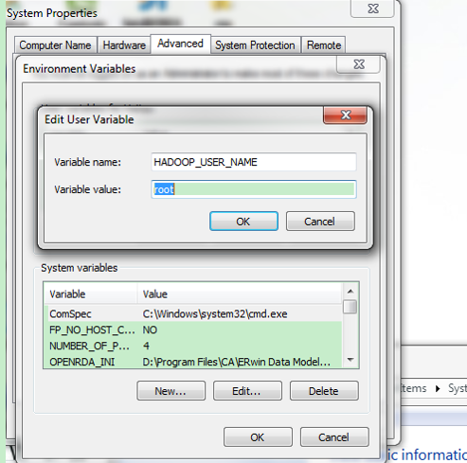

## window滑动窗口

Spark Streaming提供了滑动窗口操作的支持，从而让我们可以对一个滑动窗口内的数据执行计算操作。每次掉落在窗口内的RDD的数据，会被聚合起来执行计算操作，然后生成的RDD，会作为window DStream的一个RDD。比如下图中，就是对每三秒钟的数据执行一次滑动窗口计算，这3秒内的3个RDD会被聚合起来进行处理，然后过了两秒钟，又会对最近三秒内的数据执行滑动窗口计算。所以每个滑动窗口操作，都必须指定两个参数，窗口长度以及滑动间隔，而且这两个参数值都必须是batch间隔的整数倍。（Spark Streaming对滑动窗口的支持，是比Storm更加完善和强大的）



|  |  |
| --- | --- |
| **Transform** | **意义** |
| window | 对每个滑动窗口的数据执行自定义的计算 |
| countByWindow | 对每个滑动窗口的数据执行count操作 |
| reduceByWindow | 对每个滑动窗口的数据执行reduce操作 |
| reduceByKeyAndWindow | 对每个滑动窗口的数据执行reduceByKey操作 |
| countByValueAndWindow | 对每个滑动窗口的数据执行countByValue操作 |

## output操作概览

|  |  |
| --- | --- |
| **Output** | **Meaning** |
| print | 打印每个batch中的前10个元素，主要用于测试，或者是不需要执行什么output操作时，用于简单触发一下job。 |
| saveAsTextFile(prefix, [suffix]) | 将每个batch的数据保存到文件中。每个batch的文件的命名格式为：prefix-TIME_IN_MS[.suffix] |
| saveAsObjectFile | 同上，但是将每个batch的数据以序列化对象的方式，保存到SequenceFile中。 |
| saveAsHadoopFile | 同上，将数据保存到Hadoop文件中 |
| foreachRDD | 最常用的output操作，遍历DStream中的每个产生的RDD，进行处理。可以将每个RDD中的数据写入外部存储，比如文件、数据库、缓存等。通常在其中，是针对RDD执行action操作的，比如foreach。 |

DStream中的所有计算，都是由output操作触发的，比如print()。如果没有任何output操作，那么，压根儿就不会执行定义的计算逻辑。

此外，即使你使用了foreachRDD output操作，也必须在里面对RDD执行action操作，才能触发对每一个batch的计算逻辑。否则，光有foreachRDD output操作，在里面没有对RDD执行action操作，也不会触发任何逻辑。

### foreachRDD详解

通常在foreachRDD中，都会创建一个Connection，比如JDBC Connection，然后通过Connection将数据写入外部存储。

#### 误区一：在RDD的foreach操作外部，创建Connection

这种方式是错误的，因为它会导致Connection对象被序列化后传输到每个Task中。而这种Connection对象，实际上一般是不支持序列化的，也就无法被传输。

dstream.foreachRDD { rdd =>

val connection = createNewConnection()

rdd.foreach { record => connection.send(record)

}

}

#### 误区二：在RDD的foreach操作内部，创建Connection

这种方式是可以的，但是效率低下。因为它会导致对于RDD中的每一条数据，都创建一个Connection对象。而通常来说，Connection的创建，是很消耗性能的。

dstream.foreachRDD { rdd =>

rdd.foreach { record =>

val connection = createNewConnection()

connection.send(record)

connection.close()

}

}

#### 合理方式一：

使用RDD的foreachPartition操作，并且在该操作内部，创建Connection对象，这样就相当于是，为RDD的每个partition创建一个Connection对象，节省资源的多了。

dstream.foreachRDD { rdd =>

rdd.foreachPartition { partitionOfRecords =>

val connection = createNewConnection()

partitionOfRecords.foreach(record => connection.send(record))

connection.close()

}

}

#### 合理方式二：

自己手动封装一个静态连接池，使用RDD的foreachPartition操作，并且在该操作内部，从静态连接池中，通过静态方法，获取到一个连接，使用之后再还回去。这样的话，甚至在多个RDD的partition之间，也可以复用连接了。而且可以让连接池采取懒创建的策略，并且空闲一段时间后，将其释放掉。

dstream.foreachRDD { rdd =>

rdd.foreachPartition { partitionOfRecords =>

val connection = ConnectionPool.getConnection()

partitionOfRecords.foreach(record => connection.send(record))

ConnectionPool.returnConnection(connection)

}

}

## 缓存与持久化

与RDD类似，Spark Streaming也可以让开发人员手动控制，将数据流中的数据持久化到内存中。对DStream调用persist()方法，就可以让Spark Streaming自动将该数据流中的所有产生的RDD，都持久化到内存中。如果要对一个DStream多次执行操作，那么，对DStream持久化是非常有用的。因为多次操作，可以共享使用内存中的一份缓存数据。

对于基于窗口的操作，比如reduceByWindow、reduceByKeyAndWindow，以及基于状态的操作，比如updateStateByKey，默认就隐式开启了持久化机制。即Spark Streaming默认就会将上述操作产生的Dstream中的数据，缓存到内存中，不需要开发人员手动调用persist()方法。

对于通过网络接收数据的输入流，比如socket、Kafka、Flume等，默认的持久化级别，是将数据复制一份，以便于容错。相当于是，用的是类似MEMORY_ONLY_SER_2。

与RDD不同的是，默认的持久化级别，统一都是要序列化的。

## Checkpoint机制

### 概述

每一个Spark Streaming应用，正常来说，都是要7 * 24小时运转的，这就是实时计算程序的特点。因为要持续不断的对数据进行计算。因此，对实时计算应用的要求，应该是必须要能够对与应用程序逻辑无关的失败，进行容错。

如果要实现这个目标，Spark Streaming程序就必须将足够的信息checkpoint到容错的存储系统上，从而让它能够从失败中进行恢复。有两种数据需要被进行checkpoint：

1、元数据checkpoint——将定义了流式计算逻辑的信息，保存到容错的存储系统上，比如HDFS。当运行Spark Streaming应用程序的Driver进程所在节点失败时，该信息可以用于进行恢复。元数据信息包括了：

1.1 配置信息——创建Spark Streaming应用程序的配置信息，比如SparkConf中的信息。

1.2 DStream的操作信息——定义了Spark Stream应用程序的计算逻辑的DStream操作信息。

1.3 未处理的batch信息——那些job正在排队，还没处理的batch信息。

2、数据checkpoint——将实时计算过程中产生的RDD的数据保存到可靠的存储系统中。

对于一些将多个batch的数据进行聚合的，有状态的transformation操作，这是非常有用的。在这种transformation操作中，生成的RDD是依赖于之前的batch的RDD的，这会导致随着时间的推移，RDD的依赖链条变得越来越长。

要避免由于依赖链条越来越长，导致的一起变得越来越长的失败恢复时间，有状态的transformation操作执行过程中间产生的RDD，会定期地被checkpoint到可靠的存储系统上，比如HDFS。从而削减RDD的依赖链条，进而缩短失败恢复时，RDD的恢复时间。

一句话概括，元数据checkpoint主要是为了从driver失败中进行恢复；而RDD checkpoint主要是为了，使用到有状态的transformation操作时，能够在其生产出的数据丢失时，进行快速的失败恢复。

### 何时启用Checkpoint机制

1、使用了有状态的transformation操作——比如updateStateByKey，或者reduceByKeyAndWindow操作，被使用了，那么checkpoint目录要求是必须提供的，也就是必须开启checkpoint机制，从而进行周期性的RDD checkpoint。

2、要保证可以从Driver失败中进行恢复——元数据checkpoint需要启用，来进行这种情况的恢复。

要注意的是，并不是说，所有的Spark Streaming应用程序，都要启用checkpoint机制，如果即不强制要求从Driver失败中自动进行恢复，又没使用有状态的transformation操作，那么就不需要启用checkpoint。事实上，这么做反而是有助于提升性能的。

1、对于有状态的transformation操作，启用checkpoint机制，定期将其生产的RDD数据checkpoint，是比较简单的。

可以通过配置一个容错的、可靠的文件系统（比如HDFS）的目录，来启用checkpoint机制，checkpoint数据就会写入该目录。使用StreamingContext的checkpoint()方法即可。然后，你就可以放心使用有状态的transformation操作了。

2、如果为了要从Driver失败中进行恢复，那么启用checkpoint机制，是比较复杂的。需要改写Spark Streaming应用程序。

当应用程序第一次启动的时候，需要创建一个新的StreamingContext，并且调用其start()方法，进行启动。当Driver从失败中恢复过来时，需要从checkpoint目录中记录的元数据中，恢复出来一个StreamingContext。

### 为Driver失败的恢复机制重写程序（Java）

JavaStreamingContextFactory contextFactory = new JavaStreamingContextFactory() {

@Override

public JavaStreamingContext create() {

JavaStreamingContext jssc = new JavaStreamingContext(...);

JavaDStream<String> lines = jssc.socketTextStream(...);

jssc.checkpoint(checkpointDirectory);

return jssc;

}

};

JavaStreamingContext context = JavaStreamingContext.getOrCreate(checkpointDirectory, contextFactory);

context.start();

context.awaitTermination();

### 为Driver失败的恢复机制重写程序（Scala）

def functionToCreateContext(): StreamingContext = {

val ssc = new StreamingContext(...)

val lines = ssc.socketTextStream(...)

ssc.checkpoint(checkpointDirectory)

ssc

}

val context = StreamingContext.getOrCreate(checkpointDirectory, functionToCreateContext _)

context.start()

context.awaitTermination()

### 配置spark-submit提交参数

按照上述方法，进行Spark Streaming应用程序的重写后，当第一次运行程序时，如果发现checkpoint目录不存在，那么就使用定义的函数来第一次创建一个StreamingContext，并将其元数据写入checkpoint目录；当从Driver失败中恢复过来时，发现checkpoint目录已经存在了，那么会使用该目录中的元数据创建一个StreamingContext。

但是上面的重写应用程序的过程，只是实现Driver失败自动恢复的第一步。第二步是，必须确保Driver可以在失败时，自动被重启。

要能够自动从Driver失败中恢复过来，运行Spark Streaming应用程序的集群，就必须监控Driver运行的过程，并且在它失败时将它重启。对于Spark自身的standalone模式，需要进行一些配置去supervise driver，在它失败时将其重启。

首先，要在spark-submit中，添加--deploy-mode参数，默认其值为client，即在提交应用的机器上启动Driver；但是，要能够自动重启Driver，就必须将其值设置为cluster；此外，需要添加--supervise参数。

使用上述第二步骤提交应用之后，就可以让driver在失败时自动被重启，并且通过checkpoint目录的元数据恢复StreamingContext。

### Checkpoint的说明

将RDD checkpoint到可靠的存储系统上，会耗费很多性能。当RDD被checkpoint时，会导致这些batch的处理时间增加。因此，checkpoint的间隔，需要谨慎的设置。对于那些间隔很多的batch，比如1秒，如果还要执行checkpoint操作，则会大幅度削减吞吐量。而另外一方面，如果checkpoint操作执行的太不频繁，那就会导致RDD的lineage变长，又会有失败恢复时间过长的风险。

对于那些要求checkpoint的有状态的transformation操作，默认的checkpoint间隔通常是batch间隔的数倍，至少是10秒。使用DStream的checkpoint()方法，可以设置这个DStream的checkpoint的间隔时长。通常来说，将checkpoint间隔设置为窗口操作的滑动间隔的5~10倍，是个不错的选择。

## 部署应用程序

1、有一个集群资源管理器，比如standalone模式下的Spark集群，Yarn模式下的Yarn集群等。

2、打包应用程序为一个jar包，课程中一直都有演示。

3、为executor配置充足的内存，因为Receiver接受到的数据，是要存储在Executor的内存中的，所以Executor必须配置足够的内存来保存接受到的数据。要注意的是，如果你要执行窗口长度为10分钟的窗口操作，那么Executor的内存资源就必须足够保存10分钟内的数据，因此内存的资源要求是取决于你执行的操作的。

4、配置checkpoint，如果你的应用程序要求checkpoint操作，那么就必须配置一个Hadoop兼容的文件系统（比如HDFS）的目录作为checkpoint目录.

5、配置driver的自动恢复，如果要让driver能够在失败时自动恢复，之前已经讲过，一方面，要重写driver程序，一方面，要在spark-submit中添加参数。

### 启用预写日志机制

预写日志机制，简写为WAL，全称为Write Ahead Log。从Spark 1.2版本开始，就引入了基于容错的文件系统的WAL机制。如果启用该机制，Receiver接收到的所有数据都会被写入配置的checkpoint目录中的预写日志。这种机制可以让driver在恢复的时候，避免数据丢失，并且可以确保整个实时计算过程中，零数据丢失。

要配置该机制，首先要调用StreamingContext的checkpoint()方法设置一个checkpoint目录。然后需要将spark.streaming.receiver.writeAheadLog.enable参数设置为true。

然而，这种极强的可靠性机制，会导致Receiver的吞吐量大幅度下降，因为单位时间内，有相当一部分时间需要将数据写入预写日志。如果又希望开启预写日志机制，确保数据零损失，又不希望影响系统的吞吐量，那么可以创建多个输入DStream，启动多个Rceiver。 多个DStream 可以采用union 合并数据 。

此外，在启用了预写日志机制之后，推荐将复制持久化机制禁用掉，因为所有数据已经保存在容错的文件系统中了，不需要在用复制机制进行持久化，保存一份副本了。只要将输入DStream的持久化机制设置一下即可，persist(StorageLevel.MEMORY_AND_DISK_SER)。（之前讲过，默认是基于复制的持久化策略，_2后缀）

### 设置Receiver接收速度

如果集群资源有限，并没有大到，足以让应用程序一接收到数据就立即处理它，Receiver可以被设置一个最大接收限速，以每秒接收多少条单位来限速。

spark.streaming.receiver.maxRate和spark.streaming.kafka.maxRatePerPartition参数可以用来设置，前者设置普通Receiver，后者是Kafka Direct方式。

Spark 1.5中，对于Kafka Direct方式，引入了backpressure机制，从而不需要设置Receiver的限速，Spark可以自动估计Receiver最合理的接收速度，并根据情况动态调整。只要将spark.streaming.backpressure.enabled设置为true即可。

在企业实际应用场景中，通常是推荐用Kafka Direct方式的，特别是现在随着Spark版本的提升，越来越完善这个Kafka Direct机制。优点：1、不用receiver，不会独占集群的一个cpu core；2、有backpressure自动调节接收速率的机制；3、....。

## 升级应用程序

由于Spark Streaming应用程序都是7 * 24小时运行的。因此如果需要对正在运行的应用程序，进行代码的升级，那么有两种方式可以实现：

1、升级后的Spark应用程序直接启动，先与旧的Spark应用程序并行执行。当确保新的应用程序启动没问题之后，就可以将旧的应用程序给停掉。但是要注意的是，这种方式只适用于，能够允许多个客户端读取各自独立的数据，也就是读取相同的数据。

2、小心地关闭已经在运行的应用程序，使用StreamingContext的stop()方法，可以确保接收到的数据都处理完之后，才停止。然后将升级后的程序部署上去，启动。这样，就可以确保中间没有数据丢失和未处理。因为新的应用程序会从老的应用程序未消费到的地方，继续消费。但是注意，这种方式必须是支持数据缓存的数据源才可以，比如Kafka、Flume等。如果数据源不支持数据缓存，那么会导致数据丢失。

注意：配置了driver自动恢复机制时，如果想要根据旧的应用程序的checkpoint信息，启动新的应用程序，是不可行的。需要让新的应用程序针对新的checkpoint目录启动，或者删除之前的checkpoint目录。

## 监控应用程序

当Spark Streaming应用启动时，Spark Web UI会显示一个独立的streaming tab，会显示Receiver的信息，比如是否活跃，接收到了多少数据，是否有异常等；还会显示完成的batch的信息，batch的处理时间、队列延迟等。这些信息可以用于监控spark streaming应用的进度。

Spark UI中，以下两个统计指标格外重要：

1、处理时间——每个batch的数据的处理耗时

2、调度延迟——一个batch在队列中阻塞住，等待上一个batch完成处理的时间

如果batch的处理时间，比batch的间隔要长的话，而且调度延迟时间持续增长，应用程序不足以使用当前设定的速率来处理接收到的数据，此时，可以考虑增加batch的间隔时间。

## 容错机制的背景

要理解Spark Streaming提供的容错机制，先回忆一下Spark RDD的基础容错语义：

1、RDD，Ressilient Distributed Dataset，是不可变的、确定的、可重新计算的、分布式的数据集。每个RDD都会记住确定好的计算操作的血缘关系，（val lines = sc.textFile(hdfs file); val words = lines.flatMap(); val pairs = words.map(); val wordCounts = pairs.reduceByKey()）这些操作应用在一个容错的数据集上来创建RDD。

2、如果因为某个Worker节点的失败（挂掉、进程终止、进程内部报错），导致RDD的某个partition数据丢失了，那么那个partition可以通过对原始的容错数据集应用操作血缘，来重新计算出来。

3、所有的RDD transformation操作都是确定的，最后一个被转换出来的RDD的数据，一定是不会因为Spark集群的失败而丢失的。

Spark操作的通常是容错文件系统中的数据，比如HDFS。因此，所有通过容错数据生成的RDD也是容错的。然而，对于Spark Streaming来说，这却行不通，因为在大多数情况下，数据都是通过网络接收的（除了使用fileStream数据源）。要让Spark Streaming程序中，所有生成的RDD，都达到与普通Spark程序的RDD，相同的容错性，接收到的数据必须被复制到多个Worker节点上的Executor内存中，默认的复制因子是2。

### 基于上述理论，在出现失败的事件时，有两种数据需要被恢复：

1、数据接收到了，并且已经复制过——这种数据在一个Worker节点挂掉时，是可以继续存活的，因为在其他Worker节点上，还有它的一份副本。

2、数据接收到了，但是正在缓存中，等待复制的——因为还没有复制该数据，因此恢复它的唯一办法就是重新从数据源获取一份。

此外，还有两种失败是我们需要考虑的：

1、Worker节点的失败——任何一个运行了Executor的Worker节点的挂掉，都会导致该节点上所有在内存中的数据都丢失。如果有Receiver运行在该Worker节点上的Executor中，那么缓存的，待复制的数据，都会丢失。

2、Driver节点的失败——如果运行Spark Streaming应用程序的Driver节点失败了，那么显然SparkContext会丢失，那么该Application的所有Executor的数据都会丢失。

## Spark Streaming容错语义的定义

流式计算系统的容错语义，通常是以一条记录能够被处理多少次来衡量的。有三种类型的语义可以提供：

1、**最多一次：**每条记录可能会被处理一次，或者根本就不会被处理。可能有数据丢失。

2、**至少一次**：每条记录会被处理一次或多次，这种语义比最多一次要更强，因为它确保零数据丢失。但是可能会导致记录被重复处理几次。

3、**一次且仅一次：**每条记录只会被处理一次——没有数据会丢失，并且没有数据会处理多次。这是最强的一种容错语义。

在Spark Streaming中，处理数据都有三个步骤：

1、接收数据：使用Receiver或其他方式接收数据。

2、计算数据：使用DStream的transformation操作对数据进行计算和处理。

3、推送数据：最后计算出来的数据会被推送到外部系统，比如文件系统、数据库等。

如果应用程序要求必须有一次且仅一次的语义，那么上述三个步骤都必须提供一次且仅一次的语义。每条数据都得保证，只能接收一次、只能计算一次、只能推送一次。Spark Streaming中实心这些语义的步骤如下：

1、接收数据：不同的数据源提供不同的语义保障。

2、计算数据：所有接收到的数据一定只会被计算一次，这是基于RDD的基础语义所保障的。即使有失败，只要接收到的数据还是可访问的，最后一个计算出来的数据一定是相同的。

3、推送数据：output操作默认能确保至少一次的语义，因为它依赖于output操作的类型，以及底层系统的语义支持（比如是否有事务支持等），但是用户可以实现它们自己的事务机制来确保一次且仅一次的语义。

## 接收数据的容错语义

**1、基于文件的数据源**

如果所有的输入数据都在一个容错的文件系统中，比如HDFS，Spark Streaming一定可以从失败进行恢复，并且处理所有数据。这就提供了一次且仅一次的语义，意味着所有的数据只会处理一次。

**2、基于Receiver的数据源**

对于基于Receiver的数据源，容错语义依赖于失败的场景和Receiver类型。

**可靠的Receiver**：这种Receiver会在接收到了数据，并且将数据复制之后，对数据源执行确认操作。如果Receiver在数据接收和复制完成之前，就失败了，那么数据源对于缓存的数据会接收不到确认，此时，当Receiver重启之后，数据源会重新发送数据，没有数据会丢失。

**不可靠的Receiver**：这种Receiver不会发送确认操作，因此当Worker或者Driver节点失败的时候，可能会导致数据丢失。

不同的Receiver，提供了不同的语义。如果Worker节点失败了，那么使用的是可靠的Receiver的话，没有数据会丢失。使用的是不可靠的Receiver的话，接收到，但是还没复制的数据，可能会丢失。如果Driver节点失败的话，所有过去接收到的，和复制过缓存在内存中的数据，全部会丢失。

要避免这种过去接收的所有数据都丢失的问题，Spark从1.2版本开始，引入了预写日志机制，可以将Receiver接收到的数据保存到容错存储中。如果使用可靠的Receiver，并且还开启了预写日志机制，那么可以保证数据零丢失。这种情况下，会提供至少一次的保障。（Kafka是可以实现可靠Receiver的）

|  |  |  |
| --- | --- | --- |
| **部署场景** | **Worker失败** | **Driver失败** |
| Spark 1.1以前的版本，或者是Spark 1.2以后版本，但是没有开启预写日志机制 | 1、不可靠Receiver，会导致缓存数据丢失  2、可靠的Receiver，可以保证数据零丢失  3、至少一次的语义 | 1、不可靠Receiver，缓存的数据全部丢失  2、任何Receiver，过去接收的所有数据全部丢失  3、没有容错语义 |
| Spark 1.2以后版本，并开启了预写日志机制 | 1、可靠Receiver，零数据丢失  2、至少一次的语义 | 1、可靠Receiver和文件，零数据丢失 |

从Spark 1.3版本开始，引入了新的Kafka Direct API，可以保证，所有从Kafka接收到的数据，都是一次且仅一次。基于该语义保障，如果自己再实现一次且仅一次语义的output操作，那么就可以获得整个Spark Streaming应用程序的一次且仅一次的语义。

## 输出数据的容错语义

output操作，比如foreachRDD，可以提供至少一次的语义。那意味着，当Worker节点失败时，转换后的数据可能会被写入外部系统一次或多次。对于写入文件系统来说，这还是可以接收的，因为会覆盖数据。但是要真正获得一次且仅一次的语义，有两个方法：

1、幂等更新：多次写操作，都是写相同的数据，例如saveAs系列方法，总是写入相同的数据。

2、事务更新：所有的操作都应该做成事务的，从而让写入操作执行一次且仅一次。给每个batch的数据都赋予一个唯一的标识，然后更新的时候判定，如果数据库中还没有该唯一标识，那么就更新，如果有唯一标识，那么就不更新。

dstream.foreachRDD { (rdd, time) =>

rdd.foreachPartition { partitionIterator =>

val partitionId = TaskContext.get.partitionId()

val uniqueId = generateUniqueId(time.milliseconds, partitionId)

// partitionId和foreachRDD传入的时间，可以构成一个唯一的标识

}

}

ok，就输出数据这一点来看，我真的不理解，网上，有些同学，特别的挺Spark Streaming，踩Storm。问题是，他们真的对这两种实时计算技术都很精通吗？都对它们所有的高级特性掌握的非常彻底吗？

Storm首先，它可以实现消息的高可靠性，就是说，它有一个机制，叫做Acker机制，可以保证，如果消息处理失败，那么就重新发送。保证了，至少一次的容错语义。但是光靠这个，还是不行，数据可能会重复。

Storm提供了非常非常完善的事务机制，可以实现一次且仅一次的事务机制。事务Topology、透明的事务Topology、非透明的事务Topology，可以应用各种各样的情况。对实现一次且仅一次的这种语义的支持，做的非常非常好。用事务机制，可以获得它内部提供的一个唯一的id，然后基于这个id，就可以实现，output操作，输出，推送数据的时候，先判断，该数据是否更新过，如果没有的话，就更新；如果更新过，就不要重复更新了。

所以，至少，在容错 / 事务机制方面，我觉得Spark Streaming还有很大的空间可以发展。特别是对于output操作的一次且仅一次的语义支持！

## 性能调优

### 数据接收并行度调优

通过网络接收数据时（比如Kafka、Flume），会将数据反序列化，并存储在Spark的内存中。如果数据接收称为系统的瓶颈，那么可以考虑并行化数据接收。每一个输入DStream都会在某个Worker的Executor上启动一个Receiver，该Receiver接收一个数据流。因此可以通过创建多个输入DStream，并且配置它们接收数据源不同的分区数据，达到接收多个数据流的效果。比如说，一个接收两个Kafka Topic的输入DStream，可以被拆分为两个输入DStream，每个分别接收一个topic的数据。这样就会创建两个Receiver，从而并行地接收数据，进而提升吞吐量。多个DStream可以使用union算子进行聚合，从而形成一个DStream。然后后续的transformation算子操作都针对该一个聚合后的DStream即可。

int numStreams = 5;

List<JavaPairDStream<String, String>> kafkaStreams = new ArrayList<JavaPairDStream<String, String>>(numStreams);

for (int i = 0; i < numStreams; i++) {

kafkaStreams.add(KafkaUtils.createStream(...));

}

JavaPairDStream<String, String> unifiedStream = streamingContext.union(kafkaStreams.get(0), kafkaStreams.subList(1, kafkaStreams.size()));

unifiedStream.print();

数据接收并行度调优，除了创建更多输入DStream和Receiver以外，还可以考虑调节block interval。通过参数，spark.streaming.blockInterval，可以设置block interval，默认是200ms。对于大多数Receiver来说，在将接收到的数据保存到Spark的BlockManager之前，都会将数据切分为一个一个的block。而每个batch中的block数量，则决定了该batch对应的RDD的partition的数量，以及针对该RDD执行transformation操作时，创建的task的数量。每个batch对应的task数量是大约估计的，即batch interval / block interval。

例如说，batch interval为2s，block interval为200ms，会创建10个task。如果你认为每个batch的task数量太少，即低于每台机器的cpu core数量，那么就说明batch的task数量是不够的，因为所有的cpu资源无法完全被利用起来。要为batch增加block的数量，那么就减小block interval。然而，推荐的block interval最小值是50ms，如果低于这个数值，那么大量task的启动时间，可能会变成一个性能开销点。

除了上述说的两个提升数据接收并行度的方式，还有一种方法，就是显式地对输入数据流进行重分区。使用inputStream.repartition(<number of partitions>)即可。这样就可以将接收到的batch，分布到指定数量的机器上，然后再进行进一步的操作。

### 任务启动调优

如果每秒钟启动的task过于多，比如每秒钟启动50个，那么发送这些task去Worker节点上的Executor的性能开销，会比较大，而且此时基本就很难达到毫秒级的延迟了。使用下述操作可以减少这方面的性能开销：

1、Task序列化：使用Kryo序列化机制来序列化task，可以减小task的大小，从而减少发送这些task到各个Worker节点上的Executor的时间。

2、执行模式：在Standalone模式下运行Spark，可以达到更少的task启动时间。

上述方式，也许可以将每个batch的处理时间减少100毫秒。从而从秒级降到毫秒级。

### 数据处理并行度调优

如果在计算的任何stage中使用的并行task的数量没有足够多，那么集群资源是无法被充分利用的。举例来说，对于分布式的reduce操作，比如reduceByKey和reduceByKeyAndWindow，默认的并行task的数量是由spark.default.parallelism参数决定的。你可以在reduceByKey等操作中，传入第二个参数，手动指定该操作的并行度，也可以调节全局的spark.default.parallelism参数。

### 数据序列化调优

数据序列化造成的系统开销可以由序列化格式的优化来减小。在流式计算的场景下，有两种类型的数据需要序列化。

1、输入数据：默认情况下，接收到的输入数据，是存储在Executor的内存中的，使用的持久化级别是StorageLevel.MEMORY_AND_DISK_SER_2。这意味着，数据被序列化为字节从而减小GC开销，并且会复制以进行executor失败的容错。因此，数据首先会存储在内存中，然后在内存不足时会溢写到磁盘上，从而为流式计算来保存所有需要的数据。这里的序列化有明显的性能开销——Receiver必须反序列化从网络接收到的数据，然后再使用Spark的序列化格式序列化数据。

2、流式计算操作生成的持久化RDD：流式计算操作生成的持久化RDD，可能会持久化到内存中。例如，窗口操作默认就会将数据持久化在内存中，因为这些数据后面可能会在多个窗口中被使用，并被处理多次。然而，不像Spark Core的默认持久化级别，StorageLevel.MEMORY_ONLY，流式计算操作生成的RDD的默认持久化级别是StorageLevel.MEMORY_ONLY_SER ，默认就会减小GC开销。

在上述的场景中，使用Kryo序列化类库可以减小CPU和内存的性能开销。使用Kryo时，一定要考虑注册自定义的类，并且禁用对应引用的tracking（spark.kryo.referenceTracking）。

在一些特殊的场景中，比如需要为流式应用保持的数据总量并不是很多，也许可以将数据以非序列化的方式进行持久化，从而减少序列化和反序列化的CPU开销，而且又不会有太昂贵的GC开销。举例来说，如果你数秒的batch interval，并且没有使用window操作，那么你可以考虑通过显式地设置持久化级别，来禁止持久化时对数据进行序列化。这样就可以减少用于序列化和反序列化的CPU性能开销，并且不用承担太多的GC开销。

### batch interval调优（最重要）

如果想让一个运行在集群上的Spark Streaming应用程序可以稳定，它就必须尽可能快地处理接收到的数据。换句话说，batch应该在生成之后，就尽可能快地处理掉。对于一个应用来说，这个是不是一个问题，可以通过观察Spark UI上的batch处理时间来定。batch处理时间必须小于batch interval时间。

基于流式计算的本质，batch interval对于，在固定集群资源条件下，应用能保持的数据接收速率，会有巨大的影响。例如，在WordCount例子中，对于一个特定的数据接收速率，应用业务可以保证每2秒打印一次单词计数，而不是每500ms。因此batch interval需要被设置得，让预期的数据接收速率可以在生产环境中保持住。

为你的应用计算正确的batch大小的比较好的方法，是在一个很保守的batch interval，比如5~10s，以很慢的数据接收速率进行测试。要检查应用是否跟得上这个数据速率，可以检查每个batch的处理时间的延迟，如果处理时间与batch interval基本吻合，那么应用就是稳定的。否则，如果batch调度的延迟持续增长，那么就意味应用无法跟得上这个速率，也就是不稳定的。因此你要想有一个稳定的配置，可以尝试提升数据处理的速度，或者增加batch interval。记住，由于临时性的数据增长导致的暂时的延迟增长，可以合理的，只要延迟情况可以在短时间内恢复即可。

### 内存调优

优化Spark应用的内存使用和GC行为，在Spark Core的调优中，已经讲过了。这里讲一下与Spark Streaming应用相关的调优参数。

Spark Streaming应用需要的集群内存资源，是由使用的transformation操作类型决定的。举例来说，如果想要使用一个窗口长度为10分钟的window操作，那么集群就必须有足够的内存来保存10分钟内的数据。如果想要使用updateStateByKey来维护许多key的state，那么你的内存资源就必须足够大。反过来说，如果想要做一个简单的map-filter-store操作，那么需要使用的内存就很少。

通常来说，通过Receiver接收到的数据，会使用StorageLevel.MEMORY_AND_DISK_SER_2持久化级别来进行存储，因此无法保存在内存中的数据会溢写到磁盘上。而溢写到磁盘上，是会降低应用的性能的。因此，通常是建议为应用提供它需要的足够的内存资源。建议在一个小规模的场景下测试内存的使用量，并进行评估。

内存调优的另外一个方面是垃圾回收。对于流式应用来说，如果要获得低延迟，肯定不想要有因为JVM垃圾回收导致的长时间延迟。有很多参数可以帮助降低内存使用和GC开销：

**1、DStream的持久化**：正如在“数据序列化调优”一节中提到的，输入数据和某些操作生产的中间RDD，默认持久化时都会序列化为字节。与非序列化的方式相比，这会降低内存和GC开销。使用Kryo序列化机制可以进一步减少内存使用和GC开销。进一步降低内存使用率，可以对数据进行压缩，由spark.rdd.compress参数控制（默认false）。

**2、清理旧数据**：默认情况下，所有输入数据和通过DStream transformation操作生成的持久化RDD，会自动被清理。Spark Streaming会决定何时清理这些数据，取决于transformation操作类型。例如，你在使用窗口长度为10分钟内的window操作，Spark会保持10分钟以内的数据，时间过了以后就会清理旧数据。但是在某些特殊场景下，比如Spark SQL和Spark Streaming整合使用时，在异步开启的线程中，使用Spark SQL针对batch RDD进行执行查询。那么就需要让Spark保存更长时间的数据，直到Spark SQL查询结束。可以使用streamingContext.remember()方法来实现。

**3、CMS垃圾回收器**：使用并行的mark-sweep垃圾回收机制，被推荐使用，用来保持GC低开销。虽然并行的GC会降低吞吐量，但是还是建议使用它，来减少batch的处理时间（降低处理过程中的gc开销）。如果要使用，那么要在driver端和executor端都开启。在spark-submit中使用--driver-java-options设置；使用spark.executor.extraJavaOptions参数设置。-XX:+UseConcMarkSweepGC。